Memoria 2003

© FUNDACIÓN
CÉSAR MANRIQUE

Servicio de Publicaciones
Taro de Tahíche – 35509 Teguise Lanzarote. Islas Canarias
Tfno. (928) 84 31 38
Fax (928) 84 34 63
Correo electrónico:
fcm@fcmanrique.org Página web:
www.fcmanrique.org

Redacción,
Diseño, Maquetación y Coordinación
TORRE DE BABEL S.L.

Traducción
VERBATIM

Documentación y Supervisión
FUNDACIÓN CÉSAR MANRIQUE

Fotografía:
Alberto Lasso y Archivo FCM

Depósito Legal:
Imprime: Cromoimagen, S. L. Albasanz, 14 bis – 28037 MADRID

Memoria 2003



Patronato de Honor
Patronato Equipo Ejecutivo Consejo Asesor Presentación
Naturaleza y objetivos fundacionales
Introducción La FCM 1993–2002
Infraestructura. Equipamiento Departamento de Programas Culturales Departamento de Conservación y Artes Plásticas
Departamento Pedagógico Departamento de Medio Ambiente Departamento de Archivo y Biblioteca
Servicio de Publicaciones
Becas y Premios Financiación Auditoría Visitantes
Personal de la Fundación César Manrique
Entidades colaboradoras
English version Directorio de servicios generales
9
11
13
15
17
21
23
25
39
41
61
77
85
105
113
118
120
121
122
124
126
127
160

PRESIDENTA DE HONOR

PATRONOS DE HONOR
S.M. LA REINA Doña Sofía

Excma. Sra. Dña. Cayetana Stuart y Silva. Duquesa de Alba
Excmo. Sr. D. Ricardo Bofill

Excmo. Sr. D. Emilio Botín Ríos

Excmo. Sr. D. Camilo José Cela († )

Excma. Sra. Dña. Carmen Delgado de March Excmo. Sr. D. Antonio González González
Excmo. Sr. D. Jesús Hernández Perera († )

Excmo. Sr. D. Alfredo Kraus († )

Excmo. Sr. D. Antonio López

Excmo. Sr. D. Federico Mayor Zaragoza Excmo. Sr. D. Antonio Mingote
Excmo. Sr. D. Alfredo Muiños Excmo. Sr. D. Jesús Polanco
Excmo. Sr. D. José Luis Sampedro Excmo. Sr. D. José Saramago

P atr onato de Honor

PATRONATO

Presidente Vicepresidente
Patrono Fundador
Secretario Patronos
D. José Juan Ramírez Marrero

D. Esteban Armas Matallana

D. Antonio López Suárez

D. Francisco Gómez Ruiz

D. Juan Alfredo Amigó Bethencourt

D. Marcos Guimerá Ravina

D. Carlos Matallana Manrique

D. Luis Morales Padrón

D. José Luis Olcina Alemany

D. Mario Alberto Perdomo Aparicio

P atr onato

Equipo Ejecutiv o

EQUIPO EJECUTIVO
Presidente
D. José Juan Ramírez Marrero

Director de Actividades Fundacionales
D. Fernando Gómez Aguilera

Jefa de Administración y Recursos Humanos
Dña. Montse Suárez González

Consejo Asesor

CONSEJO ASESOR

D. Fernando Castro Borrego

D. Juan Cruz Ruiz

D. Francisco J. Galante Gómez

D. Antonio Machado Carrillo

D. Manuel Padorno Navarro († )

D. Wolfredo Wildpret de la Torre

Pr esentación

JOSÉ JUAN RAMÍREZ
Presidente de la FCM

El trabajo desarrollado por la Fundación César Manrique (FCM) durante once años de andadura ha permitido dotar a nuestras iniciativas cultura-les de un perfil y un talante propio. Esta tarea de impulsar —en conso-nancia con el ideario promovido por su fundador César Manrique— el diálogo entre naturaleza y cultura, en su más amplia acepción, ha facilita-do la consolidación de la FCM como una institución de referencia en el ámbito de la cultura y de la defensa medioambiental. Una labor en la que, es justo reconocer, se ha contado con el apoyo desinteresado de diversas personalidades y entidades del mundo de la cultura y el medio ambiente con las que tenemos contraídas una deuda de gratitud.
Sin embargo, si bien hemos definido y contrastado el marco general desde el que la FCM plantea sus acciones, favorecida, sin duda, por la au-tonomía financiera de la institución y por su paulatina integración en el tejido sociocultural del Estado, queda aún mucha tarea por realizar. Entre otras, seguir profundizando en las líneas de trabajo que identifican nues-tro proyecto, renovando nuestro compromiso de gestionar eficazmente la institución para que pueda seguir prestando sus servicios a la comunidad en la que se inserta, tanto en lo que se refiere a la mejora y enriqueci-

Pr esentación

miento de su oferta cultural como a la conservación de sus equilibrios ambientales y territoriales, amenazados por un modelo desarrollista e in-sostenible
En este sentido, la finalización de las obras de la Residencia-Taller para artistas, iniciadas el año pasado, así como la adquisición de un espacio po-livalente en el centro de la ciudad de Arrecife, actualmente en proceso de habilitación, nos facilitará ir asumiendo nuevos retos de gestión acorde con los objetivos fundacionales.

Pr esentación

FERNANDO GÓMEZ AGUILERA
Director de Actividades Fundacionales

La naturaleza y el territorio, observadas y pensadas en el marco de la comple-ja cultura tardomoderna en que vivimos, continúan alimentando los progra-mas de actuación plástica, cultural y medioambiental de la Fundación César Manrique. Mirar la realidad desde ángulos que eviten la pereza intelectual y dotar la acción de un horizonte moral que le otorgue sentido son puntos de referencia constantes en el proyecto institucional desarrollado por un equipo de trabajo comprometido con la idea de que es posible contribuir a la trans-formación positiva de la vida desde la cultura.
La lectura y la interpretación de los principios que orientaron el trabajo creativo y el discurso medioambiental de César Manrique, adaptados a la cir-cunstancia contemporánea, ofrecen el marco general desde el que la FCM plantea sus propias acciones, volcadas, en su dimensión práctica, sobre el te-rritorio inmediato de la isla. La aportación de materiales y reflexiones que gi-ran en torno a la conveniencia de compatibilizar el bienestar con la conserva-ción de los recursos naturales y la integridad territorial ocupan una parte destacada de las propuestas culturales de la Fundación, instalada en el perí-metro que dibuja la nueva cultura de los límites.
El formato de la actividad a través de la cual se ejecutan los principios que

Pr esentación

la alientan es tan variado como reclaman los objetivos concretos de trabajo y la necesaria voluntad de eficiencia: exposiciones temporales, cursos, talleres, ciclos de conferencias, foros de reflexión, becas y premios de investigación, publicaciones, programas educativos, informes ambientales, dictámenes jurídi-cos, alegaciones a proyectos sometidos a información pública…
La institución ha comenzado a formar la que será su futura colección per-manente, junto a la ya existente dedicada a mostrar la obra de César Manri-que, que girará en torno a las relaciones entre arte y naturaleza. Una iniciati-va vinculada a la política de exposiciones temporales que, sobre el mismo concepto, se están organizando, y al proyecto de artistas en residencia, a través del cual los creadores invitados a exponer en las salas de la Fundación tienen la oportunidad de trabajar en el contexto de Lanzarote.
La dedicación y el quehacer de un cualificado equipo de profesionales ha-ce posible que el trabajo de la institución se desarrolle con la voluntad de ser útil a la comunidad en que se inserta, sin perder la referencia de que la socie-dad-red y el mundo global en el que vivimos mantiene lo próximo en perma-nente flujo de comunicación e intercambio con lo que está a punto de ser cercano.

Naturaleza y objetivos fundacionales

Tal como señalan sus Estatutos, la FCM es una institución cultural privada, sin fin lucrativo, de duración indefinida y de nacionalidad española, que tie-ne por objeto la conservación, estudio y difusión de la obra, el patrimonio artístico, la figura y el magisterio creador de César Manrique; y, paralela-mente, la promoción, estímulo y apoyo de la actividad artística y cultural en sus más amplios términos, con especial atención a las artes plásticas y su vinculación a la naturaleza y al espacio público, a los espacios integrados en el entorno natural (simbiosis arte–naturaleza / naturaleza–arte), a los equilibrios territoriales y al respeto del medio ambiente. Para ello, busca y gestiona los instrumentos, relaciones e iniciativas oportunas, con la colabo-ración de cuantas entidades públicas y privadas desarrollan su actividad en estos campos.
La FCM, con vocación universalista, procura su integración en la red nacional e internacional de espacios culturales y artísticos, de tal modo que sus iniciativas participen del espíritu de la modernidad, promoviendo para ello intercambios tanto creativos como de reflexión sobre el arte, la cultura, la naturaleza y el territorio.

Intr oducción

La FCM fue oficialmente inaugurada el 27 de marzo de 1992, abriéndose al pú-blico el 1 de abril de ese mismo año. Se cumplen, pues, once años de su exis-tencia, en los que ha consolidado su papel institucional, su expansión en el ám-bito cultural del Estado, sus vínculos con instituciones nacionales e internacio-nales y el desarrollo normalizado de las labores de sus distintos departamentos. El tiempo transcurrido ha ratificado la vigencia y actualidad del idea-
rio de su fundador, César Manrique, al tiempo que reclama la ampliación de las infraestructuras para seguir desarrollando los objetivos culturales y medioambientales del proyecto fundacional. En el año objeto de esta Me-moria, ha quedado operativo el taller emplazado junto a la Casa de las Cúpulas —un espacio que servirá para desarrollar el proyecto Arte-Natu-raleza-Arte Público y como lugar donde plantear actividades didácticas de la FCM—. Del mismo modo, se ha comenzado la construcción de una nueva sala de exposiciones en Arrecife, capital de la isla de Lanzarote.
EL DEPARTAMENTO DE PROGRAMAS CULTURALES, en su espacio El

autor y su obra. Encuentros con creadores ha contado con la presencia del escritor alemán Günter Grass, quien recibió el Premio Nobel de Lite-ratura en 1999.
EL DEPARTAMENTO DE CONSERVACIÓN Y ARTES PLÁSTICAS ha

concluido la catalogación de la obra de César Manrique y ha proseguido

Intr oducción

con el programa de artistas en residencia que impulsa la institución para que, reconocidos artistas internacionales, cuyo trabajo se vincula a la na-turaleza y al arte público, desarrollen obras y proyectos específicos en la isla. Miguel Ángel Blanco realizó nueve obras que le encargó la FCM, de las que tres servirán, además, para dotar la futura colección específica de su museo: la colección Arte-Naturaleza.
El DEPARTAMENTO DE ARCHIVO Y BIBLIOTECA ha comenzado con el proyecto Archivo Virtual César Manrique. El objetivo es digitalizar y referenciar toda la documentación que forma el archivo personal de Man-rique. Se trabajará con el material documental impreso (manuscritos y correspondencia personal de Manrique con amigos y personalidades del arte y la cultura) y con el material gráfico (fotografías y diapositivas de obras, proyectos y exposiciones de César Manrique).
Por su parte, el SERVICIO DE PUBLICACIONES, ha editado, en su Colección Manrique, el libro César Manrique. Pintura, una monografía que recorre la obra pictórica de Manrique a través de cuatro capítulos cronológicos y 65 imágenes.
La FCM ha continuado con actividades diversas relacionadas con la cultura, acometiendo una amplia labor pedagógica y de activismo medio-ambiental vinculado a la conservación y gestión sostenible del territorio y los recursos naturales de Lanzarote.

La FCM 1993-2002

El resumen de lo hasta ahora realizado por las distintas Áreas, Departa-mentos y Servicios de la FCM, es el siguiente:
EL DEPARTAMENTO DE PROGRAMAS CULTURALES, durante el año 1993, pro-

gramó el ciclo de conferencias De la conciencia desdichada a la conciencia utópica: trayectos de reconciliación, que contó con la presencia de Simón Marchán Fiz, Joaquín Araújo, Victoria Camps y Rafael Argullol. Desde 1994, han sido dos los espacios de análisis y encuentro en los que la FCM ha centrado sus actividades, El autor y su obra: Encuentros con creadores, en el que ya han intervenido Juan José Millás, Antonio Gamoneda, Luis Landero, Luis Sepúlveda, José Ángel Valente, Juan Goytisolo, Alberto Co-razón, Susan Sontag, Ángel Fernández Alba, Albert Ráfols-Casamada, José Saramago, Carmen Martín Gaite, Gonzalo Torrente Ballester, Eduardo Sou-to de Moura, Iñaki Ábalos, Juan Herreros, Harry Mulisch, Eduardo Haro Tecglen y Eduardo Galeano; y Miradas divergentes, en el que han participa-do José-Miguel Ullán, Aurora García, Tomás Llorens, José Jiménez, José Francisco Yvars, Javier Maderuelo, Juan Antonio Ramírez, Delfín Rodrí-guez, Victoria Combalía, Kosme de Barañano, Estrella de Diego, Luis Fernández-Galiano, Lynne Cooke, Eugenio Carmona, Amelia Arenas, Ros-sana Buono, Manuel Falces, Juan Manuel Bonet, María de Corral y Juhani Pallasmaa, Valeriano Bozal y Ángel González. En el año 1998, la FCM puso

La FCM 1993-2002

en marcha un nuevo espacio de reflexión, denominado Foro Archipiélago, en el que se incluye la participación de investigadores, intelectuales y cre-adores que desarrollan su labor en las Islas Canarias, o cuyo trabajo abor-de temas actuales relacionados con la cultura, la ciencia y el medio am-biente del archipiélago canario. Lo inauguró el compositor Juan José Falcón Sanabria y ha contado hasta la fecha con la presencia de Telesforo Bravo, Francisco Sánchez Martínez, Fernando Gabriel Martín, Antonio Ru-meu de Armas, Joaquín Sabaté Bel y Ramón Echaren. En el año 2002, la FCM inauguró el nuevo espacio de debate Escuela de Ciudadanía, en el que se reflexiona sobre el papel de los ciudadanos en el contexto de las demo-cracias actuales. La primera conferencia fue pronunciada por Jordi Borja.
En el año 1994, José Luis López Aranguren pronunció una conferencia en la sede de la FCM, y un año más tarde tuvo lugar un homenaje al escri-tor Ignacio Aldecoa, en el que participó Josefina R. Aldecoa. En el año 1998, Juan Marichal pronunció la conferencia inaugural. En el año 2000, se presentó la Residencia-Taller para creadores, y el programa de exposicio-nes Arte-Naturaleza. Asimismo, durante el año 2001, tuvo lugar la Mesa Redonda Poéticas del lugar. Arte público en España, con la presencia de Andreu Alfaro, Darío Corbeira, Beth Galí, Carles Teixidor y Javier Made-ruelo. En 2002, se impartió el curso Ciudadanía, ciudadanos y democracia

La FCM 1993-2002

participativa y El otro orden del mundo, este último dirigido por Francis-co Jarauta y el Seminario-taller Arte público para la participación ciudada-na, impartido por Antonio Remesar.
EL DEPARTAMENTO DE CONSERVACIÓN Y ARTES PLÁSTIC AS se ha ocupado

de la remodelación y acondicionamiento del museo de la FCM, ha culmi-nado la catalogación de la obra de César Manrique y colabora con otras instituciones en materia de artes plásticas.
Se han organizado, a lo largo de los años de funcionamiento del museo, diversas exposiciones, la mayoría de producción propia: Manrique en imá-genes de Rojas Fariña (1994); Manrique. Última pintura (1995); Antoni Tà-pies. Obra gráfica (1996); César Manrique. Nueva York (1996); Pancho Lasso. Retrospectiva (1997); Línea y poesía: Philip Guston/Musa McKim (1998); Proyecto Marina de Arrecife. Tres propuestas para pensar la ciu-dad (1998); Stipo Pranyko: retrospectiva (1999), Poéticas del lugar. Arte público en España (2001); Nils-Udo (2001). Y otras como Patrimonio 2001 (1994) en colaboración con “la Caixa” y UNESCO; Relatos de aguatinta (1994), en colaboración con el taller de grabado Línea; y El rostro de los dioses. Arte y altares africanos y afroamericanos (1997), en colaboración con The Museum for African Art de Nueva York. Durante 2000, conti-nuando la política de exposiciones temporales e inaugurando la línea de

La FCM 1993-2002

trabajo Arte-Naturaleza-Arte Público, que la FCM promueve en Lanzarote, se organizaron las exposiciones sobre el artista Siah Armajani y Lanzarote: el papel de la crisis. En esta línea de trabajo, durante el año 2002, se cele-braron las exposiciones Jardines de Lausanne y Thomas-Joshua Cooper. Acudiendo al mar. En el año 2002, se organizaron también las exposicio-nes La Tierra vista desde el cielo, en colaboración con la editorial Lun-werg, y Nos-otros inmigrantes, con la colaboración de Cajamadrid.
El año 1998, Javier Maderuelo dirigió el curso Arte público, naturaleza y ciudad y la FCM financió la puesta en marcha de un proyecto destinado a la realización del inventario general del patrimonio histórico y artístico de la Iglesia en las islas de Lanzarote y La Graciosa. En 1999, este Depar-tamento de la FCM organizó el curso Exponer, Exponerse. Curso sobre conservación preventiva en museos y planificación de exposiciones. En el año 2000, el Departamento de Conservación y Artes Plásticas organizó el curso La re-construcción de la ciudad contemporánea, dirigido por Xe-rardo Estévez, arquitecto y ex-alcalde de Santiago de Compostela. Asi-mismo, durante el 2002, la FCM continuó con los trabajos de restauración y con la política de préstamo del legado de César Manrique.
EL DEPARTAMENTO PEDAGÓGICO ha centrado su actividad en la gestión de dos proyectos educativos: César Manrique en la Fundación, y Obra espa-

La FCM 1993-2002

cial de César Manrique en Lanzarote que en estos años han recibido cer-ca de 37.000 alumnos. Ha afianzado, además, sus áreas de acción pública con diversas actividades relacionadas con la naturaleza y el medio am-biente, desarrolladas en el conjunto del archipiélago canario.
Desde 1995, organiza un Curso de Didáctica del Arte y de la Natura-leza en el que se han abordado distintas cuestiones relacionadas tanto con aspectos pedagógicos cuanto con el arte, el medio ambiente y el te-rritorio. Así, el año 1997, coordinó el seminario El arte: un objeto de confrontación entre el museo y el público, impartido por Amelia Arenas, en el que participaron responsables de departamentos pedagógicos de museos de toda España. En colaboración con la ONG Asamblea de Coo-peración por la Paz, promovió la muestra didáctica Veo, Veo. Circuito de juegos: Prejuicios, discriminaciones y chivos expiatorios. Y en el año 1998, celebró el seminario-taller La ciudad de los niños. Los niños como parámetro de cambio, del que se ocupó Francesco Tonucci. En 1999, or-ganizó el curso Transformación del paisaje: encuentro de ecología y esté-tica, dirigido por el doctor José Vicente de Lucio. En el año 2000, la FCM realizó el curso César Manrique. Vida, Arte y Naturaleza, y presentó el programa didáctico de Formación en Educación Artística. Durante el año 2001, organizó el curso Paisajes del placer, paisajes de la crisis. El arte y

La FCM 1993-2002

la literatura ante el fenómeno turístico canario. En el año 2002, entre las distintas actividades didácticas y de divulgación propias de este departa-mento, la FCM participó en el seminario César Manrique y Lanzarote y presentó distintas ponencias sobre César Manrique, arte/naturaleza/arte público, los cambios de Lanzarote con la llegada del turismo, los valores del paisaje natural y cultural de Lanzarote, etc.
Por su parte, el DEPARTAMENTO DE MEDIO AMBIENTE programa, desde 1994, el espacio de reflexión Fronteras y Direcciones del Progreso, en el que han intervenido Francisco Díaz Pineda, Salvador Pániker, Miguel Mo-rey, Ramón Margalef, Federico Aguilera Klink, José Manuel Naredo, Joan Martínez-Alier, Alfonso del Val, José Luis Sampedro, Francisco Jarauta, María Novo, Jorge Wagensberg, Antonio Vercher Noguera, Ignacio Ramo-net, Fernando Savater, Francisco Fernández Buey y Sami Naïr. En 1996, organizó, además, un Curso de Ecología Marina, dirigido por Antonio de los Santos; en 1997, el curso Educar para el futuro. Enfoques de educa-ción ambiental para un mundo en cambio, además de un cursillo de Intro-ducción a la comunicación ambiental en redes telemáticas. Elaboró mate-riales para tomar parte en la VII Reunión de responsables de educación medioambiental de las comunidades autónomas, celebrada en 1994, y en la Conferencia mundial de turismo sostenible, de 1995. En 1998, la FCM

La FCM 1993-2002

contribuyó a la celebración del bicentenario de la municipalidad de Arre-cife, capital de la isla de Lanzarote, con la iniciativa Proyecto Marina de Arrecife, una propuesta que conjugaba la vocación de servicio público con la preocupación urbanística y medioambiental. Este proyecto incluía tres propuestas de actuación urbanística en el litoral de la capital, que fueron mostradas en una exposición y debatidas en unas jornadas de encuentro con los ciudadanos. Paralelamente, un seminario y dos cursos, abordaron, desde distintos planteamientos, la crisis contemporánea de los espacios urbanos: La ciudad de los niños. Los niños como parámetro de cambio, dirigido por Francesco Tonucci; Arte público: naturaleza y ciudad, a cargo de Javier Maderuelo; y La ciudad colectiva: educación ambiental y partici-pación ciudadana, dirigido por María Sintes. Asimismo, la FCM, a través de este departamento de Medio ambiente, produjo un documental sobre el patrimonio natural de Lanzarote, dirigido por Joaquín Araújo Lanzaro-te. Brasas de vida (1999), y financió un Estudio de las ballenas y delfines varados en el archipiélago canario, realizado por Vidal Martín (1999).
Desde el año 1998, la FCM impulsa decididamente su participación y contribución institucional dirigida a promover el desarrollo sostenible de la isla de Lanzarote mediante la presentación de diversas alegaciones en períodos de información pública, el encargo y financiación de informes

La FCM 1993-2002

ambientales como el Informe de la FCM sobre las carreteras de Lanzarote, elaborado por Antonio Estevan, y, mediante la redacción y di-fusión del Manifiesto por la Sostenibilidad de Lanzarote, que recoge la posición de la institución sobre el modelo de isla que propugna, un mode-lo que permita compatibilizar el bienestar de la población con la conser-vación del patrimonio natural y cultural de Lanzarote. Durante 1999, pre-sentó el Informe sobre el Plan Director Insular de Residuos Sólidos Urba-nos de Lanzarote, encargado por la FCM a Alfonso del Val. En el año 2000, la FCM organizó el curso Los islotes del Norte de Lanzarote: el de-safío de la protección y produjo la exposición Lanzarote: el papel de la crisis. Asimismo, participó en Jornadas de Restauración Ecológica y distin-tas Mesas Redondas sobre los problemas ambientales de la Isla. Durante el año 2001, la FCM organizó el curso Los valores del paisaje. Encuentro entre Ecología y Economía. Asimismo, encargó informes técnicos y de va-loración referentes a las obras del Puerto Deportivo Marina de Rubicón (Yaiza, Lanzarote); el Diagnóstico Ambiental sobre la Vega de Guatiza-Ma-la; y la Evaluación de la incidencia ambiental de la instalación de un radar de aproximación en el emplazamiento de Montaña Blanca (Lanzarote). En este mismo año, la FCM puso en marcha una campaña de reducción de re-siduos, y continuó con la labor de defensa del medio ambiente en Lanza-

La FCM 1993-2002

rote, presentando diversas alegaciones en los períodos de información pública de proyectos de intervención en el territorio. En el año 2002, la FCM presentó los cuadernos didácticos, elaborados por María Sintes, Co-nocer el PIOT: Misión posible y se presentaron Alegaciones a los crite-rios generales de la adaptación del PIOT de Lanzarote a las Leyes de Or-denación del Territorio y de los Espacios Naturales de Canarias; se en-cargó el Dictamen jurídico sobre el Parque Islas Canarias y se impulsó la creación de una comisión de seguimiento del Plan General de Ordenación Urbana de Arrecife, en la que se cuenta con un equipo técnico de urba-nistas formado por Joaquín Sabaté y Miguel Corominas.
Desde 1998, la FCM está representada en el patronato del Parque Nacional de Timanfaya y, desde 1996, forma parte de la Junta Rectora del Consejo de la Reserva de la Biosfera.
EL DEPARTAMENTO DE ARCHIVO Y BIBLIOTECA se ocupa de formar un centro de documentación especializado en César Manrique, Arte-Naturaleza-Arte Público y medio ambiente, que responde a la necesidad de promover los principios fundacionales de investigación y difusión del arte, la conservación y defensa del entorno y la cultura en general, así como de la obra de César Manrique. En el año 1999, se puso en marcha el proyecto Biblioteca Especí-fica César Manrique. Durante el año 2002, este Departamento de la FCM

La FCM 1993-2002

continuó la labor de catalogación automatizada de los fondos, iniciada en 1998, así como la política de adquisiciones bibliográficas y audiovisuales en consonancia con los temas de especialización propios de la FCM. Además, se ha mantenido el programa de intercambio de publicaciones con otras bi-bliotecas, publicaciones e instituciones y, cabe destacar la puesta en marcha de un centro de documentación que recoge el material de mayor interés en el campo del arte relacionado con la naturaleza y el arte público.
EL SERVICIO DE PUBLICACIONES, que había definido la identidad gráfica de la institución, señalización interior y exterior, diseño editorial, papelería y comercialización, en una labor de Alberto Corazón, y se ha ocupado tam-bién de la edición de los catálogos de las exposiciones temporales, inició, en 1995, su actividad propiamente editorial con la publicación de cuatro co-lecciones, a las que, con el tiempo, se han añadido otras cuatro colecciones.
Colección “Péñola Blanca”, en la que han aparecido Desvío hacia el otro silencio (1995), de Manuel Padorno; El vigilante de la nieve (1995), de Antonio Gamoneda; Nadie (1996), de José Ángel Valente; Poemes-Poe-mas, de Joan Brossa (1997); Tejas: Lugar de Dios. Obertura, de Francisco Pino (2000); Órganos dispersos, de José Miguel Ullán (2000); Tantear la noche, de Juan Gelman (2000); y En las hospitalarias estrofas, de Carlos Germán Belli (2001).

La FCM 1993-2002

Colección “Torcusa”, que ha publicado: Ancianos en Lanzarote. Una pers-pectiva socio-sanitaria (1995), de Domingo de Guzmán Pérez Hernández; Flo-ra y Vegetación Marina de Arrecife de Lanzarote (1996), de María Elena Gua-dalupe González, María Candelaria Gil-Rodríguez y María del Carmen Hernández González; Crónicas documentales sobre las erupciones de Lanza-rote. Erupción de Timanfaya (1730-1736). Erupción del Volcán de Tao, Nuevo del Fuego y Tinguatón (1824), de Carmen Romero Ruiz (1997); Los volcanes de los Islotes al Norte de Lanzarote (1997), de Julio de la Nuez, María Luisa Quesada y Juan José Alonso; Arrecife. Antología de crónicas (1999), de Lean-dro Perdomo, con edición, selección e introducción de Fernando Gómez Aguilera; Majos. La primitiva población de Lanzarote. Islas Canarias (1999), de José C. Cabrera Pérez, María Antonia Betancor y Antonio Tejera Gaspar; y Por los campos de lava (2002), de Eduardo Hernández-Pacheco.
Colección “Cuadernas”, en la que se han editado La cultura ecológica (1995), de Joaquín Araújo; Naturaleza: la conquista de la soledad (1995), de Rafael Argullol; Una ecología renovada a la medida de nuestros problemas (1996), de Ramón Margalef; Nuevas visiones de lo pintoresco: el paisaje co-mo arte (1996), de Javier Maderuelo; Progresismo y medio ambiente en sis-temas insulares (1996), de Miguel Morey; Ignacio Aldecoa en su paraíso (1996), de Josefina R. Aldecoa; El mapa no es el territorio (1997), de Alber-

La FCM 1993-2002

to Corazón; La economía ecológica como economía humana (1998), de Joan Martínez-Alier; e Historia y Crítica del Arte: Fallos y Fallas (1998), de Juan Antonio Ramírez, y Quedarse sin lo exótico (1999), de Estrella de Diego.
La colección “Manrique” ha dado a la imprenta: César Manrique, de Fernando Ruiz Gordillo; y César Manrique en sus palabras, de Fernando Gómez Aguilera. Otras ediciones dedicadas al artista han sido los vídeos César Manrique: Arte y Naturaleza y César Manrique. Obra espacial, rea-lizados por “Producciones de Arte Tino Calabuig”.
En el año 1997, se presentó la colección “Lugares”, destinada a acoger estudios monográficos sobre cada una de las obras de arte público de Cé-sar Manrique. Los títulos publicados hasta la fecha han sido: Timanfaya. Restaurante El Diablo, de Lázaro Santana (1997); Mirador del Río, de Francisco Galante, con fotografías de Pedro Martínez de Albornoz (2000); y Jardín de Cactus, de Juan Ramírez de Lucas, con fotografías de Pedro Martínez de Albornoz (2001).
La colección “Ensayo” recoge estudios sobre arte público, arte y natu-raleza, paisaje, territorio y espacio público. En el año 2001, se ha editado el primer libro, Arte público: naturaleza y ciudad, VV.AA., coordinado por Javier Maderuelo.
Durante el año 2001, se puso en marcha una nueva colección, Mate-

La FCM 1993-2002

riales Educativos, con propuestas pedagógicas y divulgativas relacionadas con asuntos ambientales, territoriales, artísticos y sociales. En la edición del primer número, Conocer el PIOT: Misión posible, de María Sintes, se ha comenzado con materiales educativos de medioambiente.
En el año 2002, se creó la colección Economía versus Naturaleza, que busca el acercamiento entre dos disciplinas, aparentemente alejadas, co-mo la Economía y las Ciencias de la Naturaleza. El primer libro publicado de esta colección ha sido Situación diferencial de los recursos naturales españoles, de José Manuel Naredo y Fernando Parra como editores.
Asimismo, el Departamento de Publicaciones de la FCM edita los catá-logos de las exposiciones producidas por la Fundación. En 1996 aparecie-ron los de las muestras Antoni Tàpies. Obra Gráfica y César Manrique en Nueva York. En 1997, el de la exposición Pancho Lasso. En 1998, se pu-blica Línea y Poesía: Philip Guston/Musa McKim. En 1999 se editaron los de las muestras Stypo Pranyko. Retrospectiva y Gonzalo Fonseca. En el año 2000, el catálogo de la exposición Lanzarote: el papel de la crisis. En el año 2001, se editó el de la exposición Poéticas del lugar. Arte público en España. En el 2002, se publicó, en colaboración con la editorial Lun-werg, el catálogo de la exposición La Tierra vista desde el cielo.
Durante el año 2003 se publicó la Memoria 2002.

Infraestructura. Equipamiento

Dieron comienzo las obras de una sala para usos múltiples, en un edificio céntrico de Arrecife. Comprende un espacio de 290 m2 destinado a activida-des culturales de la FCM, un pequeño almacén y oficina.
Adquisición de una nave industrial de 800 m2 destinada al almacenaje de material relacionado con las actividades culturales de la FCM.
Renovación de los equipos informáticos en las oficinas de Taro de Tahíche. Se adquirieron 15 nuevos ordenadores y se procedió a la instala-ción de una red local y la conexión a internet a través de ADSL.


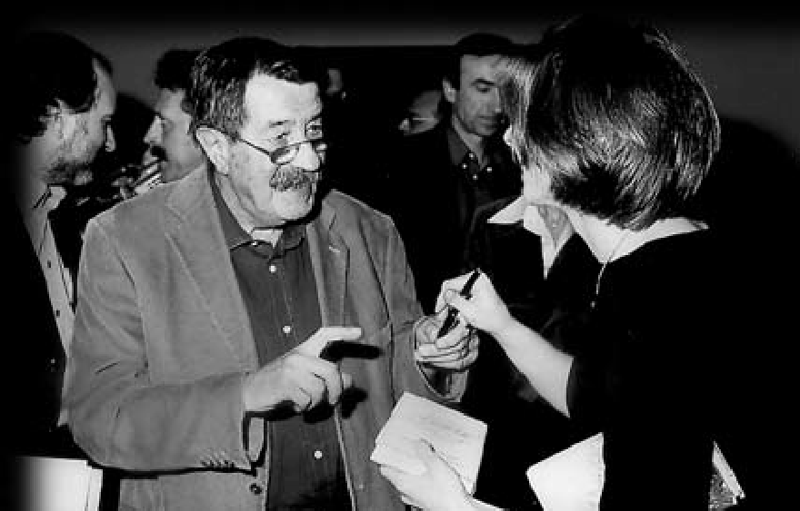
D
E
P A
R
T A
M
E
N
T
O
D
E
P
R
O
G
R
A
M
A
S

Encuentro con Günter Grass

u r a n t e e l a ñ o 2 0 0 3 l a F C M h a continuado con los ciclos de conferencias establecidos en 1994 — El autor y su obra y Miradas divergentes—y en 1998 — Foro Archipiélago— y con el espacio de debate creado en 2002, Escuela de Ciudadanía.
D

41

El autor y su obra.
C U L T U R A L E S
Encuentros con
creadores
Este espacio de encuentro busca la aproximación al público de significativos autores contemporáneos, des-de la exposición que éstos hacen de su experiencia creativa y el diálogo posterior con los asistentes. Des-de su creación ha contado con la presencia entre otros, de José Saramago, José Ángel Valente, Alberto Ráfols-Casamada, Susan Sontag, Eduardo Soto de Mou-ra, Iñaki Ábalos, Juan Herreros, Harry Mulisch, Eduar-do Haro Tecglen y Eduardo Galeano. En el año 2003, el autor invitado fue Günter Grass.

Günter Grass
D E P A R T A M E N T O
P R O G R A M A S
El escritor alemán Günter Grass es una figura capital de la literatura alemana posterior a la II Guerra Mun-dial. Nació en Danzig (ahora Gdansk, Polonia). Des-pués de servir en la fuerza aérea alemana durante la II Guerra Mundial, estudió en la Academia de Artes de Düsseldorf y en la Academia de Bellas Artes de Berlín. Empezó escribiendo teatro: Tío, tío y Los malos coci-neros (1961). Su primera novela, El tambor de hojalata (1959) obtuvo un enorme éxito, y más tarde fue lleva-da al cine. Después escribió otras novelas: El gato y el ratón (1961), Años de perro (1963), El rodaballo (1977) y Partos mentales (1980). En sus novelas se mezclan, de una forma nada convencional, el realismo, lo macabro, la fantasía y el simbolismo, todo al servicio del tema de la culpabilidad colectiva. Sus obras presen-tan habitualmente la lucha de un hombre, a menudo él mismo, grotesco en su morfología o en sus percepcio-nes, por preservar su individualidad en medio de lo que Grass concibe como la pesadilla materialista de la

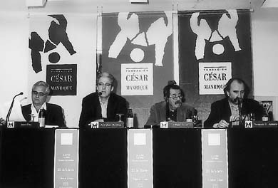
Juan Cruz,
D E
José Juan Ramírez, Günter Grass y
Fernando Gómez Aguilera

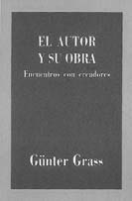
vida contemporánea. Político com-prometido, Grass ha ofrecido algu-nas veces su apoyo al Partido So-cialdemócrata. Sus escritos políticos están recogidos en varios libros, como Alemania, una unificación in-sensata (1989), Malos presagios (1992) o Discurso de la pérdida: so-
bre el declinar de la cultura en la Alemania unida
(1993). En 1999 recibió el Premio Nobel de Literatura.
En la conferencia pronunciada el 28 de febrero en la FCM, Günter Grass presentó sus dos últimas obras traducidas al español Cinco decenios y A paso de can-grejo. En su intervención dejó clara su oposición fron-tal a la guerra de Irak. El autor señaló el impacto que Lanzarote le había producido a nivel estético y afirmó que, como todos los paraísos, éste también está en pe-ligro y hay que hacer todo lo posible por protegerlo.
En relación a la guerra de Irak, afirmó que el len-guaje de Bush es tan fundamentalista como el de Bin Laden y, en este sentido, dijo sentirse orgulloso del gobierno alemán, que se ha comportado como un alia-do que se da cuenta de que se está cometiendo una locura. Para Grass, la guerra no es la solución a ningún problema, sino la semilla que hará crecer el te-rrorismo. “Si queremos ayudar a Estados Unidos debe-mos colaborar para que salga de su aislamiento. Hay que crear un contrapeso a Estados Unidos mediante alianzas”. Los políticos no han sabido —según Grass—suturar las diferencias entre el Norte y el Sur.
A lo largo de la conferencia, el autor nos recordó que la república de Weimar se hundió porque no había suficientes ciudadanos para defenderla. El escritor cree que su compromiso debe ser más que el de un autor, el de un ciudadano. Nos decía Grass, a propósito de las manifestaciones contra la guerra de Irak, que “los gobiernos no pueden permanecer sordos ante peticio-nes tan unánimes de la ciudadanía. Las constituciones dicen que la soberanía nacional reside en el pueblo, de-legada en sus representantes. Cuando éstos no escu-chan, se produce una involución en esas democracias”.
En la conferencia, abordó también el problema de

la inmigración: Europa no contribuye al desarrollo de los países pobres para que sus poblaciones tengan me-jores condiciones de vida y económicas y evitar de es-te modo el éxodo hacia los países más desarrollados. Por el contrario, nos ponemos de acuerdo para prote-gernos de la inmigración.
C U L T U R A L E S
A paso de cangrejo —una de las obras que nos pre-sentaba— reúne el punto de vista de tres generaciones distintas, niño, padre y abuela, que vivieron los aconte-cimientos relacionados con el bombardeo del barco alemán Wilhelm Gustloff en 1945. Según el autor, tras asumir y reconocer la culpabilidad de la guerra mundial y de sus consecuencias, los alemanes tienen derecho a guardar luto a sus muertos y a describir su sufrimien-to, como él mismo hace en el conjunto de su obra.
P R O G R A M A S
Este autor estuvo acompañado por el presidente de la FCM, el director de Actividades Fundacionales y el periodista y escritor Juan Cruz, en representación de la editorial Alfaguara.

Espacio de reflexión:
Foro Archipiélago
D E P A R T A M E N T O
D E

Juan José Armas Marcelo De la escritura
mestiza. Una experiencia
personal
En este espacio de reflexión se cuenta con la partici-pación de investigadores, intelectuales y creadores que desarrollan su labor en las islas Canarias. Además, el foro se constituye en un espacio que acoge debates y reflexiones sobre diferentes temas actuales relacio-nados con la cultura, la ciencia y el medio ambiente del Archipiélago. Dentro de este Foro han participado Juan José Falcón Sanabria, Telesforo Bravo, Francisco Sánchez Martínez, Fernando Gabriel Martín, Antonio Rumeu de Armas, Joaquín Sabaté Bel y Ramón Echa-rren. En el año 2003, se contó con la participación del escritor y periodista Juan José Armas Marcelo.

J. J. Armas Marcelo es licenciado en Filología y Litera-tura Clásicas por la Universidad Complutense de Ma-drid. Ha publicado hasta la fecha las novelas El cama-león sobre la alfombra (1974; Premio Galdós 1975), Estado de coma (1976), Calima (1978), Las naves que-madas (1982), El árbol del bien y del mal (1985), Tríos, troyanos y contemporáneos (1987), El otro ar-chipiélago (1988), Los dioses de sí mismos (1989, Pre-mio Internacional de novela Plaza y Janés), Vargas Llo-

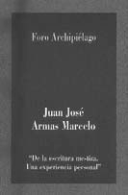
sa. El vicio de escribir (1991; Alfa-guara, 2002), Madrid, Distrito Fede-ral (1994), Los años que fuimos Ma-rilyn (1995), Tal como somos (1996), Cuando éramos los mejores (1997), Así en La Habana como en el cielo (1998), Cuba en el corazón (1998), y El niño de Luto y el coci-
nero del Papa (2001). En el 2003, tenía previsto publi-car su novela La Orden del Tigre, y estaba trabajando en una nueva novela y en un libro de viaje literario a la isla de Sicilia, a propósito de “el Gatopardo”. Algu-nas de sus novelas han sido traducidas a otras lenguas, y ha prologado libros de Paul Bowles, Guiseppe Toma-si de Lampedusa y Guillermo Cabrera Infante.
Juan José Armas Marcelo, durante años, ha sido comentarista cultural en Telecinco, Antena 3 TV, On-da Cero y Radio Nacional. Ha sido y es colaborador en numerosos medios escritos de España y América Latina. Fue director de la Tribuna Americana de la Ca-sa de América de Madrid entre julio de 1997 y abril de 1998. Desde este último año está en posesión de la Orden de Miranda, de la República de Venezuela. Ac-tualmente es, además, director-coordinador de la Conferencia Internacional de Las Palmas de Gran Ca-naria, ciudad de la que fue nombrado Hijo Predilecto en junio de 2000. En 1996 fue miembro del Jurado del Premio Cervantes, y en 2002 y 2003 del Jurado del Príncipe de Asturias de las Letras.
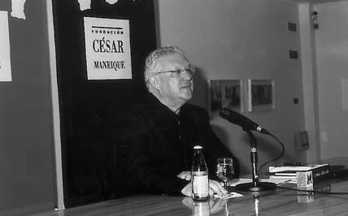
El jueves 3 de abril, Juan José Armas Marcelo pro-nunció, en la sede de la FCM, la conferencia De la es-

Juan José
Armas Marcelo

critura mestiza. Una experiencia personal. En ella, el autor revisó su concepción del mestizaje, considerán-dolo como el trasfondo ideológico de la percepción de la vida. El mestizo ya no es un excéntrico, consideran-do la época en la que vivimos.
C U L T U R A L E S
El autor abrió la charla definiéndose como un “es-pañol raro”: un escritor mitad venezolano, mitad cuba-no. Armas Marcelo llegó a afirmar sentirse más cerca-no a Cuba y Venezuela que a Murcia o a Asturias.
El autor reivindicó la misión pública de los escrito-res, criticando el concepto de jerarquía literaria, al afir-mar que “el que no gana el Premio Planeta es un fracasa-do y no figura en el Parnaso de lo que la gente cree que es el triunfo”. Además, abordó el tema de la relación del periodismo con la literatura: en este sentido, razonó so-bre Ernest Hemingway y Gabriel García Márquez.
P R O G R A M A S

Espacio de reflexión:
Miradas divergentes
D E

Lorette Coen Una ciudad gestionada como un proyecto
D E P A R T A M E N T O
de diseño urbano
En este foro se invita a críticos, historiadores y profe-sores de arte a revisar los conceptos y valoraciones establecidos en la cultura contemporánea sobre etapas históricas, tendencias y movimientos artísticos, perso-nalidades especialmente sobresalientes o las conexio-nes existentes entre las distintas artes. Desde sus orí-genes se ha contado con la presencia, entre otros, de Tomás Llorens, Juan Antonio Ramírez, Kosme de Ba-rañano, Estrella de Diego, Lynne Cooke, María de Co-rral, Juan Manuel Bonet, Valeriano Bozal y Ángel González. En el año 2003 se contó con la presencia de Lorette Coen y de Manuel Borja-Villel.

Lorette Coen es periodista, ensayista y directora de proyectos culturales. Nació en 1943 en Alejandría (Egipto), de nacionalidad brasileña y suiza, se ha forma-do en las universidades de Lausana y París VIII, donde ha estudiado filosofía, historia del arte, historia y lite-ratura comparada. En la actualidad, reside en Lausana y se ocupa de la sección de cultura del diario suizo Le Temps. También preside la comisión suiza de diseño.
Paralelamente a su carrera de periodista en la prensa escrita y en la televisión, ha convertido el jardín como medio urbano en su centro de interés e investigación. Ha dirigido varios grandes proyectos

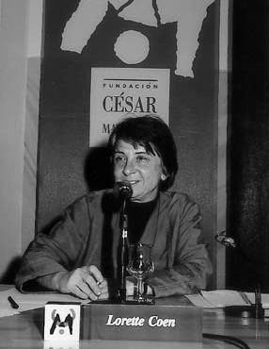
Lorette Coen

culturales, como Lausanne Jardins, una amplia manifes-tación artística, científica y popular sobre el tema del jardín urbano contemporáneo.
Desde hace ocho años, observa la experiencia ur-bana tan especial de Curitiba (Brasil), ha realizado nu-merosos viajes de estudios, entrevistando a los princi-pales impulsores de los cambios experimentados por la ciudad y ha realizado un pequeño documental en ví-deo para la exposición de Gilles Clément, Le Jardin planétaire, en el Parc de la Villette, de París (2000).
En la conferencia pronunciada el 6 de noviembre, con el título Una ciudad gestionada como un proyecto de diseño urbano, realizó una descripción de los expe-rimentos que se han desarrollado en Curitiba, capital del Estado de Paraná, al sur de Brasil. Coen dijo que Curitiba es una ciudad sin atractivos, pero que trata de inventar una ciudad mejor para todos; “no es una ciudad bella, su belleza reside en su calidad social”.
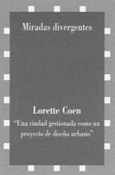
Uno de los éxitos del proyecto es la conciencia-ción sobre el reciclaje y la separa-ción de residuos, labor que se rea-liza en las escuelas, los medios de comunicación o en la vía pública con teatro de calle. Otro de los grandes logros se encuentra en sus Faros del Saber. Son construccio-nes que imitan un faro —en recuer-

do del Faro de Alejandría— que albergan en su inte-rior bibliotecas, salas de estudio, acceso a internet, audiovisuales... están repartidas por toda la ciudad y constituyen una alternativa de tiempo libre.
C U L T U R A L E S
Coen valoró Lanzarote como una Isla “marcada por la búsqueda de sí misma, en la que los sueños y esperan-zas de César Manrique están vivos y aún se perciben”.
¿Por qué el caso de Curitiba, muy conocido entre los profesionales de la ciudad, no ha creado escuela?
¿Por qué no se habla de un espíritu de Curitiba? Los que se sienten inspirados por el espíritu de Porto Ale-gre parecen ajenos a la experiencia de Curitiba, e in-cluso muy críticos. Lorette Coen afirma que este ejemplo hace aparecer a dos familias políticas irrecon-ciliables en cuanto al espíritu y al método. El profundo divorcio entre intransigentes y pragmáticos, lejos de ser exclusivo de Brasil, se encuentra constantemente en todas partes. Hasta tal punto que, a pesar de estar de acuerdo sobre los ideales que persiguen, los unos desean ante todo el fracaso de los otros. Estas dife-rencias, de orden político, ético y filosófico, merecen una reflexión y un análisis, según la periodista.
P R O G R A M A S

Manuel Borja-Villel
D E
Sobre poética
y público
D E P A R T A M E N T O
Manuel Borja-Villel, director del museo de la Fundació Antoni Tàpies de Barcelona desde su inauguración, en junio de 1990, hasta julio de 1998. En la Fundació organizó expo-siciones como Los límites del mu-seo y La ciutat de la gent, así como muestras de los artistas Louise
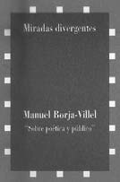
Bourgeois, Brassaï, Marcel Broodthaers y Lygia Clark, entre otros. Desde julio de 1998 es director del Mu-seo d’Art Contemporani de Barcelona (MACBA). Entre las exposiciones que ha presentado en el MACBA cabe destacar las dedicadas a Perejaume, Gerhard Richter, El Lissitzky, Raymond Hains, Martha Rosler, Dau al Set, Luis Gordillo y Pistoletto, así como la muestra Campos de fuerzas. Un ensayo sobre arte cinético. Manuel Bor-ja-Villel también ha escrito ensayos sobre Rodchenko, Bourgeois, Brasaï, Giacometti, el expresionismo abs-tracto y el arte español contemporáneo.

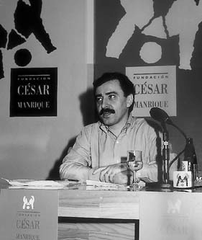
En la conferencia pronunciada el 18 de diciembre, en la sede de la FCM, titulada Sobre poética y público, Borja-Villel puso de manifiesto que la situación global actual tiene bastante que ver con los regímenes totali-tarios de la primera mitad del siglo XX. Como en aque-llos años en que los dictadores necesitaban del espectá-culo para producir una sensación orgánica de unidad, hoy el nuevo fascismo, ligado al consumo y a la interio-rización de las prácticas autoritarias, también está ham-briento de espectáculo. Así parece indicarlo la facilidad, al menos respecto a otras épocas, conque artistas, co-misarios (y los diversos colectivos de trabajadores im-plicados en este tipo de proyectos) viajan de un lugar a otro, reciben encargos, etc. Cualquier cambio, pues, sólo puede pasar por la re-invención de nuestras es-tructuras de mediación. Borja-Villel afirmó que las que tenemos actualmente —desde los museos a las bibliote-cas pasando por las universidades— son estructuras que responden a un tipo de conocimiento burgués, his-toricista, universalizante y excluyente (la falsa apertura del multiculturalismo no ha supuesto, en realidad, una ruptura, ya que la unidad del sujeto sigue inalterable en el contenedor de las diferencias). Para el conferencian-te, una gran parte del arte político que contemplamos en los diversos lugares del arte peca de estar demasia-do pendiente de su adaptación a un modelo de actua-ción determinado. Acaba siendo mera pedagogía. Para él, es importante recuperar la poética en la obra de ar-

Manuel
Borja-Villel

te, esto es, una teoría de la enunciación que no se re-duzca a la pragmática del enunciado. No nos olvidemos que, como diría Jacques Ranciere, el ser humano es un animal político porque es un animal literario. Para Ma-nuel Borja-Villel es necesario que nos replanteemos nuestras estructuras de mediación para que en ellas se recupere el papel del artista como agente.
C U L T U R A L E S

Espacio de debate:
Escuela de Ciudadanía
Este espacio de debate, creado en el año 2002, está destinado a reflexionar sobre el papel de los ciudada-nos en el contexto de las democracias actuales. La pri-mera conferencia fue pronunciada por Jordi Borja. Du-rante el año 2003, intervino Ricard Gomá.

Ricard Gomá
P R O G R A M A S
La política participativa y de
proximidad: hacia un nuevo paradigma de construcción de
ciudadanía
D E P A R T A M E N T O
D E
Ricard Gomá es licenciado en Derecho, doctor en Ciencias Políticas y de la Administración y profesor ti-tular de Ciencia Política y Derecho Público de la Uni-versidad Autónoma de Barcelona. Ha sido profesor in-vitado en universidades de México, Nicaragua, Brasil, Guatemala, Venezuela, Italia y Reino Unido. Además de su actividad docente e investigadora, Ricard Gomá participa en distintos consejos de redacción y conse-jos asesores y evaluadores de diversas revistas acadé-micas: Cuadernos de Relaciones Laborales, Revista In-ternacional de Sociología, Revista Española de Ciencia Política y de la Administración, entre otras.
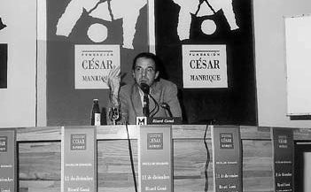
Entre su numerosa obra publicada cabe destacar Creadores de democracia radical. Movimientos socia-les y redes políticas públicas —en colaboración con Ibarra y Martí— (2002); y Estado de Bienestar y Co-munidades Autónomas —en colaboración con Gallego

Ricard Gomá

y Subirats— (2003). Asimismo, ha sido responsable de edición —conjuntamente con Joan Subirats— de Polí-ticas Públicas en España. Contenido, redes de actores y niveles de gobierno (1998); Gobierno y Políticas Pú-blicas en Cataluña. Autonomía y Bienestar social y Gobierno y Políticas Públicas en Cataluña. Conoci-miento, sostenibilidad y territorio (2001).
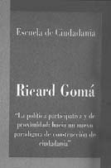
En la conferencia pronunciada en la sede de la FCM el 11 de diciembre, titulada La política participa-tiva y de proximidad: hacia un nuevo paradigma de construcción de ciudadanía, Ricard Gomá habló del profundo cambio que han sufrido las sociedades de-mocráticas avanzadas en la última década. Según Gomá, esta transición se expresa de manera creciente en las formas, las agendas y los contenidos del modelo de regulación pública de la socie-
dad, es decir, en el modelo de go-bierno y de política democrática.
En su opinión, en el nuevo esce-nario de governance —regulación política de los conflictos sociales—surgen rasgos y procesos innovado-res, a veces contradictorios. Por
una parte, parece que ciertas sociedades tienden a re-fugiarse en modelos neopopulistas, a blindar la política en escenarios y criterios técnicos, o incluso a acen-tuar los rasgos más delegadores del sistema político. Sin embargo, emergen también iniciativas y prácticas de profundización democrática por la vía participativa y deliberativa, y por medio del fortalecimiento de los poderes locales en un marco de globalización en red.
En el transcurso de su intervención, Ricard Gomá reflexionó sobre las formas, la magnitud, el potencial y los límites de un nuevo modelo de política democráti-ca participativa y de proximidad. Una nueva política, entendida como un proceso constante de tejido de re-des de ciudadanía crítica y activa, con capacidad de ad-quirir compromisos cotidianos de implicación en el espacio público. Un espacio público de tipo comunita-rio, pero conscientemente integrado en redes interna-cionales y globales. En palabras de Ricard Gomá “últi-mamente hemos asistido a un proceso de más implica-

ción de la ciudadanía, aunque todavía existen sectores que no se sienten vinculados a un proyecto de partici-pación ciudadana. En términos comparativos, actual-mente estamos en unos de los mejores momentos de los 25 años de experiencia democrática”.
C U L T U R A L E S
Ricard Gomá explicó el nuevo concepto de glocaliza-ción, un concepto que hace hincapié en la mayor tras-cendencia de lo local: “lo local está teniendo cada vez más importancia y seguirá mejorando, porque los nuevos problemas sociales, políticos, de empleo..., van a tener que afrontarse desde un fortalecimiento de lo local”.

Presentación
D E P A R T A M E N T O
D E
P R O G R A M A S
del libro:
César Manrique.
Pintura
El 9 de abril se presentó en la sede de la FCM el libro César Manrique. Pintura, una monografía dedicada a la obra pictórica del pintor lanzaroteño, editada por la propia FCM.
En el acto, intervinieron José Juan Ramírez, presi-dente de la FCM, Fernando Gómez Aguilera, director de Actividades Fundacionales de la FCM, el Premio Nobel de Literatura portugués José Saramago y tres de los au-tores que han escrito textos críticos para la monografía: Fernando Castro, catedrático de Historia del Arte de la Universidad de La Laguna; María Dolores Jiménez Blan-co, profesora de arte de la Universidad Pompeu y Fabra; y Mariano Navarro, crítico de arte y comisario de expo-siciones. Además de los tres autores citados, en el libro se incluye un cuarto texto de Lázaro Santana.
José Saramago trazó una semblanza de César Manri-que como pintor y como conciencia crítica de Lanzarote, señalando las difíciles circunstancias por las que atraviesa dicha conciencia; una isla que, en su opinión, se aleja cada vez más del destino que para ella soñó César Manrique, como consecuencia de un excesivo crecimiento turístico y una mal concebida ocupación del territorio. Según Sara-mago, “César ha sido un pintor, ha sido un paisajista, ha sido un escritor, ha sido un poeta, pero César es también un problema. César Manrique es nuestro problema”. José Saramago insistió en el papel que jugó el pintor en el di-bujo del paisaje de Lanzarote, y cómo sus ideas se plas-maron en su obra pictórica: “El problema es qué pintura pensáis hacer de una Lanzarote que se está perdiendo, en el sentido de que se está hundiendo, y qué es lo que re-

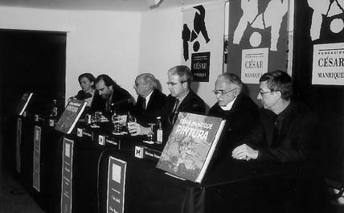
sucitaréis, si nada más que huesos, restos, cenizas… o al-go vivo, algo que años después, y pasados muchos años más, se pudiera seguir diciendo: Lanzarote ha cambiado mucho, pero César Manrique sigue allí”.
El Premio Nobel destacó el papel de la FCM como difusora, conservadora y garante del espíritu de César Manrique, en Lanzarote, “¿Qué vamos a hacer con la obra de César? Conservarla, respetarla”.
Fernando Castro Borrego destacó en su interven-ción que César Manrique era capaz de expresar con su pintura su idea del mundo: “Los artistas que sólo son artistas se mueven en el mundo reducido de lo inte-lectual, de lo artístico, el mundo del saber; pero él se movía en la vida. Él consiguió que su mensaje fuese en-tendido por el pueblo y que fraguara en una imagen mítica”. Y siguiendo algunas de las ideas expresadas por José Saramago, señaló que en Manrique “había una dimensión renacentista en su obra y en su vida”.
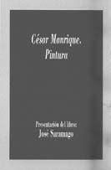
El crítico Mariano Navarro destacó el componente existencial y trágico del período pictórico central de César Manrique, señalando que en el artista “hay un elemento diferencial, el elemento vitalista de Manri-que, que nos enseñaba una forma de vivir distinta”. Pa-ra Navarro, César Manrique “nos
enseñaba dónde y cómo vivir”; y, si bien la obra informalista de César estuvo siempre cercana al movi- miento informalista español y euro-peo, ese componente vital le llevó a diferenciarse de los Saura, Millares o Ribera.
María Dolores
Jiménez Blanco, Fernando Gómez Aguilera,
José Saramago, Fernando Castro y Mariano Navarro

Para María Dolores Jiménez Blanco, “la isla de Lan-zarote refleja todo lo que fue César” y le gustaría que la Isla lo siguiera reflejando.
C U L T U R A L E S
Por su parte, el presidente de la FCM, mostró su satisfacción por la publicación de la monografía dedi-cada a la pintura de Manrique. Asimismo, aprovechó la ocasión para reiterar el firme compromiso de la insti-tución que preside en la defensa de los equilibrios so-ciales, territoriales y medioambientales de Lanzarote y de Canarias.
El director de Actividades Fundacionales, encuadró la publicación en un proceso más amplio de investigación y difusión de la pintura de César Manrique en el que la FCM viene trabajando desde 1995: la catalogación de su obra plástica. Hasta el momento, se han localizado 1.200 piezas. Gómez Aguilera manifestó que “César Manrique fue alguien que soñó, se afanó en construir su sueño y luego se ocupó de defenderlo de las agresiones que su-frió”. Asimismo, señaló que Manrique con sus “fragmen-tos de naturaleza —en referencia a su pintura— le pintó el alma a Lanzarote y levantó la voz para que no le roba-ran ese alma a fuerza de cemento y especulación”.
P R O G R A M A S

Homenaje-Centenario Domingo
D E
Pérez Minik. Memoria en el
D E P A R T A M E N T O
tiempo
El 15 de mayo se presentó, en la sede de la FCM, el documental Aislados, como homenaje a Domingo Pérez Minik, uno de los intelectuales más relevantes de Cana-rias, con motivo del centenario de su nacimiento. Además, se celebró un coloquio sobre su figura con la presencia del escritor y periodista Juan Cruz, que mantuvo una intensa relación de amistad con Pérez Mi-nik, y el director del documental, Miguel G. Morales.
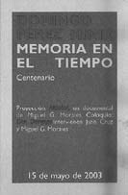
El documental Aislados es un largometraje sobre la generación formada en torno a la revista Gaceta de Ar-te, de Tenerife. En los años 30, un grupo de poetas, pintores y escritores canarios crea-
ron Gaceta de Arte, una revista de aliento vanguardista e innovador a través de la cual conectaron Cana-rias con las grandes capitales euro-peas. Nombres como los de los crí-ticos Domingo Pérez Minik y Eduar-do Westerdahl, los poetas Agustín

Presentación de la guía sonora Lanzarote, arte
y naturaleza

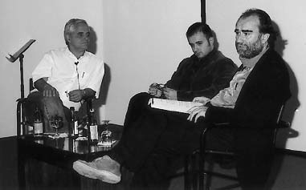
Espinosa, Domingo López Torres y Pedro García Ga-brera, o el pintor Óscar Domínguez, son los protago-nistas de un relato documental rodado en Tenerife, Ma-drid y París. A través de más de veinte entrevistas y un rico material visual, la película recoge una visión de la proyección española en el arte contemporáneo.
El documental fue presentado en el Festival Inter-nacional de Cine de Las Palmas de Gran Canaria; el día 12 de mayo se estrenó en Madrid, y el día 15 de mayo se presentó en Lanzarote, en la sede de la FCM.
Domingo Pérez Minik, cofundador de Gaceta de Ar-te (1932-1936), es uno de los más importantes críticos literarios contemporáneos. Colaborador en distintos diarios y revistas europeas y americanas, entre su ex-tensa producción cabe destacar: Debates sobre el tea-tro español contemporáneo (1953); Novelistas españo-les de los siglos XIX y XX (1957); Teatro europeo con-temporáneo (1961); Introducción a la novela inglesa ac-tual (1968); La novela extranjera en España (1973); Fac-ción española surrealista de Tenerife (1975); e Isla y li-teratura (1988). Pérez Minik fue un intelectual muy pe-culiar, uno de los más importantes críticos literarios del siglo XX. Hasta los 60 años trabajó como contable para ganarse la vida. Por los escasos medios familiares no pu-do cursar estudios superiores, aunque fue un brillante autodidacta que hablaba perfectamente inglés y francés.

El 4 de septiembre, se presentó la guía sonora Lanza-rote, arte y naturaleza. El acto contó con la presencia de Francisco Lobatón y Tristán Escudero, de REDac-ción 7 y de los músicos Benito Cabrera y Ramón Ca-
Juan Cruz,
Miguel G. Morales y Fernando
Gómez Aguilera

brera, que interpretaron temas musicales incluidos en la guía.
C U L T U R A L E S
La guía sonora Lanzarote, arte y naturaleza, edita-da y producida por REDdacción 7 en formato CD y en casetes por encargo de la FCM, es un recorrido por los valores naturales y culturales de Lanzarote, pres-tando especial atención a la figura y a la obra de César Manrique. Con la edición de esta guía sonora, la FCM pretende —tal y como puso de manifiesto a lo largo de la presentación, Fernando Gómez Aguilera— acer-car a un público mayoritario las singularidades históri-cas, artísticas y medioambientales de la Isla. No es, en este sentido, una guía turística sino que su propósito es poner en valor el patrimonio histórico y natural de Lanzarote; recuperando, en diversas ocasiones, frag-mentos de la voz de Manrique.
P R O G R A M A S
La producción de la guía fue encargada por la FCM a REDacción 7, empresa de contrastada experiencia en proyectos audiovisuales, cuyo director es el periodista Francisco Lobatón, quien explicó que este trabajo “puede ayudar a hacer emerger nuevas emociones, conciliar la emoción espontánea que uno puede sentir ante el paisaje de este universo que es Lanzarote con la información documentada y precisa que obtenemos a través de las fuentes y los testimonios de César Manrique; ése es el sentido de esta guía”.
D E
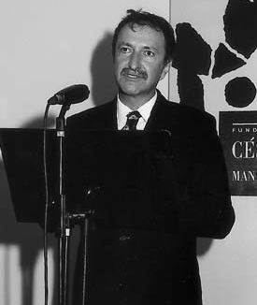
En su elaboración, han participado los periodistas Fernando Delgado y Mónica González como narrado-
D E P A R T A M E N T O

Francisco Lobatón

Presentación
del libro:
Romancero General
de Lanzarote

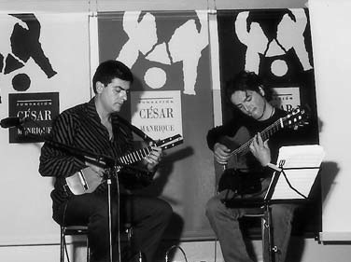
res. Del mismo modo, han prestado su colaboración, Manuel Perdomo, asesor cultural; María Antonia Pere-ra, asesora de patrimonio; y Carmen Romero Ruiz, asesora de vulcanología. La música que acompaña a la narración ha sido compuesta para la ocasión por el músico Benito Cabrera.
Con una duración de 70 minutos, la guía se articula en torno a un itinerario por el territorio insular que se inicia en Arrecife, sigue la ruta norte y centro, para ter-minar en el sur de la Isla. En total la guía tiene doce
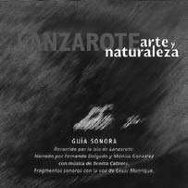
cortes: Una isla de fuego y agua; Arrecife; Lanzarote y César Manrique; Jardines, jameos y cuevas ; Famara ; Valles y palmeras; Teguise; Las tierras; Timanfaya; La Geria y Yaiza; El Golfo y la sal; y La última frontera.

El 25 de septiembre, se presentó, el libro Romancero General de Lanzarote, de Maximiano Trapero, incluido dentro de la colección Torcusa. El acto contó con la presencia del director de Actividades Fundacionales, de Maximiano Trapero, autor del libro y catedrático de Filología Española de la Universidad de Las Palmas, y de Eladio Santana, profesor titular de Filología Es-pañola de la Universidad de Las Palmas.
El director de la FCM destacó la importancia de recuperar el patrimonio oral “que no sólo es un bien
Benito Cabrera y Ramón Cabrera

C U L T U R A L E S

Declaración de la FCM contra la guerra de Irak
D E P A R T A M E N T O
D E

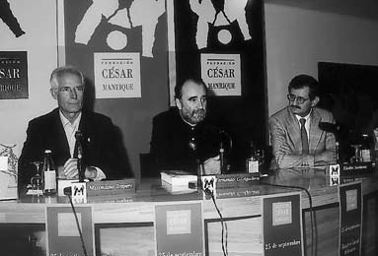
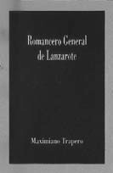
sino una cartografía espiritual e histórica de esta co-munidad”. Un patrimonio en peligro, “que se está di-solviendo a marchas forzadas y deja una huella de des-memoria que no se va a poder sustituir”. Por su parte, Eladio Santana, destacó la necesidad de la tarea inves-tigadora “al devolver a la sociedad lo que de ella he-mos cogido prestado”. Por último, Trapero señaló su intención con esta obra de “dar a las generaciones fu-turas un Patrimonio que fue del pueblo de Lanzarote”, y que “lo mejor que le puede pasar a este Patrimonio, es que no pertenezca a nadie en concreto”. Asimismo, afirmó que el propósito de su trabajo fue “completar en lo posible el romancero de Lan-
zarote [...] con una tarea de reco-lección y estudio en cada una de las islas, convencido de que, ante los cambios sociológicos ocurridos en el archipiélago, estábamos, con to-da seguridad, en la última oportuni-dad de hacerlo”.

El 26 de marzo de 2003, la FCM hizo una declaración institucional ante los acontecimientos relacionados con el ataque a Irak protagonizado por Estados Unidos y Gran Bretaña, con el apoyo de España. En dicha decla-ración, la FCM puso de manifiesto que sus valores es-taban del lado de la cultura de la paz y de la conviven-cia; expresando que el diálogo representa un valor central para la humanidad. “La FCM se siente muy pró-xima al horror del pueblo iraquí, tiranizado durante
Maximiano Trapero,
Fernando
Gómez Aguilera y Eladio Santana
P R O G R A M A S

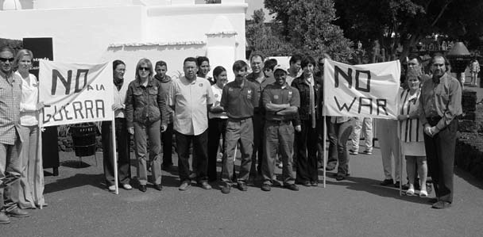
décadas, y hoy víctima de una acción injusta, despro-porcionada y movida por una voluntad de dominio que pone en riesgo el precario equilibrio mundial y sitúa sobre el horizonte nuevas amenazas y venganzas apla-zadas. Pero que supone, también, una preocupante re-gresión en las libertades civiles, bajo la excusa de la lu-cha contra el terrorismo y la garantía de la seguridad”. Por tanto, la FCM, reconociendo su responsabili-
dad como institución cultural, trasladó a la opinión pública su condena a la guerra y su firme rechazo al apoyo activo al conflicto, manifestando su firme con-vicción en la conveniencia de que la voz de los ciuda-danos siguiera reclamando la paz y pidiendo, activa y pacíficamente, el fin de la guerra, y con ello el fin del dolor de las víctimas que la padecen.
Paro de los
trabajadores de la FCM contra
la guerra de Irak


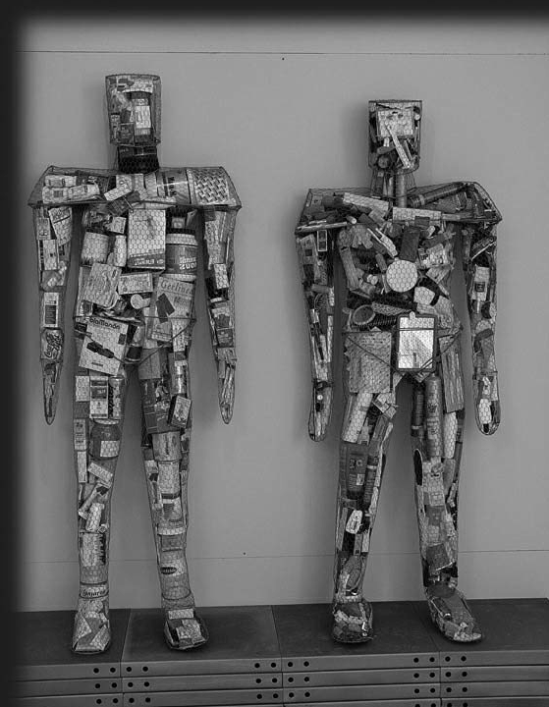
D E P A R T A M E N T O
D E
C O N S E R V A C I Ó N
Y

Imagen de la exposición
El pasado en el
presente

ste Departamento se ocupa de los contenidos museísticos propios del Museo, de la obra de César Manrique, del programa de exposicio-nes temporales y colabora con otras instituciones en materia de artes plásticas.
E

61

Área de Museo y Conservación Catalogación
A R T E S
P L Á S T I C A S

Catalogación de la
C O N S E R V A C I Ó N
Y
obra plástica de César Manrique
Durante el año 2003 ha concluido el trabajo de cata-logación de la obra plástica de César Manrique. Si-guiendo la línea iniciada durante el año 2002, se ha contactado con galerías y particulares que conocie-ron y participaron en las actividades que el artista desarrolló en Alemania, con resultados muy fructífe-ros. La información proveniente de los archivos de la FCM ha conducido a la localización de numerosas obras.
Al mismo tiempo, se ha continuado la catalogación en la Península Ibérica y en las Islas Canarias con inte-resantes resultados. Además, el estudio y análisis de las conexiones entre Alemania y España ha proporcio-nado un nuevo impulso a la investigación.

Han sido 301 el número de piezas catalogadas en Ale-mania y otros países europeos como Suiza, Noruega, Francia e Inglaterra, con predominio de obras fechadas en las décadas de los 80 y 90.

Décadas Nº de piezas Localización
50-60 | 6 | Suiza
60-70 | 7 | Suiza e Inglaterra
70-80 | 38 | Alemania
80-90 | 206 | Suiza, Francia, Noruega, EE.UU. y Alemania
90-92 | 29 | Suiza y Alemania
Sin fechar 15 Francia, Noruega, Suiza y Alemania

Catalogación de la obra plástica de
D E
César Manrique en
D E P A R T A M E N T O
Canarias y la Península Ibérica
El proceso de catalogación en las Islas Canarias y la Península Ibérica ha dado como resultado la catalo-gación de 43 obras. La mayoría de las piezas han sido localizadas en las Islas Canarias y pertenecen a los años 80.

Décadas | Nº de | piezas Localización
40-50 | 3 | Tenerife
50-60 | 8 | Tenerife, Gran Canaria y Madrid
70-80 | 6 | Gran Canaria, Madrid y Valencia
80-90 | 19 | Tenerife, Gran Canaria, Lanzarote,  Valencia, Madrid, Málaga y Sevilla
90-92 | 4 | Fuenteventura, Lanzarote y Valencia
Sin fechar 3 Tenerife

Documentación técnica de los móviles de César Manrique

Documentación de las obras
pictóricas de César Manrique pertenecientes a la colección de la FCM

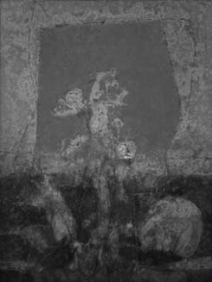
Restauración

Adquisiciones
En 2003, se ha realizado la documentación técnica de las siguientes piezas:

Sin título (Serie Juguetes de viento, c. 1989). Mirador de El Palmarejo, La Gomera.
Sin título (Serie Juguetes de viento, c. 1994-95).
Parque Marítimo de Santa Cruz de Tenerife, Tenerife.

En 2003, se han fotografiado 40 pinturas, de 6 x 8 cm, de César Manrique, pertenecientes a la colección de la FCM.

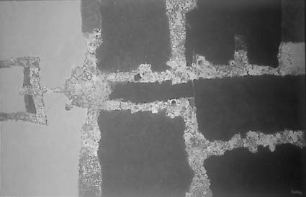
Durante el año 2003, se procedió a la restauración de las siguientes obras de César Manrique:

Tierras ordenadas, 1958. T. mixta / lienzo. 105,5 x 160 cm.
Pintura nº 34, 1959. T. mixta / lienzo.81 x 116 cm.
Sin título, 1965. Collage / papel. 54 x 40 cm.
Pamo, 1983. T. mixta / lienzo. 130 x 97 cm.
El volcán, c. 1953. T. mixta / táblex. 122 x 140 cm.

Durante el año 2003, la FCM ha adquirido dos obras de Thomas Joshua Cooper, realizadas por el artista en Canarias, en el año 2002, y cuatro obras de Miguel Án-gel Blanco. Las obras de Thomas Joshua Cooper y tres de las obras de Miguel Ángel Blanco fueron realizadas por encargo de la FCM, dentro del Programa Residen-

César Manrique.
Pamo, 1983 y
Tierras
ordenadas, 1958

Miguel Ángel Blanco.
C O N S E R V A C I Ó N
Y
A R T E S
Libro nº 884.
Episodio dunar, 2003.
Libro nº 885.
Campo de bombas volcánicas, 2003.
D E P A R T A M E N T O
D E
cia-Taller. Artistas en residencia, que desarrolla la ins-titución. Las obras adquiridas forman parte de la co-lección Arte-Naturaleza. Las obras son las siguientes:
Thomas Joshua COOPER, El Atlántico Central, Fa-ro de La Alegranza, Punta Delgada (El punto más oriental de la isla, cerca del punto más septentrional). La Alegranza (La isla más septentrional del Archipiéla-go Canario). Islas Canarias. 2002. 101,6 x 132 cm.
Thomas Joshua COOPER, El Río y el Atlántico, La Punta, Mirador del Río y Punta Fariones (El punto más septentrional de la isla). Lanzarote. Islas Canarias. 2002. 101,6 x 132 cm.
Miguel Ángel BLANCO, Libro nº 619. Zarzal. 4 pá-ginas de papel de pergamino marrón con dibujos de auras de zarzas y espinas de fuego; caja con 24 tron-cos de zarza del Valle de la Fuenfría sobre fondo de cera negra; encuadernación en papel de corteza de lokthe de Nepal. 1995. 402 x 593 x 40 mm.
Miguel Ángel BLANCO, Libro nº 884. Episodio du-nar . 2 páginas de papel reciclado con contactos de agua y 2 páginas de papel japonés con incrustaciones de madera con impresión; caja con subfósiles de nidos de himenópteros (barrilitos), arena blanca y pelos de cactus de Lanzarote. 2003. 296 x 417 x 42 mm.

P L Á S T I C A S
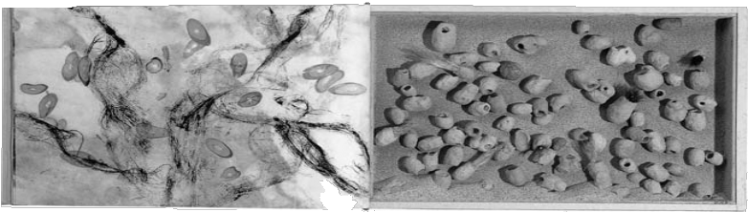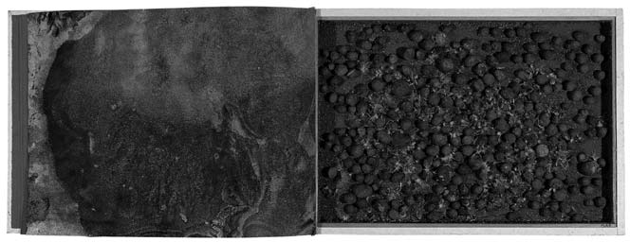

Miguel Ángel BLANCO, Libro nº 885. Campo de bombas volcánicas. 2 páginas de papel Arches con pin-tura metálica; caja con bombas volcánicas del volcán de Guanapay, Lanzarote, ceniza roja y semillas volan-tes. 2003. 300 x 420 x 32 mm.
Miguel Ángel BLANCO, Libro nº 886. Plantas de vidrio voladoras. 2 páginas de papel de algodón con grafías de agua y fuego; cajas con escarchosas, tres plumas de paloma unidas por una laja de biotita, ceni-zas negras y olivino. 2003. 400 x 600 x 63 mm.

Donaciones

Préstamos de obras de las colecciones
de la FCM
Durante el año 2003, el artista Thomas Joshua COOPER ha donado a la FCM seis obras:
El Atlántico Central. Punta de la Calera (El punto más occidental de la isla). La Gomera. (Probablemente la últi-ma vista del Viejo Mundo que tuvieron Cristóbal Colón y su tripulación en su primera travesía del Atlántico hacia el Nuevo Mundo). Islas Canarias. 2002. 71 x 91,5 cm.
El Atlántico Central. Cerca de Punta Ginés (Cerca del punto más occidental de la isla). Lanzarote. Islas Canarias. 2002. 71 x 91,5 cm.
Anochecer en el Atlántico Central. Punta Fariones (El punto más septentrional de la isla). Lanzarote. Islas Canarias. 2002. 71 x 91,5 cm.
El Atlántico Central. Punto Norte (El punto más septentrional de la isla). El Hierro. Islas Canarias. 2002. 71 x 91,5 cm.
El Mar de las Calmas y el Atlántico Central. Punta de los Saltos (El punto más meridional de todo el Archipiéla-go Canario). El Hierro. Islas Canarias. 2002. 71 x 91,5 cm.
En el encuentro entre dos mares – Donde comien-za el Báltico. El encuentro entre Skagerrat y Kattegat. Grenen, Jutland (El punto más septentrional de Dina-marca). Dinamarca. 1998. 71 x 91,5 cm.

Para la exposición Museo de Museos. 25 Museos de Ar-te Contemporáneo en la España de la Constitución, co-misariada por Juan Manuel Bonet y Kevin Power y orga-nizada por el Museo Nacional Centro de Arte Reina Sofía, entre el 3 de diciembre de 2003 y el 20 de febre-ro de 2004, se cedió en préstamo la siguiente obra:
Thomas Joshua COOPER

El Atlántico Central. Faro de La Alegranza, Punta Delgada (El punto más oriental de la isla, cerca del punto más septentrional). La Alegranza (La isla más septentrional del Archipiélago Canario). Islas Cana-rias. 2002. 101,6 x 132 cm.
P L Á S T I C A S

Exposiciones
D E P A R T A M E N T O
D E
A R T E S

Washington Barcala.
Retrospectiva
Y
27 de febrero
C O N S E R V A C I Ó N
27 de abril
Durante el año 2003, la FCM ha continuado su política de exposiciones temporales, con el proyecto Arte-Na-turaleza-Arte Público que la FCM promueve en Lanza-rote como apuesta central de su programa de exposi-ciones y de la propia colección permanente del Museo.

El 27 de febrero, se inauguró, en la sede de la FCM de Taro de Tahíche, la exposición Washington Barcala. Retrospectiva, que fue clausurada el 27 de abril.
Washington Barcala, hijo único de una familia con ascendencia española e italiana, se formó compartien-do juegos y estudios con tareas en la fábrica de cajas de cartón propiedad de sus padres. Allí trabajó con una materia prima que, muchos años más tarde, em-plearía en su obra. Barcala se familiarizó entonces con el cartón, con la máquina de coser, y con las cajas, to-das palabras clave para entender el mundo creativo de su madurez. El lenguaje de Barcala no sólo es de pin-tor, sino que se despliega en las vecindades de otras disciplinas. Se puede afirmar que es un pintor de los límites, de las fronteras.
Fue a mediados de los años 60, después de haberse iniciado en el mundo del arte como pintor figurativo y abstracto, cuando comenzó a explorar su lenguaje crea-tivo más personal. En España encontró el lugar y los estí-mulos propicios para su aventura creativa, contenida en sus cajas, objetos pictóricos construidos con trozos de madera, telas, hilos, cartón, palos, papeles, puntadas..., proponiendo silenciosos y sutiles paisajes emocionales.
Barcala logró una obra personal, coherente y riguro-sa, utilizando un lenguaje íntimo y, en ocasiones, herméti-co. Su producción se ha desarrollado en torno a tres es-tilos: la pintura figurativa (1946-1950); la pintura abstrac-ta e informalista (1961-1964) –es la etapa de las Chata-rras–, y su estilo más personal, durante la última etapa de su carrera artística, desde 1967 (etapa de las Cajas). Para

expresar su pensamiento, Barcala no utiliza ni los tradi-cionales lienzos, ni las ortodoxas pinturas sino que hace acopio de otros materiales con los que se siente libre, con los que logra crear su estilo, su lenguaje.
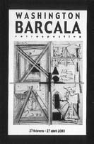
Para la comisaria de la exposición, María Martín, la importancia de la obra de Barcala reside en que en su producción “Washington aúna el Arte Povera y el Expre-sionismo abstracto; el ready-made con la tradición pictó-rica. Cuando llega a España en los años setenta se encuen-tra con el influjo de la pintura abs-
tracta española (el grupo El Paso y el grupo de Cuenca) y como buen re-ceptor saber absorber lo que se en-cuentra conjugándolo con un cons-tructivismo y formalismo ya aprehen-dido. De esta manera crea un lenguaje propio lleno de tradición y novedad”.
La exposición exhibida en la FCM reunía 64 obras del artista uruguayo. Las obras han sido cedidas, entre otros, por la familia Barcala, el Museo Nacional Centro de Arte Reina Sofía de Madrid, el Museo Nacional de Artes Visuales de Montevideo y el Patio Herreriano-Museo de Arte Contemporáneo Español de Valladolid. Esta muestra cuenta con el patrocinio de Telefónica,
S.A. y fue acogida en el mes de mayo, en las salas de exposiciones de la Fundación Telefónica en Madrid.
En el acto de presentación, el día 27 de febrero, junto al presidente de la FCM, José Juan Ramírez, y el director de Actividades Fundacionales, Fernando Gó-mez Aguilera estuvieron presentes la comisaria de la muestra, María Martín, y el director de Proyectos Cul-

María Martín,
Fernando Gómez Aguilera y
José Juan Ramírez y vista de la
exposición

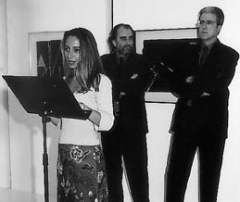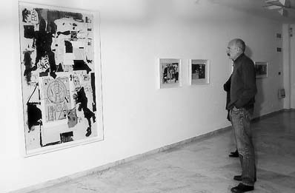

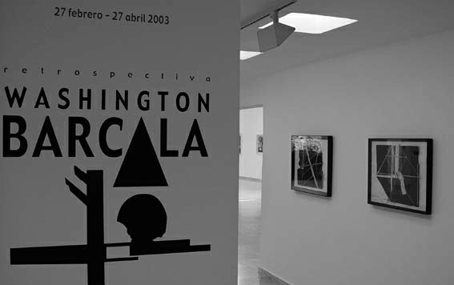
turales de la Fundación Telefónica, Santiago Muñoz Bastide. La comisaria, durante su intervención, afirmó que el legado de Washington Barcala “debe ser mirado y revisado y, pese a que ya está presente en muchos museos y cada vez va encontrando más su sitio, ahora debe ser conocido por el público en general”.
C O N S E R V A C I Ó N
Y
A R T E S
P L Á S T I C A S
La exposición recibió 43.181 visitantes. Hay que añadir, además, los 710 invitados entre escolares y profesores que asistieron a la exposición, acompaña-dos por un programa de atención guiada, llevado a ca-bo por el Departamento Pedagógico de la FCM.

Ficha técnica:
Título: Washington Barcala. Retrospectiva Fecha: 27 de febrero – 27 de abril Comisaria: María Martín
Organización, producción y diseño de montaje: FCM Montaje: Servicios Técnicos de la FCM
D E
Diseño gráfico: Alberto Corazón Número de obras: 64
D E P A R T A M E N T O
Fechas de las obras: 1939-1993
Procedencia de las obras: Madrid, Málaga, Montevi-deo, Pontevedra, Valladolid
Textos del catálogo: María Martín y Hdz.-Cañiza-res, Ángel Kalenberg.
Fotografías: Pedro Albornoz, Testoni Studios, Patio Herreriano - Museo de Arte Contemporáneo Es-pañol, Gonzalo de la Serna, Museo Nacional de Ar-tes Visuales de Montevideo, Galería Guillermo de Osma, Obra Social. Caja Madrid, Archivo Fotográfi-co Museo Nacional Centro de Arte Reina Sofía
Perspectiva
de la exposición

Traducciones: Margaret Clark
Transporte: Artística Transporte Especial, S.L. Seguros: Aon Gil y Carvajal, S.A.
Patrocinio: Telefónica, S.A.

El pasado en el presente 29 de mayo
7 de septiembre
El 29 de mayo se inauguró en la sede de la FCM, en Taro de Tahíche, la exposición El pasado en el presente, comi-sariada por Fernando Estévez, director del Museo An-tropológico de Tenerife. La exposición ha sido produci-da por el Museo Arqueológico de Tenerife y se pudo vi-sitar hasta el 7 de septiembre.
Esta muestra revisa, de manera crítica, el concepto de identidad y su transmisión en la sociedad, especial-mente desde el ámbito político. El frecuente recurso al concepto de lo nuestro se ve así cuestionado en dife-rentes espacios en los que se visualiza los procesos de construcción de la historia, sus interpretaciones y las intenciones que se ocultan detrás.
En la FCM, pudimos contemplar en un montaje su-gerente cientos de objetos de los más diversos oríge-nes, materiales y usos. Todos estas piezas fueron ex-puestas en dos salas de la Fundación, a través de pane-les, soportes expositivos, estructuras de montaje, pie-zas objetuales..., integrados en un discurso que, sin rehuir la polémica, hacía hincapié en la artificialidad con

Vistas de la exposición

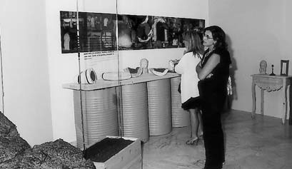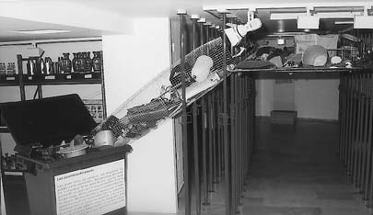
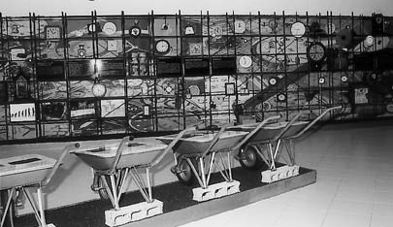
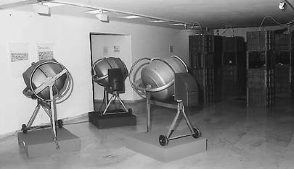

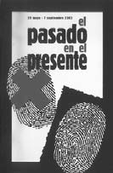
que se construyen los símbolos de identidad, y cómo se manipulan con fines mediáticos y políticos.
P L Á S T I C A S
Una serie de textos completó la exhibición, mostrando cómo funciona la identidad como arma política y có-mo se falsea, creando un artificio pa-ra convertirla en objeto de adoración
y elemento común de un grupo: “Tener la misma sangre significó antiguamente pertenecer al mismo linaje, luego ser de la misma raza; hoy, compartir los mismos genes. La obsesión por encontrar los orígenes -familiares y étni-cos- se apoya ahora en la genética […]”, se podía leer en alguno de los paneles. En otros, teníamos citas de perso-najes conocidos: “Sólo nos ocupamos de rellenar la me-moria y dejamos vacíos el entendimiento y la conciencia” (Montaigne) o simplemente sentencias que mostraban el itinerario: “Se trata en todo momento de sacrificar lo que somos en favor de lo que podemos llegar a ser”.
C O N S E R V A C I Ó N
Y
A R T E S
La exposición El pasado en el presente, en pala-bras del director de Actividades Fundacionales de la FCM, Fernando Gómez Aguilera, “no es un viaje a través del tiempo, no es un recorrido por la historia; es una invitación a reflexionar sobre cómo incorpora-mos el pasado en el presente. ¿Por qué ahora el pasa-do es tan importante? ¿Por qué apasiona tanto? ¿Quién necesita el pasado? ¿Para qué?”
La exposición recibió 89.756 visitantes. Hay que añadir, además, los 547 invitados entre escolares y profesores que asistieron a la exposición, acompaña-dos por un programa de atención guiada, llevado a ca-bo por el Departamento Pedagógico de la FCM.
D E P A R T A M E N T O
D E

Ficha técnica:
Título: El pasado en el presente Fecha: 29 de mayo – 7 de septiembre Comisario: Fernando Estévez
Producción y diseño de montaje: Museo Antro-pológico de Tenerife
Montaje: Servicios Técnicos de la FCM
Procedencia de las obras: Museo Antropológico de Tenerife

La revolución azul
23 de octubre
23 de noviembre
El 23 de octubre se inauguró en la sede de la FCM de Taro de Tahíche la exposición La revolución azul. La exposición pudo visitarse hasta el 23 de noviembre. La exposición fue organizada en Lanzarote por la FCM y producida por la Fundación Canal de Isabel II y la ONG Acción contra el Hambre.
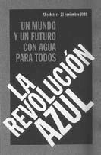
En La revolución azul se revisa la problemática del agua en el mundo a través de carteles publicitarios, pane-les didácticos y reproducciones destinados a ofrecer al visitante datos globales que le inciten
a reflexionar sobre aspectos que con-ciernen a todos y situaciones concre-tas que afectan, no a unos pocos, si-no a millones de personas en el mun-do. La exposición pretende concien-ciar a la opinión pública sobre la pro-blemática del agua en el mundo desde
una óptica original y creativa. La exposición pretende ser, asimismo, una invitación a la reflexión sobre nuestros há-bitos de consumo, sobre todo en una isla donde en un breve plazo de tiempo se ha pasado de la escasez a la li-bre disponibilidad de este recurso que, no obstante, de-pende de un fuerte consumo energético.
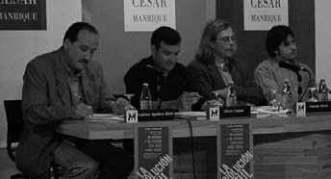
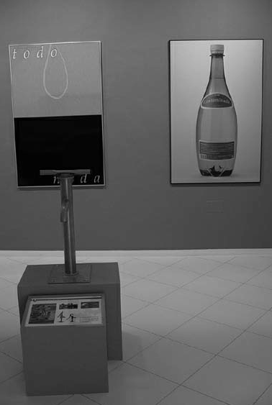
En la realización de la exposición han colaborado profesionales del sector del agua del mundo de la coo-peración con los creativos de las mejores agencias de publicidad para presentar los problemas que se deri-

Federico
Aguilera Klink, Olivier Longué, Gonzalo Marín y
Francisco González y vistas de la
exposición

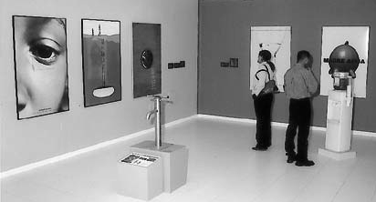

van de la carencia de agua y de sistemas de abasteci-miento y saneamiento.
P L Á S T I C A S
En el acto de inauguración tuvo lugar una mesa re-donda bajo el título Un mundo y un futuro con agua para todos, en la que participaron, Fernando Gómez Aguilera, director de Actividades Fundacionales de la FCM, Federico Aguilera Klink, catedrático de Eco-nomía de la Universidad de La Laguna, Francisco González y Olivier Longué, de Acción Contra el Ham-bre, y Gonzalo Marín, de la Fundación Canal Isabel II.
A R T E S
El director de Actividades Fundacionales de la FCM explicó las líneas generales de la exposición y presentó a los ponentes de la mesa redonda en el contexto de la muestra. Gonzalo Marín abordó los problemas del agua, señalando que “el agua es fundamental para la biodiversi-dad. El agua en la medida que es el elemento básico para la vida, es fuente de salud”. Gonzalo Marín insistió en la idea de que el agua es un elemento indispensable para conseguir el desarrollo sostenible. Olivier Longué mostró desde su experiencia en la cooperación en la ONG Ac-ción Contra el Hambre, que lo fundamental es mantener la neutralidad y la independencia, señalando que el pro-blema del agua es acuciante, dado que “a nivel de desa-rrollo, el 80 % de las enfermedades infantiles en el Ter-cer Mundo provienen del agua”. Para Francisco González, hay que ser realistas, porque muchos de los problemas no son solamente de aguas. Hay que tener presente la re-solución de asuntos como el del suministro, el de la cali-dad o el del saneamiento. Para Federico Aguilera Klink, socio fundador de Nueva Cultura del Agua, y que lleva trabajando más de 20 años en el problema de los trasva-ses, el problema del agua en las islas Canarias y, especial-mente, en Lanzarote y Fuerteventura es el de la cultura de la desaladora. “El problema es cambiar agua por energía”. La alternativa a los trasvases y a las desaladoras es la gestión para la disminución de los consumos. Aun-que, también hizo hincapié en la idea de que no hay ges-tión del agua sin gestión del territorio, acudiendo a Go-ethe para afirmar que “estamos perdiendo nuestra con-ciencia de la dependencia de la naturaleza”.
D E P A R T A M E N T O
D E
C O N S E R V A C I Ó N
Y
La exposición recibió 25.157 visitantes. Hay que añadir, además, los 771 invitados entre escolares y

profesores que asistieron a la exposición, acompaña-dos por un programa de atención guiada, llevado a ca-bo por el Departamento Pedagógico de la FCM.

Ficha técnica:
Título: La revolución azul. Un mundo y un futuro con agua para todos.
Fecha: 23 de octubre – 23 de noviembre. Producción: Acción Contra el Hambre y Fundación Canal Isabel II
Montaje: Servicios Técnicos de la FCM.

Miguel Ángel Blanco. Geogenia
4 de diciembre de 2003
8 de febrero de 2004
El 4 de diciembre, en la sede de la FCM de Taro de Tahíche, se inauguró la exposición Miguel Ángel Blanco. Geogenia, que fue clausurada el 8 de febrero de 2004. El acto contó con la presencia del artista, del presidente de la FCM, José Juan Ramírez, y el director de Activida-des Fundacionales de la FCM, Fernando Gómez Aguilera. Con esta retrospectiva de Miguel Ángel Blanco, la
FCM da continuidad a una de las líneas de su programa de exposiciones temporales como es la de Arte-Natu-raleza, que acoge a artistas nacionales e internaciona-les que desarrollan sus propuestas creativas en estre-cha relación con la naturaleza, y de la propia colección específica de su Museo,.
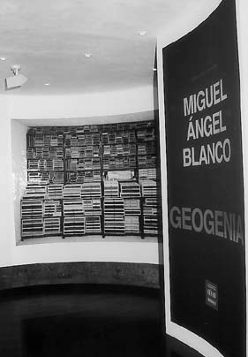
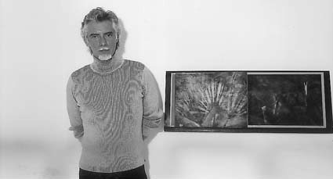
Miguel Ángel Blanco está considerado como uno de los artistas españoles contemporáneos más repre-sentativos en la utilización de la naturaleza como ma-

Miguel Ángel
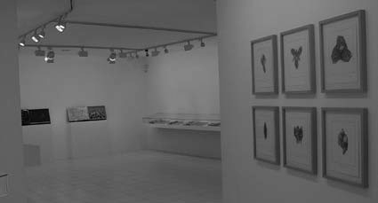
Blanco y vistas de la exposición

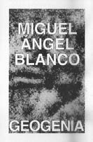
terial del arte. Próximo a la sensibi-lidad europea del Land art, Miguel Ángel Blanco afronta en su obra el tema de la naturaleza con la actitud de un caminante. En sus paseos re-coge pequeños restos del entorno:
P L Á S T I C A S
hojas, semillas, cortezas, líquenes, piedras…, con los que compone li-
bros-collages, un proyecto que inició en 1985 con el objetivo de crear una gran Biblioteca del Bosque. La obra de Miguel Ángel Blanco se halla expuesta en dis-tintos museos y colecciones públicas y privadas: Mu-seo Nacional Centro de Arte Reina Sofía; Museo de Arte Contemporáneo Unión Fenosa; Biblioteca Nacio-nal; Real Academia de Bellas Artes de San Fernando, Calcografía Nacional; Colección Banco de España; y colección Fundación “la Caixa”, entre otros.
C O N S E R V A C I Ó N
Y
A R T E S
La exposición exhibida en la FCM reunió 53 piezas de las que 9 fueron encargadas por la FCM, y realizadas por Miguel Ángel Blanco durante su estancia en Lanza-rote en el mes de junio, invitado por la institución a participar en su programa Residencia-Taller. Artistas en residencia. El volcán de la Corona, el risco de Famara, la costa de Mala, el Caletón Blanco, las Quemadas, fue-ron, entre otros, los lugares de la Isla donde trabajó el artista. Cuatro de de las obras expuestas han sido re-cién adquiridas por la FCM para su colección específica Arte-Naturaleza. Miguel Ángel Blanco ha compuesto inéditos paisajes fragmentarios, escenarios con repre-sentaciones de la naturaleza de Canarias, que el artista encierra en cajas apaisadas, a las que antepone algunas hojas de papeles diversos. Estas páginas son tratadas con esmalte y puntos de fuegos, sometidas a veces a aurografías e incrustaciones de madera, o cubiertas en ocasiones con pintura metálica o con contactos y grafías de agua, o se convierten en láminas de estampa-ción digital. En palabras del crítico de arte José Marín-Medina en Miguel Ángel Blanco “el género y la noción misma de paisaje han experimentado una evolución sin reglas desde las vanguardias históricas hasta la posmo-dernidad, al redefinirse lo paisajístico e introducirse en nuevos espacios”. Para el crítico Javier Maderuelo “las
D E P A R T A M E N T O
D E

obras de Miguel Ángel Blanco se inscriben, además, en otra fructífera corriente de reflexión intelectual que hinca sus raíces en el corazón del pensamiento ilustra-do, cual es la dicotomía entre cultura y naturaleza”.
La exposición recibió 19.086 visitantes.

Ficha técnica:
Título: Miguel Ángel Blanco. Geogenia
Fecha: 4 de diciembre de 2003 – 8 de febrero de 2004 O rganización, producción y diseño de montaje: FCM
Montaje: Servicios Técnicos de la FCM Diseño gráfico: Alberto Corazón Número de obras: 53 piezas
Fechas de las obras: 1993-2003 Procedencia de las obras: Madrid
Textos del catálogo: Miguel Ángel Blanco, Aurora García, Jorge Wagensberg
Fotografías: Pedro Albornoz, Miguel Ángel Blanco Traducciones: Margaret Clark
Transporte: Artística Transporte Especial, S.L. Seguros: Aon Gil y Carvajal, S.A.

Programa Residencia-
Taller. Artistas en residencia
Durante el año 2003, se ha continuado con el progra-ma Residencia-Taller. Artistas en residencia, promovi-do por la FCM, que ya ha contado con la participación de los creadores Nils-Udo y Thomas Joshua Cooper.
En la Residencia-Taller trabajan artistas del circui-to internacional invitados a desarrollar proyectos rela-cionados con la naturaleza y el paisaje de Lanzarote, algunas de cuyas piezas son adquiridas por la institu-ción para su colección específica Arte-Naturaleza.
El programa Residencia-Taller. Artistas en residen-cia constituye el eje central de la política de exposi-ciones temporales y de la colección de arte de la FCM, cohesionando los aspectos plásticos de la institución en el ámbito de su programación y en el de su política de adquisiciones.
El proyecto de formación de la colección de la FCM, cuyo eje principal serán las relaciones arte-natu-raleza, está estrechamente relacionado con la línea de exposiciones temporales Arte-Naturaleza, y con el

programa Residencia-Taller. Artistas en Residencia.
C U L T U R A L E S
En este año se contó con la participación del artis-ta madrileño, Miguel Ángel Blanco. El artista se des-plazó a Lanzarote el 16 de junio y permaneció en la is-la hasta el 29 de junio. El artista desarrolló su trabajo en el volcán de la Corona, el risco de Famara, la costa de Mala, el Caletón Blanco y las Quemadas.

Otras Actividades
P R O G R A M A S
En el año 2003, este Departamento ha realizado infor-mes de condición de los murales y dos cuadros de Cé-sar Manrique propiedad del hotel Meliá Salinas. También se han realizado informes del parque diseñado por el ar-tista en el exterior del Hospital Insular de Arrecife.

D E P A R T A M E N T O
D E

Visita de escolares al programa
César Manrique en la Fundación
l D e p a r t a m e n t o P e d a g ó g i c o s e constituye como puente entre las actividades mu-seísticas y medioambientales de la FCM, los visi-tantes del museo y la comunidad escolar.
Uno de los principales objetivos es interesar a la población escolar en el arte contemporáneo y la
E
especificidad de sus mate - riales y lenguajes, así como profundizar en la sensibili - d a d a n t e l o s c o n c e p t o s plásticos. Pretende, igual - m e n t e , p r o m o v e r n u e v a s conductas sociales hacia el entorno y animar al respeto estético en las intervencio-nes ambientales, a través de s us programas didácticos.
Finalmente, facilita la labor del profesorado pro-porcionándole materiales didácticos y propiciando el encuentro, la reflexión y el análisis.
Durante el ano 2003, este Departamento ha continuado con el fomento del papel educativo de las visitas a las exposiciones. Asimismo, ha mante-nido los programas César Manrique en la Funda-ción y César Manrique. Obra Pública, en los que se ha trabajado ya con cerca de 37.000 alumnos y 2.800 profesores.


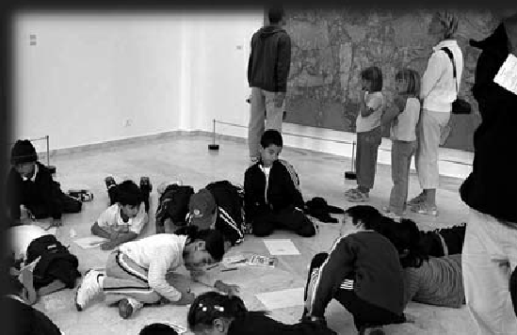
D
E
P
A
R
T
A
M
E
N
T
O
77

Programa César Manrique en la Fundación
A
G
Ó
G
I
C
O

Programa César Manrique. Obra pública
N
T
O
P
E
D
Este programa didáctico puesto en marcha por la FCM tiene como principal objetivo facilitar el acercamiento de alumnos y profesores al pensamiento y a la obra de Cé-sar Manrique y a sensibilizarlos con el arte contemporá-neo, así como con las propuestas medio ambientales tan presentes en la obra del artista. Taro de Tahíche, sede de la Fundación César Manrique, se convierte en el eje del programa. Así, la casa y las dos colecciones de pintura — “Colección Manrique” y “Colección particular” del artis-ta— son objeto de diversas propuestas didácticas. El pro-grama de visitas y talleres está dirigido fundamentalmente a alumnos de centros de Enseñanza Primaria y Secundaria y a interesados en el arte y la naturaleza.
Las visitas didácticas y la realización de talleres se efectuaron durante los meses de noviembre a junio, tan-to para alumnos de Lanzarote como del resto de las islas.

Grupos | 48
Alumnos | 1.200
Profesores | 96

Este programa didáctico tiene como principal objetivo facili-tar al alumno la comprensión de las distintas fórmulas de in-tervención en el entorno realizadas por César Manrique, es-pecialmente en la isla de Lanzarote. Durante el año 2003, se ha invitado a participar en este programa a 12 centros esco-lares de Enseñanza Secundaria del Archipiélago Canario.

Grupos 12
M
E
Alumnos 460
A
Profesores 24

Estadísticas Comparativas
R
T
Desde que la FCM fue abierta al público, los progra-mas didácticos del Departamento Pedagógico han con-tado con la siguiente participación.

PROGRAMA “CÉSAR MANRIQUE EN LA FUNDACIÓN”
D
E
P
A
 | 1992 | 1993 | 1994 | 1995 | 1996 | 1997 | 1998 | 1999 | 2000 | 2001
Centros | 36 | 55 | 56 | 52 | 54 | 36 | 55 | 57 | 31 | 44
Alumnos 1.452 |  | 3.744 | 4.176 | 6.770 | 4.527 | 1.494 | 3.400 | 3.277 | 1.085 | 1.954
Grupos 40 |  | 92 | 196 | 228 | 60 | 36 | 48 | 147 | 31 | 44
Profesores 80 |  | 165 | 240 | 540 | 277 | 133 | 227 | 227 | 57 | 132

 | 2002 | 2003
Centros | 58 | 48
Alumnos | 1.780 | 1.200
Grupos | 58 | 48
Profesores | 114 | 96

PROGRAMA “CÉSAR MANRIQUE. OBRA PÚBLICA”
 | 1995 | 1996 | 1997 | 1998 | 1999 | 2000 | 2001 | 2002 | 2003
Centros | 12 | 20 | 16 | 15 | 17 | 15 | 10 | 14 | 12
Alumnos | 300 | 600 | 400 | 450 | 450 | 475 | 305 | 360 | 460
Grupos | 12 | 20 | 16 | 15 | 17 | 15 | 10 | 12 | 12
Profesores 30 |  | 60 | 45 | 45 | 47 | 35 | 22 | 25 | 24

Otras Actividades Exposiciones temporales.
Asistencia pedagógica
El Departamento ha intervenido activamente en las ex-posiciones temporales, mediante la elaboración de ma-teriales didácticos, la orientación al profesorado y el desarrollo de actividades en el propio Museo.
Durante la muestra Thomas Joshua Cooper. Acu-diendo al mar (20/11/2002-9/2/2003) se realizaron las siguientes visitas didácticas:

Grupos 30
Alumnos 300
Profesores 60
Durante la muestra Washington Barcala. Retros-pectiva (10/3/2003-25/4/2003), se realizaron las si-guientes visitas didácticas:
Grupos 27
Alumnos 675
Profesores 35
Durante la muestra El Pasado en el Presente (29/5/2003-7/9/2003), se realizaron las siguientes visi-tas didácticas:

Grupos | 17
Alumnos | 510
Profesores | 37
Total días de visitas didácticas | 15

Durante la muestra La Revolución Azul (23/10/2003-23/11/2003), se realizaron las siguientes visitas didácticas:
I
C
O

Grupos | 24
Alumnos | 720
Profesores | 51
Total días visitas didácticas | 19

Durante la muestra Miguel Ángel Blanco. Geogenia (4/12/2003-8/2/2004), el número de visitas se contabi-lizarán para la memoria de actividades del año 2004.
G
Ó
G
El total de la actividad didáctica durante el año 2003 fue el siguiente:
D
A
Grupos 98
Alumnos 2.205
E
Profesores 183
P

Otras Actividades
O

Conferencia
A
M
E
N
T

Ponencia
D
E
P
A
R
T

A lo largo del año 2003, el Departamento Pedagógico la Fundación ha intervenido en cursos, seminarios, simposios, etc., organizados por otras instituciones.

La crisis del “Modelo Manrique”
Los alumnos y profesores de la Universidad de Bruse-las, coordinados por el profesor Dumont Michelle, vi-sitaron la sede de la Fundación César Manrique, el 5 de febrero. En su visita se hizo la presentación de esta conferencia, en la que se plantea la crisis del modelo de desarrollo turístico y de intervención en el territo-rio planeado por César Manrique.
Así mismo, el 15 de febrero se volvió a explicar este Modelo, con motivo de la visita de los alumnos y profesores del Máster en Gestión de la Biodiversidad en los Trópicos. Este Máster está dirigido por el pro-fesor Javier Castroviejo Bolívar y organizado por la Universidad San Pablo CEU de Madrid y la Fundación amigos del Coto de Doñana.

Turismo y situación medioambiental en Lanzarote
Impartida los días 14 y el 15 de marzo de 2003, en el marco de la programación del Módulo de Turismo del Instituto de Educaicón Secundaria de Haría, Lanzarote.

Ponencia

Talleres
Sostenibilidad en Lanzarote. Retos, carencias y expectativas Presentada el 18 de marzo dentro de las Segundas Jorna-das Medioambientales del municipio de San Bartolomé.

Descubriendo el collage
Del 1 al 11 de abril, en la FCM se llevaron a cabo ta-lleres de realización de collages, coincidiendo y apro-vechando la exposición retrospectiva sobre el artista Washington Barcala, y al margen de la actividades pro-pias de la visita didáctica a la exposición, con el fin de profundizar en el conocimiento de la técnica del colla-ge. Hay que destacar el trabajo realizado por los in-ternos del Centro Terapéutico de Zonzamas.

Participación de la FCM en las
II Jornadas de Ciencias
Ambientales
Del 31 de marzo al 5 de abril, el Departamento Pe-dagógico de la FCM, participó en las II Jornadas de Ciencias Ambientales organizadas por la facultad de Ciencias Ambientales de la Universidad de Granada, en las cuales se comparaba el estado del medio am-biente entre las Comunidades Autónomas Canaria y Andaluza. Las ponencias presentadas por la FCM fue-ron Lanzarote. El impacto ambiental del turismo de li-toral y Turismo en las Islas Canarias.

Asistencia a exposiciones temporales

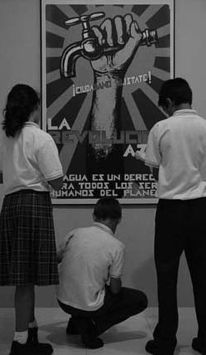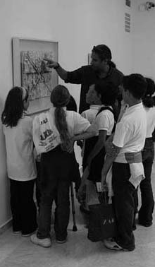

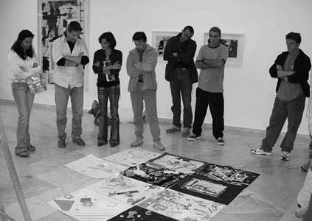
Taller sobre el collage
Ó
G
I
C
O

Curso sobre César Manrique
P
E
D
A
G
y su Obra Pública
T
O

Talleres didácticos sobre el PIOT
A
M
E
N

Otras Actividades
R
T
Seminario-Taller
A
¿Qué educación para
qué sociedad?
D
E
P
Celebrado los días 18 al 21 de marzo en la Escuela Universitaria de Turismo de Lanzarote. Tiene como objetivo dar a conocer la obra de César Manrique en Lanzarote y la formación de monitores especializados en ella. En este curso fueron seleccionados 5 monito-res que colaboraron con la FCM en su programa didáctico César Manrique. Obra Pública.

Del 22 al 26 de septiembre de 2003, se realizaron talle-res basados en los materiales didácticos Conocer el PIOT, Misión Posible, elaborados por la FCM, dentro de la Primera Semana del Medio Ambiente, de la Asociación de vecinos de Titerroy (Arrecife), dirigidos a alumnos de 2 colegios locales y a los vecinos, respectivamente. La Se-mana del Medio Ambiente se clausuró con una visita didáctica a la FCM para los vecinos de la asociación.

La FCM celebró entre el 29 y el 31 de octubre el semi-nario-taller ¿Qué educación para qué sociedad?, dirigido e impartido por Joan Subirats, catedrático de Ciencias Políticas de la Universidad Autónoma de Barcelona.
El seminario fue presentado por el director de Acti-vidades Fundacionales de la FCM. El director Joan Subi-rats realizó una presentación del seminario-taller con la ponencia El papel de la educación en el nuevo contexto

económico, social y familiar. La perspectiva del semina-rio-taller. Educación y exclusión. Educación y escuela.
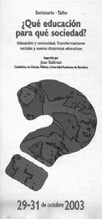
El seminario planteó los problemas de la educación hoy, en la sociedad, a través de la relación con la co-munidad, las transformaciones sociales y las nuevas dinámicas educativas. Se analizó el papel de los muni-cipios en el sistema educativo, los proyectos educati-vos de la ciudad, las nuevas formas
de participación de padres y alum-nos en el sistema educativo, o la perspectiva del trabajo en red en-tre profesionales.
En la primera jornada, Joan Su-birats abordó el papel de la educa-ción y de las políticas educativas. La segunda, fue dedicada al papel de la escuela y de sus profesionales, proyectándose la película de Ber-
trand Tavernier, Hoy empieza todo, ocupándose asi-mismo de los déficits de las políticas tradicionales y nuevas vías de respuesta. La última jornada estuvo re-servada a las conclusiones, preguntándose por el papel de la educación en las nuevas dinámicas sociales.
El seminario, para la FCM, ha pretendido hacer frente a la afirmación de que “si no trabajamos para construir una sociedad inclusiva y una educación que busque la igualdad, aceptando la autonomía y la diver-sidad, el mercado acabará decidiendo por nosotros, y tendremos una sociedad segmentada y una educación segregadora”.
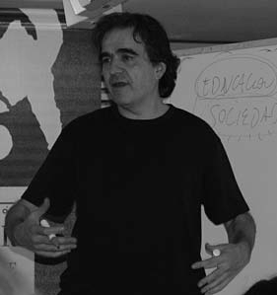 Joan Subirats

Miguel Ángel Blanco
trabajando en Lanzarote

urante el año 2003, este De-partamento de la FCM ha continuado con el espa-cio de reflexión Fronteras y Direcciones del Pro-greso, ha seguido en sus líneas de trabajo de ayu-dar a la contención del crecimiento turístico y de garantizar equilibrios territoriales, ambientales y sociales, presentando alegaciones y sugerencias en periodos de exposición pública, elaborando in-formes y documentos de carácter medioambiental y participando en mesas especializadas.
D


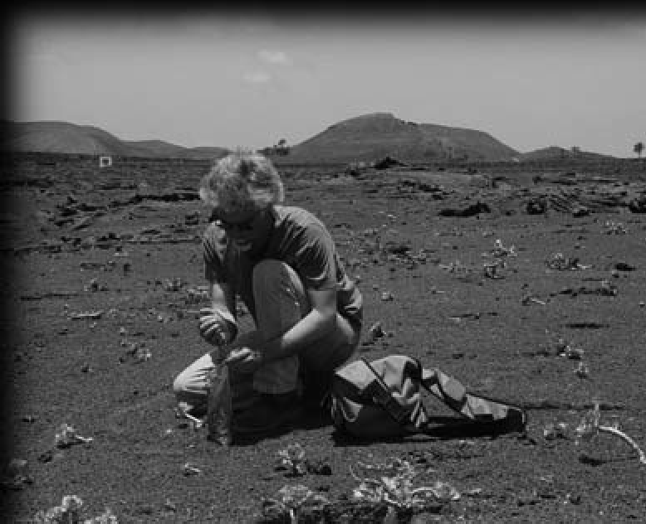
D
E
P
A
R
T
A
M
E
N
T
O
D
E
85

Espacio de Reflexión: Fronteras y
A M B I E N T E
Direcciones del
Progreso

Jorge Riechmann Gente que no quiere viajar a Marte: sobre ecología, límites y la
M E D I O
conquista del espacio exterior
D E P A R T A M E N T O
D E
Este espacio de reflexión y debate continúa con su ac-tividad en la FCM, siendo referencia y foco de aten-ción para el desarrollo de las sociedades contemporá-neas. Desde su creación en 1996, este foro ha contado con la presencia de Ramón Margalef, Federico Aguilera Klink, Joan Martínez Alier, Jorge Wagensberg, Alfonso del Val, José Luis Sampedro, Antonio Vercher Nogue-ra, María Novo, Ignacio Ramonet, Fernando Savater, Francisco Fernández Buey, Sami Naïr, Joaquín Sabaté y Miguel Corominas. En el año 2003, se contó con la presencia de Jorge Riechmann y Emilio Valerio.

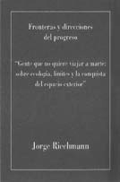
Jorge Riechmann es licenciado en Matemáticas, doctor en Ciencias Políticas, profesor titular de filo-sofía moral en la Universidad de Barcelona y escritor y traductor de literatura francesa y alemana. Des-de el año 1996 al año 2000, dirigió el área de medio ambiente de la
Fundación Primero de Mayo, y desde 2001 ejerce de investigador en el Instituto Sindical de Trabajo, Am-biente y Salud (ISTAS) de CC.OO. Asimismo, es miem-bro de Ecologistas en Acción, consejero de Greenpea-ce, socio de la Sociedad Española de Agricultura Ecológica y redactor de la revista Mientras tanto.
Riechmann es también poeta y ha obtenido, entre otros, el Premio de Poesía Hiperión (1987); el Premio Feria del Libro de Madrid (1993); el Premio Interna-cional Gabriel Celaya de Poesía, así como el Premio Stendhal de traducción (2000). Entre sus publicaciones cabe destacar: Cántico de la erosión (1987); El corte bajo la piel (1994); La lengua de la muerte (1997); El día que dejé de leer EL PAIS (1997); La estación vacía (2000); y Poema de uno que pasa (2003).
Así mismo, Jorge Riechmann escribe con regulari-dad ensayo político, sociológico y filosófico, en espe-cial sobre cuestiones ecológicas. En este ámbito ha publicado entre otros los siguientes libros: Redes que dan libertad. Introducción a los nuevos movimientos sociales —en colaboración con Francisco Fernández Buey— (1994); Animales y ciudadanos. Indagación so-

bre el lugar de los animales en la moral y el derecho en las sociedades industrializadas —en colaboración con Jesús Mosterín— (1995); Genes en el laboratorio y en la fábrica (1998); Cultivos y alimentos transgéni-cos: una guía crítica (2000); Un mundo vulnerable. En-sayos sobre ecología, ética y tecnociencia (2000); y Cuidar la T(t)ierra. Políticas agrarias y agroalimenta-rias sostenibles para entrar en el siglo XXI (2003).
En la conferencia pronunciada el 18 de septiembre titulada Gente que no quiere viajar a Marte: sobre ecología, límites y la conquista del espacio exterior, Riechmann afirmaba que la época en la que vivimos es una época utópica, no en la concepción de proyecto colectivo de emancipación social, sino en un sentido restrictivo, casi como una utopía negativa. Denunció que “tanto la potente dinámica de la tecnociencia co-mo el capitalismo neoliberal persiguen objetivos neta-mente utópicos arriesgando la devastación ecológica de nuestro planeta y el desastre antropológico más grave que podamos concebir”.
El conferenciante, apoyado en diapositivas a modo de poemas visuales, continuó profundizando en la idea de que la productividad capitalista, por lo menos en lo que a la ecología atañe, es un gran error. “La idea de superar los problemas de la expansión mediante una ex-pansión todavía mayor, una expansión cósmica que des-borde nuestra biosfera, es una huida hacia delante que provoca desastres mayores”, vaticinó Jorge Riechmann.
En el transcurso de su intervención, el invitado analizó las diferentes vías en que nos volvemos an-tropófugos, huyendo de la condición humana como al-
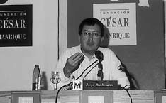
Jorge Riechmann

go que parece insoportable. “El movimiento de huida de los límites de crecimiento económico, con nuevas fuentes de energía (fusión nuclear); huida del planeta Tierra, la fuga al cosmos; huida de la naturaleza huma-na; simbiosis hombre-máquina; huida de la sociedad al ciberespacio”, eran algunos de los elementos de eva-sión que señalaba Riechmann.
A M B I E N T E
Para el conferenciante, el mundo debería dirigir sus fuerzas hacia un proyecto ecologista de autocon-tención: “Deberíamos utilizar más energías renovables y formar una sociedad ecologizada; pero se introduce un elemento de autolimitación en la sociedad al exigir para su aprovechamiento más tiempo y más espacio que los concentrados de energías fósiles o combusti-bles nucleares (no renovables)”.
M E D I O

Emilio Valerio
Medio ambiente y
urbanismo en España.
Una visión desde la Fiscalía de
D E
Madrid
D E P A R T A M E N T O
Emilio Valerio Martínez de Muniaín es licenciado en Ciencias Matemáticas y doctor en Derecho. Ha sido profesor invitado de las Universidades de Harvard y Stanford. Asimismo, es autor de diversos libros y artí-culos sobre cuestiones medioambientales.
En la actualidad, y desde hace once años, es Fiscal Decano de la Sección de Medio Ambiente, Consumo y Urbanismo del Tribunal Superior de Justicia de la Co-munidad de Madrid, organismo especializado en este Territorio Judicial en cuanto a la investigación de los asuntos ilícitos ambientales y urbanísticos.
En su conferencia del 16 de octubre, en la sede de la FCM, titulada Medio ambiente y urbanismo en Es-paña. Una visión desde la Fiscalía de Madrid, Emilio Valerio abordó los problemas ambientales y urbanísti-cos de España. A lo largo de la conferencia, Valerio prestó una atención especial a las cuestiones relativas a la ordenación del territorio, las peculiaridades de la
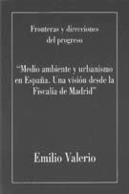
estructura económica española, la actuación ambiental de las empre-sas españolas en el mundo, y las ca-racterísticas ambientales de nues-tro modelo de desarrollo urbano, energético, turístico y agrario.
En cuanto a la falta de fiscales especializados en medio ambiente

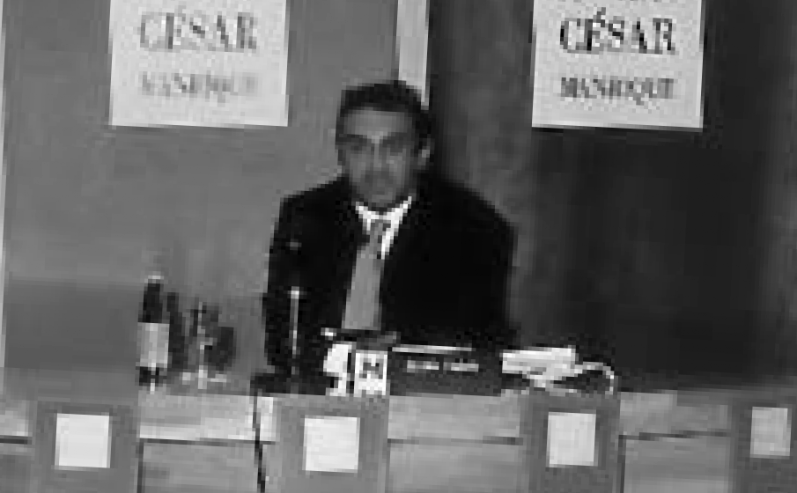
en muchas de las provincias españolas, Emilio Valerio señaló que debido al alto índice de delitos medioam-bientales y de especulación urbanística y turística en nuestro país, esta autoridad es cada vez más necesaria. Por otro lado, insistió en que “a excepción de Madrid y Barcelona, en España no hay fiscales que se dediquen en exclusiva a este tema, por lo que es bastante difícil actuar con la misma profesionalidad que si uno se de-dicara únicamente a los delitos medioambientales”.
Para Emilio Valerio, “el tema de los delitos medio-ambientales, junto a las actuaciones en el plano ur-banístico son una asignatura pendiente por parte de la justicia”, tanto en Lanzarote como en la mayoría del territorio nacional. Según el magistrado de la Comuni-dad de Madrid, “los fiscales en esta materia somos muy poco partidistas de las sanciones penales en el te-ma medioambiental. Somos más partidarios de estas penalizaciones en el caso de las expropiaciones ur-banísticas y de la especulación en construcciones ile-gales”. Según Emilio Valerio, “una vez que la fiscalía comienza a bucear en los expedientes, en los infor-mes, ya se está desanimando a estos agresores a con-tinuar delinquiendo”.
Sobre la realidad medioambiental de Lanzarote, el fiscal señaló que no la conocía, pero dijo que, desde su visión personal “Lanzarote es una isla muy bella, pero sobre todo muy frágil. Me da la sensación de que hay cierta desorientación sobre el modelo turístico que se quiere implantar en esta isla, y de que a veces la cantidad no añade nada en este contexto”. La canti-dad, según afirmó Emilio Valerio, no es muchas veces
Emilio Valerio

la mejor opción como modelo turístico para esta isla. “Si, efectivamente, estos ordenamientos se pueden cumplir en el tiempo, estamos hablando de todos mo-dos de delitos que se han producido anteriormente”. Para el conferenciante, “hay que luchar por conservar los valores y el espíritu de esta tierra”.
A M B I E N T E

Presentación de alegaciones en períodos de información pública
D E P A R T A M E N T O

Alegaciones al Plan Director
M E D I O
Insular de Residuos (PDIR)
D E
La FCM continuó, durante el año 2003, su labor de de-fensa del medio ambiente en Lanzarote, expresando su opinión en los períodos de información pública.

El 16 de diciembre de 2003, la FCM presentó alegacio-nes, durante el período de información pública, al Plan Director Insular de Residuos (PDIR), aprobado por el Excelentísimo Cabildo Insular de Lanzarote, el 1 de octubre del 2003.
La FCM, teniendo presente que la declaración de Lanzarote como Reserva de la Biosfera por parte de la UNESCO en 1993 establecía las condiciones ideales para la creación de un pacto de gestión activa del te-rritorio por parte de todos los agentes sociales con el fin de alcanzar un futuro más sostenible, entiende que la problemática de los residuos ocupa un lugar espe-cial dentro de los planes de sostenibilidad para la isla. Por esta razón, adquiere una gran relevancia en este contexto de desafío medioambiental la elaboración de un plan de gestión de residuos capaz de enfrentarse a la realidad del frenético crecimiento turístico insular.
Sin embargo, la FCM considera que el PDIR de Lanzarote “no atiende a las oportunidades ni a la res-ponsabilidad que cabía esperar de una normativa cuyo objetivo primordial debería ser el de servir de sopor-te a un cambio de rumbo en la gestión de residuos, a través de un plan global mucho más ambicioso e inno-vador que el presentado”.
La FCM considera que este Plan tiene deficiencias en sus datos de partida, en los objetivos a alcanzar y en la ambición general del proyecto. Por tanto, la FCM solicitó que se admitieran y se incorporaran sus alega-ciones y, “en atención a su contenido, rectifique y me-jore la propuesta del Plan Director Insular de Resi-duos”.

Alegaciones al Avance del Plan Especial del
Paisaje Protegido
de La Geria
El 7 de febrero de 2003, la FCM presentó las alegacio-nes al Avance del Plan Especial del Paisaje Protegido de la Geria, durante el período de información pública.
Las alegaciones de la FCM expresaban con detalle la singularidad de la zona. También afirmaba que en La Geria se congregan valores económicos, culturales y medioambientales que mantienen la memoria histórica de la Isla. Asimismo, La Geria constituye un paisaje precario y frágil basado en una actividad agrícola nece-sitada de mano de obra especializada y al que amenaza poderosamente el sector insular de servicios —que constituye, directa o indirectamente, el 90% de la acti-vidad económica en Lanzarote— poniendo en riesgo la actividad económica-agrícola y al sector profesional que sustenta esta zona. Por tanto, a juicio de la FCM, cualquier plan que programe la conservación de La Geria debe tener muy en cuenta este hecho.
Atendiendo a los propios objetivos fundamentales que reconoce el Avance del Plan Especial referido, la FCM considera necesario idear un programa de soste-nibilidad paisajística que origine recursos económicos para formación de personal cualificado que siga con la actividad de la viña como cultura singular, con el fin de mantener lo que constituye La Geria. El Plan Espe-cial de La Geria debería concebir el viario como una senda escénica en la que no prevaleciese la función de absorber tráfico pesado, sino la de favorecer un tráfi-co amortiguado y de baja intensidad, asociado a un tratamiento blando que permita compatibilizar usos no motorizados por medio de senderos señalizados.
Dadas las condiciones arriba reseñadas, la FCM so-licitó: primero, que de ninguna manera se proyecte la construcción de una carretera como la pretendida, la cual acabaría con el Paisaje Protegido de La Geria. Se-gundo, que se informe y se consulte, previamente a la redacción del Plan Especial, al Patronato de espacios naturales protegidos de la isla para que éste se pro-nuncie e informe sobre qué tipo de actuaciones podrían programarse para La Geria en el marco de un Plan Especial de protección. Y en consecuencia, se re-tire el actual Avance del Plan Especial de La Geria y se formule una actuación sensible y ajustada al actual ám-

bito de debate sobre la sostenibilidad insular, sobre el control del crecimiento turístico y sobre el desarrollo equilibrado de las infraestructuras en que se halla in-mersa la isla de Lanzarote.
A M B I E N T E

Sugerencias al Avance del Plan
D E P A R T A M E N T O
D E
General de Ordenación
Urbana de Arrecife presentado por la
Comisión de Seguimiento
M E D I O
La FCM constituyó, el 13 de septiembre de 2002, una Comisión de seguimiento del Plan General de Ordena-ción Urbana de Arrecife (PGOUA), con el objeto de re-coger las ideas de un conjunto de ciudadanos que se ha venido reuniendo en diferentes ocasiones a lo largo de 2002 y 2003 para debatir sobre el futuro urbanístico de Arrecife y analizar los contenidos del documento de planificación de la ciudad. La comisión, dirigida por un equipo técnico de urbanistas formado por los profeso-res Joaquín Sabaté (Catedrático de Urbanismo de la Es-cuela Técnica Superior de Arquitectura de Barcelona) y Miguel Corominas (Profesor Titular de Urbanismo de la Escuela Técnica Superior de Arquitectura de Barcelo-na), debatió y redactó los contenidos de un documento razonado de Sugerencias. Estas sugerencias se hicieron llegar al Ayuntamiento y al equipo redactor del Plan General el 7 de abril, con la voluntad de contribuir a un proyecto de futuro ilusionante del municipio.
El 30 de abril, la FCM presentó a los colectivos so-ciales y grupos políticos y a los medios de comunica-ción dichas sugerencias, con el objetivo de exponer las oportunidades y las dificultades que la comisión ha en-contrado en el documento de Avance del PGOUA, y a la vez extender el debate y hacerlo compartido.
Las Sugerencias contenidas en este documento son las siguientes:
- Arrecife debe mantener su condición de capital de una isla-ciudad.
- Arrecife debe recuperar los déficits en equipa-mientos para asegurar una adecuada cobertura a las necesidades de su población, pero al tiempo debe as-pirar a disponer de todas las dotaciones que su condi-ción de capital de la isla le exigirá en el futuro.
- El Plan General deberá prestar atención especial a los condicionantes naturales del territorio de Arrecife.
- El patrimonio cultural de Arrecife debe consti-tuir uno de los ejes fundamentales de su futura orde-

nación, tanto para protegerlo, preservarlo y reutilizar-lo como, en definitiva, para revalorizarlo.
- Arrecife debe apostar decididamente por el transporte público, por primar al peatón frente al vehículo y por fomentar la pacificación del tráfico.
- La capital insular debe potenciar y al tiempo adecuar su puerto y sus áreas industriales.
- Una de las oportunidades clave del futuro de Arrecife pasa por un diseño integral de todo el frente litoral que ayude a convertirlo en su más preciado es-pacio público.
- El Plan General constituye una magnífica opor-tunidad para proponer una estructura articulada de espacios libres.
- El nuevo Plan General debiera favorecer opera-ciones de vivienda pública.
Este documento finaliza con una reflexión final, que se resume en que “éstas u otras sugerencias se reúnan en el futuro Plan General no como interven-ciones puntuales, como en ocasiones se hace al reco-ger acríticamente un conjunto de iniciativas en curso, sino ajustándolas, corrigiéndolas, priorizándolas, rela-cionándolas estrechamente, en aras a conseguir los objetivos propuestos, a construir un modelo, un pro-yecto de ciudad que la ciudadanía deberá decidir y el Plan deberá claramente explicitar”.

Sugerencias de la FCM al Proyecto de Regeneración de Playa en
Montaña Roja
El 14 de julio, la FCM presentó sus sugerencias al Pro-yecto de Regeneración de Playa en Montaña Roja (Pla-ya Blanca, Lanzarote). La institución considera que frente al desarrollo turístico ilimitado es necesario contraponer estrategias y decisiones que garanticen los equilibrios ambientales y sociales, la preservación del territorio y la calidad de vida. Por tanto, para la FCM resultaba discutible la construcción de nuevas playas artificiales para uso privado encubierto o semi-privado, potenciando nuevos polos de atracción turís-tica con el consiguiente aumento de presión sobre el territorio y las comunidades próximas, además de afectar negativamente al medio natural costero.
La FCM manifestaba en las sugerencias, que la cos-ta de Playa Blanca se encuentra intensamente urbani-

zada y que ha sufrido un continuado proceso de colo-nización y de artificialización, de gran impacto ambien-tal y paisajístico.
A M B I E N T E
Para la FCM, el proyecto supone un deterioro irreversible de los valores naturales de la playa. Según la FCM, la desaparición de los valores patrimoniales y naturales de la playa, la potenciación de la presión ur-banística y los impactos proyectados sobre el medio terrestre y marino del entorno suponen una pérdida de bien público para la comunidad muy superior al du-doso beneficio que se derive del disfrute del usuario al llevarse a cabo este proyecto de regenerar la playa.
Por todas estas razones, la FCM sugería que se tu-viera en cuenta su escrito y se rechazara el proyecto de la empresa promotora, preservando la playa en su estado natural, favoreciendo una estricta campaña de limpieza y/o un plan científico de restauración ambien-tal que no alterara los valores ni de la playa, ni de su entorno marino y terrestre.
M E D I O

Posicionamientos
de la FCM a favor de la
D E
preservación del territorio y la calidad de vida
D E P A R T A M E N T O
Agresiones ambientales en la marina de Arrecife
En distintas ocasiones, la FCM remitió cartas al Direc-tor Ejecutivo de la Agencia de Protección del Medio Urbano y Natural, informando sobre las periódicas co-municaciones que la Fundación había remitido a dicha Agencia en relación a las agresiones que venía sufriendo el entorno inmediato de la marina de Arrecife y a las iniciativas jurídicas que la FCM había establecido. En concreto, las planteadas en contra de la construcción de un aparcamiento subterráneo en el antiguo Parque Islas Canarias, de Arrecife, amparadas en una licencia otorgada por el Ayuntamiento local, siendo la marina y las salinas de esta ciudad un espacio que, desde el año 2000, tenía abierto un expediente para su declaración como Sitio de Interés Científico en función de valores patrimoniales, naturales y culturales. A lo largo del año y en varias ocasiones, se detectaron graves vertidos de cemento y lodos procedentes de las obras de construc-ción del aparcamiento. La FCM remitió sucesivas cartas exponiendo los hechos y solicitando la paralización cau-telar de las obras, con el fin de evitar mayores daños al medio marino, la apertura de expediente para depurar responsabilidades, y la precisión de las posibles afeccio-

nes al medio y de las oportunas actuaciones de restau-ración de los fondos marinos.
Con motivo de estas denuncias, la Agencia de Pro-tección del Medio Urbano y Natural, examinando los hechos del expediente sancionador, terminó dictando recientemente una resolución sancionadora a la pro-motora de las obras por los vertidos producidos.

En contra de la tramitación de
autorizaciones para construir campos de golf en Lanzarote

Convocatoria urgente del Patronato de
Espacios Naturales Protegidos de
Lanzarote, para tratar la situación que afecta a la
Geria
La Fundación César Manrique convocó a los medios de comunicación a una rueda de prensa que se celebró el día 4 de febrero. Durante el desarrollo de la misma, el presidente de la FCM y el director de Actividades Fun-dacionales trasladaron a los medios de comunicación la posición de la institución respecto a los campos de golf que, en fase de tramitación administrativa, amena-zaban en la actualidad el equilibrio territorial de la Is-la. Se informó, asimismo, de que la oferta turística complementaria y equipamientos de ocio no se esta-ban acogiendo a un planeamiento insular general y de que no existe una redistribución de las actividades turísticas, sino una declaración del Gobierno de Cana-rias, por vía de excepcionalidad, como “de interés ge-neral”, no ateniéndose de este modo, a las determina-ciones del Plan Insular de Ordenación de Lanzarote. Además, también se hizo hincapié en la situación del paisaje protegido de La Geria, su planificación y se de-nunció la actuación encubierta para crear una gran vía-corredor interior que atraviesa la isla.

Después de que la FCM —compartiendo la inquietud de la sociedad lanzaroteña sobre el futuro del espacio protegido de la Geria— remitiera el 13 de marzo una carta al Presidente del Patronato Insular de Espacios Naturales Protegidos de Lanzarote, instándole a la convocatoria urgente de una reunión del Patronato y de no recibir respuesta, la FCM tomó la iniciativa de promover dicha convocatoria, por vía extraordinaria, a solicitud de la mayoría de los miembros del Patrona-to, haciéndola pública el 14 de abril.
La FCM insistió ante la opinión pública en advertir sobre la gravedad de los cambios que se estaban produ-ciendo en La Geria en relación a la ampliación de la ca-

rretera y a movimientos de tierras, y en el papel determi-nante que estos cambios iban a desempeñar en el futuro.
A M B I E N T E
La FCM manifestó que se estaban creando las con-diciones para impulsar una serie de intervenciones tendentes a explotar turísticamente la zona, lo que la convertiría en un parque temático paisajístico-et- nográfico, y que acabarían con uno de los paisajes na-turales más impresionantes del mundo, en el que aún Lanzarote puede reconocer y sentir las señas de su identidad como la isla original.

Apoyo de la FCM a la reivindicación vecinal contra
M E D I O
las antenas de telefonía móvil
en Tías

Posicionamiento
D E
respecto al proyecto de
D E P A R T A M E N T O
instalación de una incineradora en Arico, Tenerife

Ecoauditoría
FCM
El 4 de julio, la FCM hacía pública su solicitud al Ayun-tamiento de Tías para que fuera sensible a las recla-maciones de los vecinos afectados por las antenas de telefonía móvil, aplicando el Principio de Precaución del Consejo de las Comunidades Europeas y los crite-rios más restrictivos en cuanto a límites mínimos de radiación exigidos en el ámbito internacional y en cuanto al lugar de instalación de las antenas base.
Asimismo, la FCM se mostró sensible con la in-quietud de los vecinos y de los padres de alumnos del colegio local, en su preocupación por las antenas ubi-cadas próximas al colegio.

La FCM manifestó su solidaridad con el Foro contra la Incineración, de Tenerife, que critica el proyecto de instalación de una gran incineradora en Arico.
En este sentido, la FCM remitió un texto de apoyo en el que se señalaba que Canarias encuentra en el campo de los residuos uno de los grandes retos para mantener la credibilidad de sus instituciones en el te-rreno de la sostenibilidad. Evaluando, además, la emi-sión de dioxinas durante el proceso, el coste econó-mico y la explotación de forma privada de estas insta-laciones. Por tanto, consideraba que proponer la ins-talación de nuevas incineradoras en el Archipiélago su-pone abandonar todo intento de implantar sistemas sostenibles de tratamiento de los residuos.

Durante el año 2003, Antonio Estevan ha dirigido el ajuste mediante el cual los consumos, procesos, actividades y pro-ductos utilizados por la FCM se adecuarán progresivamente

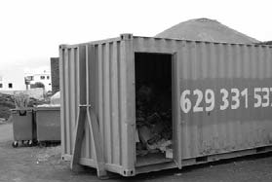
Participación Institucional
La FCM, miembro del Patronato del Parque Nacional de Timanfaya

La FCM forma parte de la Junta
Rectora del Consejo de la Reserva de la
Biosfera

La FCM forma parte del Patronato de Espacios Naturales Protegidos
de Lanzarote
a una manera de funcionar más sostenible y responsable con el entorno en el que está integrada la institución.

Desde enero de 1998, la FCM está representada en el Pa-tronato del Parque Nacional de Timanfaya, participando en las reuniones periódicas del órgano rector del Parque. Durante el año 2003, la FCM presentó la renovación de la candidatura como institución integrante de dicho pa-tronato. A lo largo de este año, los principales temas de-batidos fueron las solicitudes de subvenciones presenta-das por los habitantes del Área de Influencia Socioeconó-mica del Parque Nacional, el informe de refuerzo del fir-me en algunos tramos de la Ruta de los Volcanes y el as-faltado de un camino en el interior del Parque.

Durante el año 2003, la FCM renovó su participación insti-tucional en la Junta Rectora del Consejo de la Reserva de la Biosfera, contribuyendo, en las reuniones celebradas du-rante 2003, al debate de asuntos como la Revisión del Plan Insular del Ordenación, el proyecto de prospecciones pe-trolíferas planeadas para las costas canarias o la constitu-ción de la nueva junta rectora (legislatura 2003-2007).

En 2003, el Presidente de la FCM José Juan Ramírez, participó en una reunión en la que se debatían las modi-ficaciones de la carretera de La Geria, integrada en un espacio natural protegido por el Gobierno de Canarias.
Diferentes
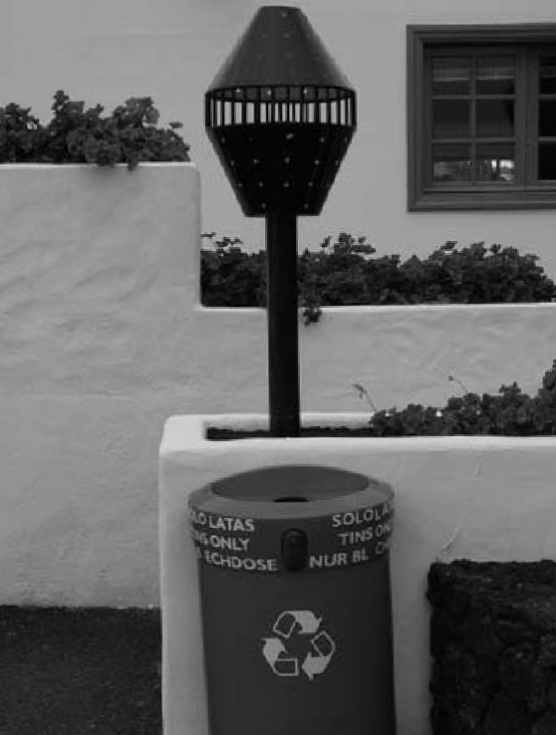
contenedores
para la selección de residuos
en la FCM

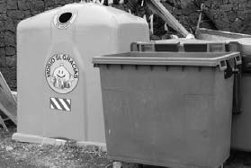

Curso Infraestructuras astutas y paisaje
D E P A R T A M E N T O
D E
M E D I O
A M B I E N T E
Del 21 al 25 de enero, se celebró el curso Infraestruc-turas astutas y paisaje, dirigido por Joaquín Sabaté, ca-tedrático de urbanismo de la Universidad Politécnica de Cataluña.
El curso fue presentado el 21 de enero, por el di-rector de Actividades Fundacionales de la FCM, Fer-nando Gómez Aguilera, y el director del curso, Joaquín Sabaté. Para Gómez Aguilera, este curso “trata de asu-mir uno de los nuevos retos de la contemporaneidad: preservar, pero también construir con calidad; las in-fraestructuras deben replantearse sus tendencias”.
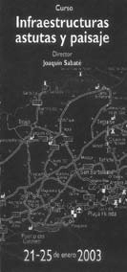
A lo largo del curso intervinieron los siguientes ponentes: Fernando Vera, catedrático de Geografía Re-gional en la Universidad de Alicante (Infraestructuras y territorios del turismo); Antonio Estevan, ingeniero in-dustrial y consultor ambiental (Las infraestructuras en un planeta que se agota); José Ramón Menéndez de Luarca, arquitecto urbanista (El territorio como artifi-cio); Manuel Herce, profesor Titular de Infraestructu-ras del Transporte y Territorio en la Universidad Po-litécnica de Cataluña (Aprovechamiento racional de las infraestructuras) Alberto Luengo, arquitecto (Infraes-tructuras populares); Fernando Sabaté, profesor de Geografía de Canarias en la Universidad de La Laguna (Cultura vernácula y tecnología territorial en Cana-rias); John Mark Schuster, profesor de Urban Cultural Policy en el Massachusetts Institute of Technology (Desarrollo basado en los recursos patrimoniales) Joa-quín Sabaté, Catedrático de Urbanismo de la Escuela Técnica Superior de Arquitectura de Barcelona (Los paisajes culturales); y José Ramón Vera, profesor Titu-lar de Análisis Regional de la Uni-
versidad de La Laguna, Taller: Lan-zarote, infraestructuras para una red de paisajes culturales. El curso fue clausurado el 25 de enero, por el presidente de la FCM, José Juan Ramírez.
Durante el curso se reflexionó sobre las infraestructuras y el paisaje que se construye con ellas. También se analizó si su realización obedece a

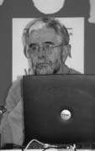

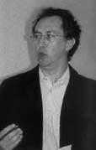
José Ramón Menéndez de
Luarca, John Mark Schuster, Fernando Sabaté, Antonio
Estevan, Joaquín Sabaté, Manuel
Herce, José Ramón Vera, Alberto
Luengo y Fernando Vera
meros criterios de objetividad técnica o responde a diferen-tes concepciones del territo-rio o de modelos de desarro-llo. El director del curso defi-nió con cuatro características el concepto de infraestructu-ras astutas: “deben ser fun-cionales, sostenibles, cultas y bellas. Los canales de Amster-dam facilitan el transporte (funcional), se han basado en la energía mareomotriz y en la eólica (sostenible), se si-guen construyendo hoy en día en función de una cultura tra-dicional (culta) y conforman una construcción muy bella”.
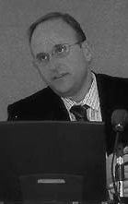
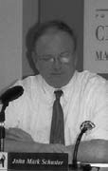
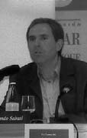
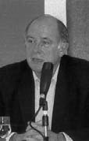
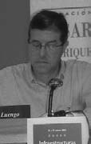
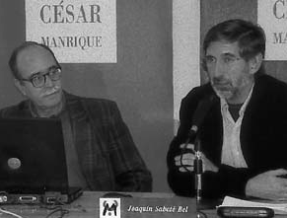
A lo largo de las cinco sesiones, se puso un especial énfasis en el territorio y las
infraestructuras en Canarias, y, particularmente, en Lanzarote, valorando distintas tipologías de infraestruc-turas, sobre todo las destinadas al turismo. Del mismo modo, se analizó qué tipo de efectos tienen estas infra-estructuras sobre el paisaje insular, cómo afectan a unos recursos limitados y a qué modelo de desarrollo obedecen. Se planteó, asimismo, la génesis del territo-rio, su largo proceso de construcción social y las en-señanzas de su historia. También se reflexionó sobre el tipo de modelo turístico que podría resultar más ade-cuado para mantener la calidad del territorio y el bie-nestar de la sociedad de Lanzarote, constatándose que las experiencias de gestión inteligente de los recursos patrimoniales es un factor clave de desarrollo económi-co de los territorios.
En la última jornada se realizó un taller en el que se discutieron las condiciones de Lanzarote para apos-tar por un modelo de desarrollo turístico más atento a sus recursos patrimoniales. El taller extrajo diversas propuestas y conclusiones para la isla de Lanzarote, formuladas por los asistentes al curso.

Seminario La incidencia de la especie humana
A M B I E N T E
sobre la faz de la Tierra (1955-2003)
M E D I O
Del 6 al 9 de mayo, en la sede de la FCM, tuvo lugar el seminario La incidencia de la especie humana sobre la faz de la Tierra (1955-2003), dirigido por José Manuel Naredo, doctor en Ciencias Económicas y profesor ad honorem en las universidades Politécnica y Compluten-se de Madrid. El seminario se inauguró el 6 de mayo, con la presencia del Presidente de la FCM, José Juan Ramírez, y el director del seminario José Manuel Nare-do. En la presentación, el Presidente de la FCM, quiso destacar “la oportunidad que nos brinda este curso pa-ra abordar temas tan sustanciales para la humanidad como la huella ecológica, el consumo de recursos natu-rales, la economía del mercado y el desarrollo tecnoló-gico”. Por su parte, el director del seminario destacó que “la ocupación territorial es un tema básico que se acentúa cuando se trata de una isla” y que era relevan-te que este asunto se tratase en este lugar.
A lo largo de las jornadas de trabajo intervinieron Jacques Grinevald, profesor de Ecología Global de la Universidad de Ginebra (Ideas y preocupaciones sobre el papel de la especie humana en la Biosfera); Horacio Capel, catedrático de Geografía Humana de la Universi-dad de Barcelona (Reflexión sobre la incidencia del hombre en la faz de la Tierra (1955-2003)); Paul Starrs, profesor de Geografía de la Universidad de Nevada (Evolución del pensamiento geográfico de Sauer, Glac-ken y Parsons en la Escuela de Berkeley: confianza en la

Paul Starrs,
Antonio Cendrero, Antonio Estevan, Horacio Capel,
Antonio Valero, Fernando Parra, los ponentes del curso con Luis
Gutiérrez, Jacques Grinevald y José Manuel Naredo

D E P A R T A M E N T O
D E
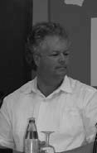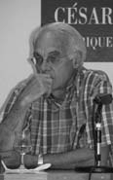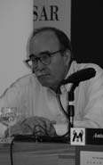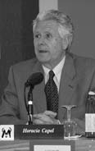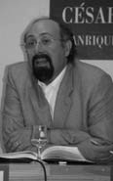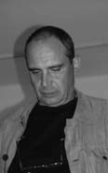
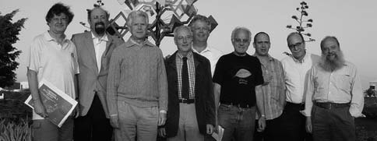
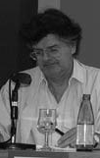
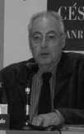

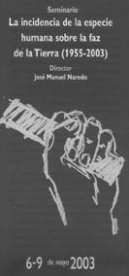
diversidad y temor hacia la globalización); Ramón Mar-galef, catedrático de Ecología de la Universidad de Bar-celona presentó un texto (Acelerada inversión de la to-pología en los sistemas epicontinentales humanizados); Antonio Cendrero, catedrático de Geodinámica Externa de la Universidad de Cantabria (Influencia humana en la evolución de los procesos terrestres superficiales: con-secuencias ambientales); Fernando Parra, ecológo, (La naturaleza contra el campo: inundaciones, incendios fo-restales y fragmentación territorial); Antonio Valero, Catedrático de Termodinámica de la Universidad de Zaragoza (Evolución y perspectivas
del uso de la energía y los materia-les); y Antonio Estevan, ingeniero industrial y consultor ambiental (El transporte de materiales y personas y su incidencia territorial). El presi-dente de la FCM, clausuró el curso el 9 de mayo.
Este seminario partía del simpo-sio que se celebró en 1955 en Prince-ton, con el nombre de El papel del
hombre en los cambios de la faz de la Tierra, y que trata-ba sobre la incidencia humana en los recursos naturales, el territorio, los residuos y las alteraciones del clima.
Durante el desarrollo del mismo, la FCM se con-virtió en espacio de reflexión en el que participaron expertos en distintas disciplinas, partiendo de las ide-as que en torno a la degradación del medio ambiente se esgrimieron en los años cincuenta. En las ponencias expuestas a lo largo del seminario se trataron los nue-vos problemas que debe afrontar la humanidad en su continua agresión al medio.
La preocupación de los profesores del seminario se planteó a partir de que, a medida que se fueron agravando los problemas ecológico-ambientales, el acento puesto en la reflexión de los encuentros inter-nacionales se fue desplazando desde el tema del terri-torio, hacia el del clima y el de los recursos, hacia los residuos. Un desplazamiento que no ha sido ajeno a la cada vez más evidente dificultad de reconvertir los modos actuales de gestión. Esta dificultad ha inducido

a intentar corregir los efectos (el cambio climático y la deforestación, por ejemplo) sin preocuparse de ata-jar las causas (sobreuso de recursos e instalación de infraestructuras, por ejemplo).
A M B I E N T E

Otras actividades
Participación de la FCM en el Foro
Costa Viva
M E D I O

Materiales educativos y divulgativos
D E P A R T A M E N T O
D E

Materiales PIOT
Los días 20 y 21 de octubre, la FCM participó, invitada por WWF/Adena, en una sesión de trabajo dentro de su programa Foro Costa Viva, en colaboración con la Fundación Universitaria de Las Palmas de Gran Cana-ria para tratar el tema del Archipiélago Chinijo.
En esta sesión se trataron problemas como los de la ampliación del muelle de Órzola, la introducción de es-pecies exóticas, la gestión de las zonas protegidas, la desmesura en la planificación de infraestructuras insula-res, los problemas relacionados con la pesca y con el desguace de los barcos pesqueros, las expectativas de edificación en zonas no urbanizables, la invasión de espa-cios costeros, los vertidos incontrolados, la desaparición de especies biológicas y degradación de hábitats, etc.
Entre los participantes se encontraban represen-tantes de zonas calificadas como reservas marinas, profesores de universidad y conocedores de los pro-blemas de las costas de Lanzarote.

Los materiales educativos y divulgativos consisten pri-mordialmente en cuadernos, guías y estudios dirigidos a la población escolar y a los ciudadanos. Estos materiales pretenden informar sobre las diferentes cuestiones me-dioambientales relacionadas con la vida diaria. La redac-ción de cada uno de estos elementos educativos y didác-ticos busca la claridad y la sencillez, abordando de una forma simplificada alguno de los grandes temas ambienta-les de nuestro tiempo, partiendo de un punto de vista ge-neral y aplicándolo al fenómeno más específico de la isla.

Los elementos educativos y didácticos que se utilizan para profundizar en el Plan Insular de Ordenación del Territorio (PIOT) van dirigidos a un público amplio y, sobre todo, a los jóvenes de Lanzarote. Estos materia-les pretenden proporcionar el conocimiento de una de las herramientas básicas de la gestión del territorio in-sular en el que el viven.

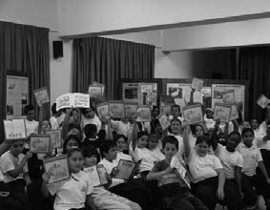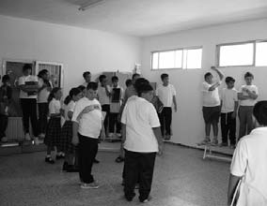

Guía de Consumo más responsable para Canarias
La carpeta didáctica ha sido creada por María Sin-tes y contiene un cómic —La musaraña reportera en Objetivo Lanzarote— y un cuaderno —Todo lo que siempre quisiste saber sobre el PIOT y nunca te atre-viste a preguntar—, dirigidos a los alumnos, y un cua-derno para los profesores y educadores: Conocer el PIOT: misión posible.
Durante el año 2003, se ha continuado con la pro-gramación para dar a conocer el material didáctico sobre el PIOT y se ha trabajado con él en 5 centros de en-señanza secundaria abordado desde distintas asignaturas. Por otro lado, dentro de la Semana del Medio Am-
biente de la Asociación de Vecinos de Titerroy (Arreci-fe), se trabajó con este material didáctico con alumnos de 10 a 12 años con explicaciones teóricas y con dinámi-cas de participación basadas en la planificación insular.

En 2001, la FCM encargó una Guía de Consumo más responsable para Canarias a Alfonso del Val, consultor ambiental experto en temas de residuos, cuya redac-ción finalizó en 2003. La sociedad de “usar y tirar” ha comenzado a reflexionar sobre el sinsentido de su orientación a la vista de la propia frustración que re-presenta el acto de consumo y de los enormes dese-quilibrios ecológicos, injusticias sociales y daños di-rectos a nuestra propia salud. Los documentos elabo-rados en la Cumbre de la Tierra de Río de Janeiro (1992) y firmados por la mayoría de los Jefes de Esta-do de todo el planeta, en los que se reconoce la ca-tastrófica situación actual y los objetivos para alcanzar un nuevo modelo de gestión de los recursos más justo y ecológico a escala mundial, son la mejor muestra de esa reflexión.
Dinámicas de trabajo con
escolares basadas en la planificación insular

Con esta guía se pretende ayudar a la modificación de nuestros hábitos de consumo, mejorando nuestro sentido de la responsabilidad ambiental y social. Se re-cuerda que, para modificar el consumo debemos co-menzar exigiendo productos y servicios de más calidad y duración, de menor impacto ambiental y de mayor beneficio social para las personas que los han elabora-do. Es el poder del nuevo consumidor más responsa-ble que debe y necesita modificar los hábitos de pro-ducción tanto o más que los suyos propios. En esto consiste la parte práctica de esta Guía. En los capítu-los que integran esta guía se atiende a los criterios de compra, la durabilidad de los productos comprados, los distintivos ecológicos, los criterios de responsabi-lidad social, y se selecciona una serie de productos in-formando sobre el modo de seleccionar su compra: alimentos, electrodomésticos, productos de limpieza y de jardín, pinturas y otros artículos del hogar.
D E P A R T A M E N T O
D E
M E D I O
A M B I E N T E

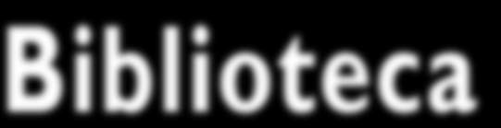

Biblioteca de la FCM
l Departamento de Archivo y Bi - blioteca custodia las publicaciones y el material documental sobre César Manrique, Arte-Natura-leza-Arte Público y medio ambiente (especialmen-te de Canarias). En 1999, se puso en marcha el proyecto “Biblioteca Específica César Manrique”, cuyo objetivo es agrupar, catalogar y archivar to-da la documentación activa y pasiva que sobre el artista posee la FCM, así como el que continúa generándose. Continuando en esta misma direc -
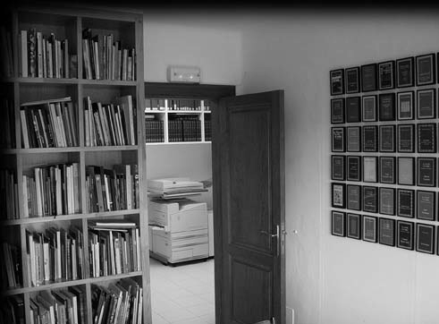
c i ó n , e l D e p a r t a m e n t o inició en el año 2003 la referenciación y digitali-zación del archivo per - s o n a l d e C é s a r M a n r i - que. Se pretende así ga-rantizar la conservación y posibilitar la consulta del material, tanto el ge-n e r a d o p o r l a p r o p i a F C M — p u b l i c a c i o n e s ,
E
fotografías, diapositivas, vídeos, casetes— como el que producen otros organismos y editoriales. Al mismo tiempo, sirve de apoyo a otros departa-mentos de la FCM en materia de publicaciones, archivo y documentación.

D
E
P A
R
T A
M
E
N
T
O
D
E
A
R
C
H
I
V
O
Y

105

Catalogación
B I B L I O T E C A

Sección de Audiovisuales
D E
A R C H I V O
Y

Adquisiciones
D E P A R T A M E N T O
Durante el año 2003 se ha proseguido con la catalogación automatizada de los fondos iniciada en 1998 con la adqui-sición del Sistema de Gestión Bibliotecaria Liber-Marc.
Desde el inicio del proceso hasta la actualidad, se han catalogado 2.050 ejemplares, de los aproximada-mente 6.500 con los que cuenta la biblioteca. Cada uno de ellos ha recibido el tratamiento técnico ade-cuado desde el momento de su ingreso hasta su inclu-sión en las estanterías.
En lo que se refiere a publicaciones seriadas, se ha continuado con el proceso de recepción automatizada de los ejemplares que recibe la FCM. Igualmente, se ha aten-dido la tramitación y catalogación de nuevas suscripciones propuestas por los distintos departamentos de la FCM.

El fondo audiovisual y gráfico que forma la colección se ha generado y recibido de forma espontánea como consecuencia de la propia actividad de la entidad, ya sea como testimonio de sus proyectos o como herra-mienta de trabajo.
Vídeos, cintas de casete y CD’s: la sección cuenta con 286 cintas de vídeo, 206 de casete y 173 compact-disc que recogen todas las actividades desarrolladas por la institución.
Diapositivas: han sido archivadas, además, unas 4.000 diapositivas que recogen el material generado en las ex-posiciones temporales realizadas en la FCM, así como las imágenes de la obra espacial de César Manrique.
Fotografías: la mayor parte del archivo fotográfico lo componen fotografías de las distintas actividades culturales que organiza la FCM. Han sido agrupadas según dos grandes apartados: temático y cronológico. Esta sección cuenta con 5.500 fotografías.

Continúa la línea de adquisición de material, en cual-quier formato, en consonancia con los temas de espe-cialización de la biblioteca. En consecuencia, se ha re-cibido material relacionado con la figura y la obra de César Manrique, con el arte contemporáneo, con el medio ambiente y la ecología (especialmente de Cana-rias), con la museología y la museística y, finalmente, con el apartado de educación ambiental.

Una parte importante de las publicaciones ingresan en la biblioteca a través del sistema de intercambio o canje, procedimiento que se ha potenciado a lo largo del año 2003 como medio de enriquecer nuestros fon-dos. En este momento, se mantiene intercambio de publicaciones con 102 instituciones, casi todas de ám-bito nacional. El número de ejemplares que ha entrado por este método en el año 2003 asciende a 223 libros. Por otro lado, la biblioteca recibe obras en dona-
ción de personas y/o instituciones que colaboran oca-sionalmente con la FCM. Igualmente la Fundación reali-za donaciones con destino a bibliotecas públicas u otras instituciones que solicitan nuestras publicaciones. Me-diante los sistemas de compra y donación han ingresa-do, durante el año 2003, 75 nuevos títulos en la FCM.

Programa de intercambio
El programa de intercambio de publicaciones, que co-menzó en 1996, se ha ido ampliando en los años sucesivos.
Hasta el momento existe acuerdo de intercambio con los siguientes centros: Amárica (Álava), Arteleku (Guipúzcoa), Artium Centro Museo Vasco de Arte Con-temporáneo (Vitoria), Ayuntamiento de la Coruña, Área de Cultura y Educación, Ayuntamiento de Vitoria-Gas-teiz, Ayuntamiento de Zaragoza, Bancaja (Valencia), Bi-blioteca Pública del Ayuntamiento de Puerto del Rosario (Fuerteventura), Caja Madrid Obra Social y Cultural (Madrid), CajAstur Obra Cultural (Oviedo), CajaCana-rias. Obra Social y Cultural (Santa Cruz de Tenerife), Casa de Cultural Sala La Granja Tenerife), Casa de la Cultura Salvador de Madariaga (La Coruña), Casal Solle-ric (Palma de Mallorca), Centre d’Art Santa Mónica (Bar-celona), Centro Andaluz de Arte Contemporáneo (Sevi-lla), Centro Atlántico de Arte Moderno (Las Palmas de Gran Canaria), Centro Cultural Cajastur. Palacio Revilla-gigedo (Gijón), Centro de Arte La Regenta (Las Palmas de Gran Canaria), Centro de Arte Moderno Ciudad de Oviedo, Centro de Documentación de Arte Contem-poráneo de la Universidad de Valencia, Centro de In-formación y Documentación, CINDOC (Madrid), Centro Fotográfico Isla de Tenerife (Santa Cruz de Tenerife), Centro Galego de Arte Contemporáneo (La Coruña), Centro Nacional de Educación Ambiental, CENEAM (Se-

govia), Comunidad de Madrid. Sala Plaza de España (Ma-drid), Diputación Provincial de Jaén, Diputación Provin-cial de Salamanca, Dirección General de Medio Ambien-te (Murcia), Espai d’art Contemporani de Castellón, Es-pai VolArt, Fundació Vilá Casas (Barcelona), Excmo. Ca-bildo Insular de El Hierro, Excmo. Cabildo Insular de Fuerteventura, Excmo. Cabildo Insular de La Palma, Fun-dació Antoni Tàpies (Barcelona), Fundació Barceló (Pal-ma de Mallorca), Fundació Joan Miró (Barcelona), Funda-ció La Caixa (Barcelona), Fundació Pilar i Joan Miró (Pal-ma de Mallorca), Fundación AENA (Madrid), Fundación Banco Santander Central Hispano (Madrid), Fundación Caja de Ahorros del Mediterráneo (Valencia), Fundación Cultural MAPFRE VIDA (Madrid), Fundación Juan March (Madrid), Fundación Luis Seoane (La Coruña), Fundación Marcelino Botín (Santander), Fundación Museo del Gra-bado Español Contemporáneo (Marbella), Fundación Te-lefónica (Madrid), Gabinete Literario (Las Palmas de Gran Canaria), Galería Antonio Machón (Madrid), Ga-lería Leyendecker (Santa Cruz de Tenerife), Galería Magda Lázaro (Tenerife), Gobierno de Canarias. Servicio de Publicaciones (Las Palmas de Gran Canaria), Hirsh-horn Museum and Sculpture Garden. The Smithsonian’s Museum of Modern and Contemporary Art (Washing-ton), Institució Alfons El Magnánim (Valencia), Instituto de Cultura Juan Gil-Albert (Alicante), Instituto de Estu-dios Altoaragoneses. Diputación de Huesca, Instituto de Estudios Hispánicos de Canarias (Tenerife), IVAM Cen-tre Julio González (Valencia), Koldo Mitxelena Kulture-nea (Guipúzcoa), Musées ROYAUX DES Beaux-Arts de Bélgica, Museo Antonio López Torres (Ciudad Real), Museo Barjola (Gijón), Museo Casa de La Moneda (Ma-drid), Museo Casa Natal de Jovellanos (Gijón), Museo de Arte Contemporáneo Esteban Vicente (Segovia), Museo de Arte Contemporáneo Unión Fenosa (La Coruña), Mu-seo de Bellas Artes de Bilbao, Museo de Bellas Artes de Córdoba, Museo de Bellas Artes de Santander, Museo de Cerámica y Artes Decorativas (Barcelona), Museo de Ciencias Naturales de Granollers, Museo de La Rioja, Museo de Murcia, Museo de Salamanca, Museo de Santa Cruz (Toledo), Museo de Terrassa, Museo de Teruel, Museo de Zaragoza, Museo del Dibujo (Huesca), Museo
D E P A R T A M E N T O
D E
A R C H I V O
Y
B I B L I O T E C A

di Arte Moderna e Contemporánea de Trento e Rovere-to (Italia), Museo Evaristo Valle (Gijón), Museo Extre-meño e Iberoamericano de Arte Contemporáneo, MEIAC (Badajoz), Museo Fundación Gregorio Prieto (Ciudad Real), Museo Municipal Asegurada (Alicante), Museo Municipal de Madrid, Museo Municipal de San Telmo (Guipúzcoa), Museo Nacional Centro de Arte Reina Sofía (Madrid), Museo Pablo Gargallo (Zaragoza), Museo Pablo Serrano (Zaragoza), Museo Patio Herreria-no (Valladolid), Museo Pecharromán (Cáceres), Museo Provincial de Pontevedra, Museo Vostell-Malpartida (Cá-ceres), Museu d’Art Contemporani d’Eivissa, Museu d’art Contemporani d’Elx (Elche. Alicante), Museu d’Art Contemporani de Barcelona, MACBA, Museu d’Art de Girona, Museu d’Art Modern (Barcelona), Museu d’Art Modern de Tarragona, Museu de Arte Moderna de Sao Paulo (Brasil), Museu Gustavo de Maeztu (Estella-Liza-rra), Museu Jaume Morera (Lleida), Museu Nacional d’Art de Catalunya, MNAC (Barcelona), Puerto de San-tander. Autoridad Portuaria, Real Academia de Bellas Artes de San Carlos (Valencia), Rekalde (Bilbao), Sala CAI Luzán, Caja de Ahorros de la Inmaculada (Zarago-za), San Francisco Museum of Modern Art, Staatliche Museen zu Berlin, Tate Gallery (Londres), Universidad de Alicante. Sala de Exposiciones, Universidad de Santia-go de Compostela, Universidad Pública de Navarra.
Mediante este sistema de canje de publicaciones, el fondo de la biblioteca se ha incrementado con 223 nuevos ejemplares.

Vaciados
Se ha realizado un vaciado diario de los artículos que hacen referencia a la FCM, a César Manrique y a la ac-tualidad ambiental y cultural de Lanzarote, aparecidos tanto en la prensa del Archipiélago (Canarias 7, La Provincia, Lancelot, La Voz de Lanzarote, Isla Informa-tiva, Diario de Las Palmas, La Gaceta de Canarias, El Día, Diario de Avisos), como en diarios nacionales (ABC, El País, El Mundo). Con las reseñas obtenidas se elabora anualmente un dossier de prensa general que recoge las actividades culturales y medioambientales de la FCM y un archivo específico de temas relaciona-dos directamente con la isla de Lanzarote.

Publicaciones periódicas
B I B L I O T E C A

Documentación
D E
A R C H I V O
Y

Centro de Documentación Arte-Naturaleza-Arte Público
D E P A R T A M E N T O
La sección de publicaciones periódicas recoge princi-palmente títulos sobre Medio Ambiente y Ecología, Arte Contemporáneo, Arte y Naturaleza y Museología. La FCM recibe periódicamente las siguientes publica-
ciones nacionales e internacionales: Arquitectura Viva, AV Monografías, Art News, The Art Newspaper, Biologi-ca, Croquis, ecología Política, Kunst-Bulletin, Landskab, Museum News, Periódico del Arte, Revista de Occidente, Topos, Quercus, Le Monde Diplomatique, Atlantica, Exit, ExitBook, Debats, Cimal, Contemporary Visual Arts, Garten+Landschaft, Art in America, Flash Art, Artforum, Lapiz, Parkett, Arte y parte, 2G Revista Internacional de Arte, Basa Publicación del Colegio de Arquitectos de Ca-narias, Kunstforum, National Geographic, El Ecologista, Ecosistemas, Ecología, DisEnso, Boletín de la ANABAD (Asociación Española de Archiveros, Bibliotecarios, Mu-seólogos y Documentalistas), World Watch, Revista de Museología, Ciclos, Cuadernos de Pedagogía.

A lo largo del año, el Departamento de Archivo y Bi-blioteca ha continuado apoyando las actividades del resto de secciones de la FCM en todo lo concerniente a publicaciones, archivo y documentación. Además, se prosigue con la elaboración de un archivo que recoje toda la documentación que genera cada una de las acti-vidades fundacionales. Este archivo aglutina artículos de prensa que hacen referencia a las actividades cultu-rales, dossier con la documentación originada por cada actividad (correspondencia, resúmenes de las confe-rencias, notas de prensa), el material de imprenta ela-borado para cada acto y, por último, el archivo gráfico.

En el año 2002, este departamento de la FCM puso en marcha la creación de un centro de documentación que recoge el material de mayor interés en el campo del arte y su relación con la naturaleza y el arte públi-co (Land Art-Landscape, Earthworks…). Este espacio documental, articulado en torno a la relación entre ar-te y naturaleza, sirve de complemento a las exposicio-nes temporales y a la colección del museo.
Actualmente, esta sección cuenta en sus fondos con 125 títulos.

Biblioteca Específica César
Manrique

Archivo Virtual César Manrique

Internet
Se continúa trabajando en el proyecto “Biblioteca Es-pecífica César Manrique”, iniciado en 1999, cuyo obje-tivo es agrupar, digitalizar, catalogar y archivar toda la documentación que sobre el artista posee la FCM, así como la que continúa generándose.
El material documental que aglutina este proyecto puede desglosarse en varios grupos:
- Artículos de diarios y revistas de ámbito insular, regional, nacional e internacional
- Catálogos de las exposiciones individuales y co-lectivas de César Manrique
- Monografías y publicaciones sobre César Manrique
- Cintas de vídeo y casete de programas de radio y televisión en los que participó Manrique
- Archivo fotográfico
En los próximos años, se continuará con la catalo-gación del material documental que aún no ha sido re-ferenciado.

Durante el último trimestre del año 2003, el departa-mento de Archivo y Biblioteca de la FCM puso en marcha el proyecto Archivo Virtual César Manrique. El objetivo de este proyecto es digitalizar y referen-ciar toda la documentación que forma el archivo per-sonal de César Manrique, con un plazo de ejecución previsto de 9 meses.
Aprobado el proyecto y su programa de actuación, el trabajo de referenciación y digitalización de la do-cumentación se realizará durante el año 2004 en dos fases. En la primera fase, se tratará el material docu-mental impreso (manuscritos y correspondencia per-sonal de Manrique con amigos y personalidades del ar-te y la cultura). En la segunda fase, se trabajará con el material gráfico (fotografías y diapositivas de obras, proyectos y exposiciones de César Manrique).
El sistema de búsqueda y localización será ágil y sencillo. Cada una de las fichas contendrá la referencia de cada documento, así como su imagen digitalizada.

Durante el año 2003, se llevaron a cabo los primeros trabajos para la remodelación de la página web de la FCM. Para ello se han diseñado nuevos contenidos y

se ha comenzado la recopilación de la información que será volcada en la web.
D E P A R T A M E N T O
D E
B I B L I O T E C A
Con estos cambios se pretende obtener mayor in-teractividad con el visitante, mediante información ac-tualizada y mailings electrónicos y una amplia base de datos con las actividades y materiales desarrollados y producidos por la FCM.
A R C H I V O
Y


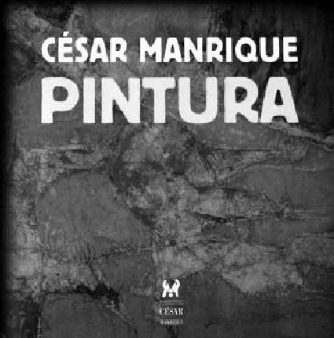
S
E
R
V
I
C
I
O
D
E

eniendo en cuenta su si-tuación periférica, la FCM ha dispuesto la crea - ción de una estrategia de comunicación que dé a conocer sus actividades en puntos geográficamen-te distantes y establezca un sistema de
T
contactos que impulse el conocimien-to y la extensión del proyecto funda-cional, así como el diálogo con otras plataformas culturales afines. En este sentido, la labor editorial del Servicio de Publicaciones adquiere especial re-levancia. Durante el año 2003, ha con-tinuado la edición de nuevos títulos de colecciones ya existentes. Del mis-mo modo, ha proseguido la publica - ción de los catálogos de las exposicio-nes temporales que realiza. El Servicio
se ha encargado, también, de la papelería, carte-les, invitaciones, y otros materiales impresos de la FCM. Las ediciones se realizan, generalmente, en papel reciclado o en papel ecológico.

113

Líneas editoriales
S
E
R
V
I
C
I
O
C
I
O
N
E
S

Colección “Torcusa”
D
E
P
U
B
L
I
C
A
En consonancia con los objetivos plásticos, medioam-bientales y culturales de la FCM, el Servicio de Publi-caciones ha trazado una política editorial ligada funda-mentalmente a las actividades generadas por la propia institución. Esto no impide, sin embargo, que incluya o colabore en la realización de otras procedentes de fuentes ajenas, ya sea por su interés colectivo o por su sintonía con los propósitos fundacionales.

En la actualidad están abiertas ocho colecciones: Colección "Péñola Blanca"
Colección "Torcusa"
Colección "Cuadernas" Colección "Manrique" Colección "Lugares"
Colección "Ensayo"
Colección "Materiales educativos"
Colección "Economía versus Naturaleza"

Dedicada a recoger investigaciones sobre la cultura, la historia, la ciencia y el patrimonio de la isla de Lanza-rote y del resto del Archipiélago. Una colección que quiere contribuir a la investigación y a la difusión de estudios vinculados al territorio en el que se ubica la institución.
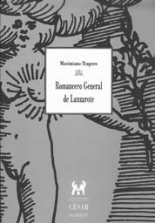
Hasta la fecha han aparecido los siguientes títulos: Ancianos en Lanzarote. Una perspectiva sociosanitaria, de Domingo de Guzmán Pérez Hernández; Flora y ve-getación Marina de Arrecife de Lanzarote, de María Elena Guadalupe González, María Candelaria Gil- Rodríguez y María del Carmen Hernández González; Crónicas documentales sobre las erupciones de Lanza-rote , de Carmen Romero
Ruiz; Los Volcanes de los Is-lotes al Norte de Lanzarote, de Julio de la Nuez, María Luisa Quesada y Juan José Alonso; Arrecife. Antología de crónicas de Leandro Per-domo , de Fernando Gómez Aguilera; Majos. La primitiva población de Lanzarote. Islas

Canarias, de José C. Cabrera Pérez, Mª Antonia Pere-ra Betancor y Antonio Tejera Gaspar; Por los campos de lava. Relatos de una expedición científica a Lanza-rote y a las Isletas canarias. Descripción e historia ge-ológica (1907-1908), de Eduardo Hernández-Pacheco. En el año 2003, se publicó Romancero General de Lan-zarote, de Maximiano Trapero, que hace el número 8 de esta colección.

Maximiano Trapero
Romancero General
de Lanzarote
Maximiano Trapero, catedrático de Filología Española de la Universidad de Las Palmas, Medalla de Oro de Canarias por el conjunto de su trabajo, en el año 2003 ha preparado una obra sobre los romances de Lanza-rote.
El libro Romancero General de Lanzarote reúne 159 romances y 345 versiones, divididos en romances tradicionales, religiosos, vulgares modernos populari-zados, de pliego y locales. Es la recopilación más nu-merosa de todas las realizadas en la isla, la de reper-torio más nutrido, la de mayor número de versiones y la de geografía más amplia, pues se hizo en todos los municipios y, dentro de ellos, en todos los núcleos de población más representativos. Más de 65 fueron los informantes y 115 los temas romancísticos a los que las versiones de los romances pertenecen. En las pági-nas finales del libro, se incluye una amplia bibliografía en la que encontramos, por pueblos, los nombres de las personas que han contribuido a hacer realidad este proyecto.
Con la publicación del Romancero General de Lan-zarote, Maximiano Trapero culmina un ambicioso pro-yecto iniciado en 1980 consistente en dotar a cada Isla de un Romancero que diera cuenta suficiente de la tradición local, tanto de las versiones de romances re-cogidas en tiempos anteriores como, sobre todo, de la tradición más reciente, a partir de recolectas sistemá-ticas programadas con ese fin. Un proyecto que inició en Gran Canaria con dos volúmenes de romances (1982 y 1990), seguido de los romanceros de El Hie-rro (1985); La Gomera (1987); Fuerteventura (1991); y La Palma (2000).
Maximiano Trapero afirma en la introducción del

Romancero General de Lanzarote que "posiblemente sea Lanzarote la isla del archipiélago que más ha sufri-do los cambios sustanciales que la industria del turis-mo ha provocado en los suelos canarios y en la menta-lidad de sus hombres".
N
E
S

Colección “Manrique”
S
E
R
V
I
C
I
O
D
A
C
I
O

VV.AA.
I
C
César Manrique.
L
Pintura
E
P
U
B
Esta colección está dedicada a mostrar, estudiar y ana-lizar el conjunto de la obra de César Manrique. Los li-bros publicados hasta el momento han sido César Manrique, de Fernando Ruiz Gordillo y César Manri-que en sus palabras, de Fernando Gómez Aguilera. También se han editado los videos César Manrique: Arte y Naturaleza y César Manrique. Obra espacial.

Este libro recorre la historia pictórica de César Man-rique a través de cuatro textos y 65 imágenes. Este recorrido está dividido en capítulos cronológicos que presentan la faceta de pintor de Manrique. María Do-lores Jiménez Blanco ha escrito sobre el contexto ge-neral en el que se desarrolló el trabajo de Manrique. Lázaro Santana se ha encargado de la primera etapa del pintor, hasta el año 1958. Mariano Navarro ha ana-lizado los años 60 y 70 (quizá la etapa más rica en la pintura de Manrique) y Fernando Castro Borrego se ha ocupado de la obra de los últimos años. Fernando Castro Borrego y María Dolores Jiménez-Blanco son profesores de Historia del Arte en la Universidad de La Laguna y en la Universidad Pompeu y Fabra, respec-tivamente; y Mariano Navarro y Lázaro Santana son críticos de arte. César Manrique. Pintura se encuentra dentro del proceso de catalogación que lleva desarro-llando la FCM desde el año 95.
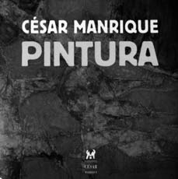
"Este libro recoge su pintura, lo más profundo del artista", según afirmó
José Saramago el día de la presentación del li-bro. Un homenaje al que César no podría haber renunciado, a pe-sar de su oposición a las placas y a las escul-turas conmemorativas.

Catálogos de exposiciones temporales Miguel Ángel
Blanco. Geogenia

Memoria 2002
Con motivo de la exposi-ción de Miguel Ángel Blanco, la FCM editó un catálogo con textos de Aurora García, Celebra-ción del Universo; Jorge Wagensberg, Crear es
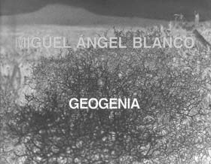
seleccionar; y del propio artista, El ojo volcanizado. Quince días caminando sobre fuego pétreo. La edición recogía las fotografías de la totalidad de la obra expuesta y la versión inglesa de los textos. Se hizo una tirada de
1.500 ejemplares.

El Servicio de Publicaciones editó la Memoria 2002, que recogía, en versión bilingüe -español e inglés-, las actividades desarrolladas por la FCM durante el año.

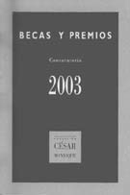
La FCM, de acuerdo con sus objetivos fundacionales, contribuye con su convocatoria de becas y premios a la formación de jóvenes y a la realización de trabajos de in-vestigación y difusión sobre la obra y trayectoria creati-va de César Manrique, sobre arte, sobre conservación del territorio y del patrimonio natural, con especial atención al ámbito de Lanzarote y de las islas Canarias. En el espíritu de estos objetivos, ha convocado, por sép-
tima vez, becas y premios en concurso público.
En rueda de prensa celebrada en la sede de la FCM, se comunicó que, a partir del día 1 de septiembre, y hasta el 31 de octubre, quedaba abierto el plazo de inscripción para optar a las becas y premios en la convocatoria del año 2003, que se subdividían en los siguientes apartados:

- Beca de Investigación César Manrique
- Beca de Investigación sobre Medio Ambiente, Ordenación del Territorio y Patrimonio Natural de Canarias
- Beca de Investigación sobre Turismo y Territorio
- Beca de Investigación sobre el Patrimonio Cultural de
Lanzarote
- Becas de Formación para Estudiantes Universitarios
- Becas de Formación para Estudiantes de Enseñanzas Medias
- Becas de Formación Artística
- Premio a Propuestas y
Experiencias Ambientales Alternativas
- Premio a Propuestas Didácticas

El 2 de diciembre de 2003, un jurado integrado por Ricardo Haroun Ta-braue, Antonio Puente Reyes, José Juan Ramírez Marrero y Fernando Gó-mez Aguilera, otorgaba las becas y premios del modo que sigue:

Beca de Investigación César Manrique
José Benítez Cruz. Investigación
sobre la obra de intervención en el medio desarrollada por César
Manrique y su importancia en el contexto canario
Beca de Investigación sobre Medio Ambiente,

Ordenación del Territorio

y Patrimonio Natural de Canarias

Javier R. Méndez Hernández.
Estudio de la dinámica poblacional de la planta Atractilys preauxiana en la isla de Tenerife

Becas y
Pr emios

Beca de Investigación sobre Turismo y Territorio

Juan Ramírez Guedes. Paisajes inventados: proyecto e
interferencias en el paisaje contemporáneo del turismo

Beca de Investigación sobre el Patrimonio Cultural de Lanzarote
Eliseo Izquierdo Rodríguez.
Visiones de Lanzarote (Impronta
del paisaje de Lanzarote en el arte)

Becas de Formación para Estudiantes Universitarios
Noemí I. Betancort Cabrera Samuel Betancort Ortiz
Rosa E. Brito Delgado
María González González Laura Güemes Cambras
Miriam D. Hernández Perdomo Raquel Hernández Viñoly
Nancy Imedio Garví
Chelsy E. Lasso Betancor Gregorio J. León García Sarai Luis Placeres
Víctor Martín Santana
Bertino Ramírez Cañada Tania Rodríguez García Katia Toledo Perdomo

Becas de Formación para Estudiantes de Enseñanzas Medias
Laura Betancort Carrasco Marta Cabrera del Toro Raquel Cabrera Fuentes Raquel Darias Sánchez
Daniel J. García Rodríguez Cristina Güemes Cambras
Gerardo R. Hernández Perdomo
Moneiba Lemes Lemes Jonay Martín Martín
Estefanía Melián Machín
Estefanía Morales Hernández Esperanza Perdomo Herrera Iria Pérez Batista
Félix M. Rodríguez Aparicio Sara Valiente Ramos
Raúl Fernández Ramón

Becas de Formación Artística

Eva L. López Liébana
Tanya Suárez Fernández

Premio a Propuestas y Experiencias Ambientales Alternativas
Sofía Menéndez-Morán Reverte
(Colectivo Agonane). Proyecto de recuperación de gavias en
Fuerteventura para la conservación de la hubara canaria y otras
esteparias

Premio ex aequo para:
Jaime Izquierdo Vallina. Pastores
XXI. Programa integral para la
recuperación del pastoreo en los Picos de Europa

Premio a Propuestas Didácticas

Luz Mª Duque Dorta. Conociendo a César

Mención especial al proyecto de Carlos Cortés, Elena Ruiz y
Antonio Unquiles. Aplicaciones de la energía solar fotovoltaica en el
Aula de Tecnología de Institutos de Educación Secundaria

Becas y
Pr emios

Financiación

La FCM es una institución cultural privada que se autofinancia y que in-vierte sus recursos económicos en el cumplimiento de sus fines fundacio-nales. El presupuesto anual se conforma a partir de los ingresos que de-vengan los visitantes del Museo y los obtenidos en las tiendas de la FCM, en las que se difunden productos de la línea Manrique.

SUBVENCIONES

Durante el año 2003, la FCM solicitó a la Viceconsejería de Cultura del Gobierno de Canarias una subvención para el desarrollo de su programa-ción cultural la cual fue concedida por un importe de 34.330 euros.

Auditoría

La FCM somete anualmente sus cuentas a una auditoría externa que es realizada por la empresa KPMG AUDITORES.

Visitantes

El número de personas que visitaron la FCM durante el año 2003 aumentó con respecto al año 2002, registrando la taquilla del Museo unas 10.000 en-tradas más. El total de visitantes, al contar las visitas escolares, invitados institucionales y menores que acompañan a sus familiares, aumenta llegando a alcanzar finalmente la cifra de 320.000 visitantes durante el año 2003.
El Museo de la FCM ha aumentado su afluencia en un 3,3 % con res-pecto al año 2002.
La media mensual de visitantes en el año 2003 fue de 26.666 personas.

ENTRADAS VISITANTES
Datos comparativos 1998–1999–2000–2001–2002

 | Enero | Febrero | Marzo | Abril | Mayo | Junio | Julio | Agosto | Sep | Oct | Nov | Dic | Total
1998 | 25.943 | 25.607 | 28.648 | 28.871 | 22.157 | 21.574 | 27.317 | 36.403 | 31.247 | 30.345 | 27.722 | 25.968 | 331.802
1999 | 25.605 | 28.844 | 31.443 | 29.851 | 23.740 | 24.837 | 29.266 | 37.569 | 32.305 | 30.555 | 28.203 | 21.792 | 343.610
2000 | 20.773 | 24.789 | 28.238 | 28.441 | 21.830 | 20.978 | 27.351 | 37.329 | 29.347 | 29.664 | 29.099 | 22.786 | 320.625
2001 | 23.572 | 24.924 | 30.634 | 29.015 | 21.164 | 20.063 | 27.089 | 36.308 | 29.633 | 29.337 | 27.445 | 20.350 | 319.534
2002 | 19.700 | 23.727 | 28.177 | 24.797 | 18.612 | 16.083 | 25.943 | 40.322 | 29.418 | 25.104 | 25.197 | 19.724 | 296.804

Visitantes

ENTRADAS VISITANTES
Gráfica mensual

Enero Febrero Marzo Abriill Mayo | Juniio Julliio Agosto Sep Oct | Nov | Diic
19.700 23.727 28.177 24.797 18.612 | 16.083 25.943 40.322 29.418 25.104 | 25.197 | 19.724
TOTAL ENTRADAS: 296.804. Datos a 31 de diciembre de 2002
ENTRADAS TOTALES
Curva de crecimiento

Enero Febrero Marzo Abriill Mayo Juniio Julliio Agosto Sep Oct Nov Diic

19.700 23.727 28.177 24.797 18.612 16.083 25.943 40.322 29.418 25.104 25.197 19.724

TOTAL ENTRADAS: 296.804. Datos a 31 de diciembre de 2002

Personal de la Fundación César Manrique

Presidente José Juan Ramírez Marrero Dtor. de Actividades Fundacionales Fernando Gómez Aguilera Jefa de Admón. y Recursos Humanos Montse Suárez González
Dpto. de Conservación y Exposiciones Fernando Ruiz Gordillo (Conservador Jefe)
Bisi Quevedo Portillo

Dpto. Pedagógico Alfredo Díaz Gutiérrez (Jefe)

Dpto. de Medio Ambiente Idoya Cabrera Delgado

Archivo y Biblioteca Irene Gómez Fábregas
Gely Luengo Merino

Programas Culturales Cathy Visser
Carlos Meca

Dpto. de Admón. y Recursos Humanos Ismael Alemán Valls
Lidia Pacheco Betancort Consuelo Niz Cabrera M ª Jesús Ramón Bernal
Tienda - Librería Sergio Rodríguez Padrón

Manuel S. González Cristo Jesús Martínez Quispe
Elisa I. Reiné García
Yolanda Delgado Cabrera
Mª Victoria Govantes Moreno Annia González Artiles

Personal de la Fundación César Manrique

Servicios Técnicos y Mantenimiento Manuel Espino Falcón (Jefe)
Félix Fuentes Hernández Domingo Padrón Díaz
Raul Coronado Martínez Marcial González Avero
María Eugenia Curbelo Betancort Margarita Abreut Curbelo
Fernanda Pinto Oliveira
Francisco A. Llanos Topham
Florencio Hernández Curbelo Miguel Dorta Lasso
Mª Luz Betancort Rodríguez Teresa Martín Betancort
Manuel Medina López
Ruimán Hernández León Eleuterio Callero Morales
Servicio de Guías Francisco Barreto Morín
Miguel Ángel López Pereyra Inés Díaz Guerra
Víctor José Gómez Hernández Daniel A. González Hernández Idaira Clavijo Casanova
Ariadna Camejo Quintero Edurne Duque Fontes
Antonio González Fernández

Entidades colaboradoras

Cabildo Insular de Lanzarote. Personal.

Viceconsejería de Cultura. Consejería de Educación, Cultura y Deportes, Gobierno de Canarias. Subvención.

Autos Cabrera Medina. Transporte.

Lanzarote Bus. Transporte.



127

INTRODUCTION
N
Officially inaugurated on 27 March 1992, the FCM opened to the public on 1 April of that year. It has now been operating, then, for eleven full years, during which it has consolidated its institutional role, its nation-wide expansion in the cultural domain, its relations with national and international institutions and the work routines of its various departments. The time lapsing since inception of the foundation has ratified the validity and relevance of the thinking of its founder César Manrique, while calling for expansion of its infrastructures to better pursue the cultural and environmental objectives set out in its original design. The “Casa de las Cúpulas” (the “dome house”) — a space that will be devoted to the foundation’s Art-Nature-Public Art project and as a site for the FCM’s educational activities — became operational in the reference year.
E
R
S
I
O
Under its The author and his work. Encounters with creative artists platform, the CULTURAL PROGRAMMES DEPARTMENT hosted a conference by 1999 Nobel Prize for Literature, the German writer Günter Grass.
V
The DEPARTMENT OF CONSERVATION AND PLASTIC
ARTS concluded the catalogue of César Manrique’s work and continued its resident artists programme. This endeavour is sponsored by the institution to enable renowned international artists whose oeuvre is linked to nature and public art to undertake specific works and projects on the island. In 2003 the FCM commissioned nine works from Miguel Ángel Blanco, three of which will form a part of the museum’s specific Art-Nature collection.
I
S
H
The ARCHIVE AND LIBRARY DEPARTMENT initiated its César Manrique Virtual Archive project, which aims to digitise and reference all the documentation in Manrique’s personal files. The project will cover both written (the artist’s manuscripts and personal correspondence with friends and public figures from the worlds of art and culture) and graphic material (photographs and slides of César Manrique’s works, projects and exhibitions).
N
G
L
The PUBLICATIONS SERVICE, in turn, released a new book under its Manrique series, César Manrique. Pintura [César Manrique. Painting]. This monograph, covering Manrique’s pictorial oeuvre, takes a chronological approach with four
E

separate chapters and 65 illustrations.
The FCM continued to sponsor its many cultural activities, while engaging in both an ambitious educational programme and environmental activism for the conservation and sustainable management of Lanzarote’s geography and natural resources.

INFRASTRUCTURE
Work began on a new multi-purpose room in a building with a very central location in Arrecife. The 290 m2 of floor area will be used for FCM cultural activities, as well as to house a small storeroom and office.
An 800-m2 industrial bay was purchased for use as a warehouse to store materials relating to FCM cultural activities.
Fifteen new computers were purchased and a LAN and an ADSL Internet connection were installed as part of a project to upgrade the IT equipment at the Taro de Tahíche headquarters.

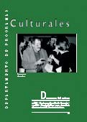
CULTURAL PROGRAMMES DEPARTMENT
In 2003 the FCM continued to organise the conference series initiated in 1994 — The author and his work and Divergent outlooks
— and 1998— Archipelago forum — as well as the platform for debate titled Citizenship School.

The author and his work. Encounters with creative artists

Günter Grass
This platform pursues a closer relationship between the public and relevant contemporary artists by inviting authors to discuss their creative experience with the audience in an open dialogue. In 2003 the guest speaker was Günter Grass.

German writer Günter Grass is a capital figure of post-World War II German literature. Born in Danzig (now Gdañsk, Poland), he began his career as a playwright with works such as Onkel, Onkel and The wicked cooks (1961). His enormously successful first novel, The tin drum (1959) was later made into a film. Politically committed and occasional supporter of the Social Democratic Party, Grass has filled a number of volumes with collections of his political essays. In

1999 he was awarded the Nobel Prize for Literature. During the conference delivered on 28 February, Günter Grass presented the last two of his works to be translated
N
into Spanish, Fünf Jahrzhente and Crab walk. In his lecture he took a very clear stand against the war in Iraq. He also told his audience that Lanzarote had made a strong aesthetic impression on him and regretted that the island, like all worldly paradises, was endangered. He urged its residents to make every effort to protect it.
I
O
He also addressed the immigration issue in his conference: Europe has failed to contribute to the development of poor countries, missing the opportunity to raise their populations’ standard of living and thereby prevent their exodus towards more developed areas. Europeans have, on the contrary, been able to reach agreement on how to protect their societies from such immigration.
E
R
S

Platform for reflection: Archipelago forum
E
N
V

Juan José Armas
H
Marcelo
S
On mestizo writing. A personal experience
G
L
I
This platform enlists the participation of researchers, intellectuals and persons engaging in creative work on the Canary Islands. Since its inception, it has proved to be an ideal setting for debate and reflection on different issues related to culture, science and environment on the archipelago. In 2003, writer and journalist Juan José Armas Marcelo participated in the forum.

J. J. Armas Marcelo holds a BA in classic studies from the Complutense University of Madrid. He has published several novels, including El camaleón sobre la alfombra [The chameleon on the rug] (1974; Galdós Prize, 1975), Calima [Misty heat] (1978), Los dioses de sí mismos [Gods of themselves] (1989, Plaza y Janés International Novel Prize), Vargas Llosa. El vicio de escribir [Vargas Llosa or writing as a vice] (1991; Alfaguara, 2002), Los años que fuimos Marilyn [The year we were Marilyn] (1995) and Cuba en el corazón [Cuba at heart] (1998).
On Thursday 3 April Juan José Armas Marcelo delivered a lecture at FCM headquarters titled On mestizo writing. A personal experience. In the course of this lecture, the author reviewed his concept of miscegenation as an ideological backdrop for a certain outlook on life. In our times, the half-breed is no longer an oddity.
The author sustained that writers have a public mission. He

also addressed the question of the relationship between journalism and literature, with a discussion in this regard of writers such as Ernest Hemingway and Gabriel García Márquez.

Platform for reflection. Divergent outlooks

Lorette Coen A city managed to an urban design
This forum is an invitation to critics, historians and art professors to revise concepts and valuations prevailing in contemporary culture with regard to historic periods, tendencies and artistic movements, particularly in connection with outstanding personalities or relationships between the various kinds of art. Lorette Coen and Manuel Borja-Villel participated in the forum in 2003.

Lorette Coen is a journalist, essayist and director of cultural projects. She was born a Brazilian and Swiss national in 1943 in Alexandria, Egypt and trained in the Universities of Lausanne and Paris VIII, where she studied philosophy, art history, history and comparative literature. Presently settled in Lausanne, she heads the cultural section of the Swiss daily Le Temps and chairs the Swiss design commission.
In parallel with her career in the media, she has focused her interest and research on gardens as part of the urban landscape. Moreover, for the last eight years she has been attentively observing the very special urban experience taking place in Curitiba, Brazil.
In the conference delivered on 6 November, titled A city managed to an urban design, she described the experiments conducted in Curitiba, the capital city of the State of Paraná in Southern Brazil. Coen sustained that whilst Curitiba as a city has little or no allure, it is trying to invent a better abode for all its citizens: “it’s not a beautiful city, its beauty lies in the quality of life there”.
One of the most successful aspects of the project was the awareness-raising about the importance of recycling and source separation of waste, with campaigns conducted in schools and the media, reinforced with street theatre.
Another successful endeavour was what the city calls its Knowledge lighthouses. These structures, that indeed resemble lighthouses — in memory of the lighthouse of Alexandria —, can be found in library reading, Internet and audio-visual rooms. Distributed throughout the city, they are intended as an alternative leisure time option.

Manuel Borja-Villel
E
N
N
On poetics and the public
S
I
O

Forum for debate: Citizenship school
H
V
E
R

Ricard Gomá Participatory and proximity politics: a new paradigm
S
for citizenship-building
G
L
I
Manuel Borja-Villel headed the Fundació Antoni Tàpies museum at Barcelona from its inception in June 1990 until July 1998 and since July 1998 is the Director of the Museo d’Art Contemporani de Barcelona (MACBA). Borja-Villel has authored essays on Rodchenko, Bourgeois, Brasaï, Giacometti, abstract expressionism and contemporary Spanish art.
During his 18 December conference, Borja-Villel pointed out that world circumstances today have many things in common with the totalitarian regimes of the first half of the twentieth century. As in the years when dictators
needed to resort to pageantry to create an organic sensation of unity, today’s new fascism, linked to
consumption and the interiorisation of authoritarian
practice, is likewise entertainment-hungry. That at least
would appear to be the conclusion that can be drawn from the ease, compared to other ages, with which artists,
curators (and the various communities of workers involved in their projects) travel from one place to another, receive commissions, and so on.

This forum for debate was created in 2002 to explore citizens’ role in the context of today’s democracies. Ricard Gomá was the invited speaker in 2003.

Ricard Gomá holds a BSc in law and a PhD in political and government science and is full professor of political
science and public law at the Autonomous University of
Barcelona. He has been visiting professor at universities in Mexico, Nicaragua, Brazil, Guatemala, Venezuela, Italy and United Kingdom.
Some of the most prominent of his extensive writings include Creadores de democracia radical. Movimientos sociales y redes políticas públicas [Creators of radical
democracy. Social movements and public policy networks]
— in conjunction with Ibarra and Martí— (2002); and
Estado de Bienestar y Comunidades Autónomas [Welfare
state and autonomous communities] — in conjunction with Gallego and Subirats— (2003). He also edited — together with Joan Subirats — the collection Políticas Públicas en
España. Contenido, redes de actores y niveles de gobierno [Public policy in Spain. Content, agent networks and levels of government] (1998).

During the conference delivered on 11 December, Ricard Gomá discussed the profound change that took place in advanced democratic societies in the last decade. This transition has increasingly been expressed in the forms, agendas and content of the model for public governance of society, in other words, in the model of government and democratic policy.
In his opinion, the new governance scenario — political regulation of social conflicts — gives rise to innovative and at times contradictory processes. Gomá also introduced a new term — glocalisation — coined to mean processes placing a greater emphasis on local affairs.

Presentation of the book: César Manrique.
Pintura. [César Manrique.
Painting]

Screening of documentary-tribute to Domingo
Pérez Minik:
Memory in time
This monograph dedicated to the artist’s pictorial work, published by the FCM itself, was presented at foundation headquarters on 9 April.
The panel of speakers for the event included José Juan Ramírez, FCM President, Fernando Gómez Aguilera, FCM Activities Director, Nobel prize winner José Saramago and three of the authors of the essays for the monograph: Fernando Castro, head of the Department of Art History at the University of La Laguna; María Dolores Jiménez Blanco, art professor at Pompeu y Fabra University; and Mariano Navarro, art critic and exhibition curator. In addition to the three authors cited, the book contains a fourth essay, signed by Lázaro Santana.

On 15 May FCM headquarters hosted the screening of the documentary Aislados [Isolated], a tribute to Domingo
Pérez Minik, one of the most relevant Canary Island
intellectuals of the twentieth century, on the occasion of the centenary of his birth. The colloquium on Pérez Minik held in conjunction with the screening was presided by
writer and journalist Juan Cruz, who had been a very close friend of Pérez Minik, and Miguel G. Morales, the director of the film.
The documentary Aislados is a feature length film on the generation associated with the Tenerife-based
journal Gaceta de Arte. In the nineteen thirties, a group of Canary Island poets, painters and writers created the innovative avant-garde magazine as a
vehicle to span the distance between the Canary

Islands and the major European cities. Historical figures such as critics Domingo Pérez Minik and Eduardo Westerdahl, poets Agustín Espinosa,
N
Domingo López Torres and Pedro García Gabrera, or the painter Óscar Domínguez, are the main
O
characters of this historic narrative, shot on location in Tenerife, Madrid and Paris.
I

Presentation of the talking guide Lanzarote, arte y
S
naturaleza [Lanzarote, art and nature]
V
E
R

Presentation of the book: Romancero General de Lanzarote [Book of Lanzarote ballads]
L
I
S
H

The FCM’s statement against the war in Iraq
E
N
G
The talking guide Lanzarote, arte y naturaleza was presented on 4 September. Francisco Lobatón and Tristán Escudero of REDacción 7, together with musicians Benito and Ramón Cabrera who interpret the musical themes included in the guide, were present for the event.
The talking guide is an introduction to the natural and cultural assets of Lanzarote, with a special focus on the personality and work of César Manrique.
This 70-minute guide constitutes an itinerary around the
island that starts in Arrecife, runs to the North and centre of the island and from there, finally, to the Southern tip.
The guide is divided into twelve cuts: An island of fire and water; Arrecife; Lanzarote and César Manrique; Gardens, “jameos” and caves; Famara; Valleys and palm trees;
Teguise; The lands; Timanfaya; La Geria and Yaiza; The gulf and salt; and The last frontier.

Maximiano Trapero’s book of ballads from Lanzarote,
Romancero General de Lanzarote, presented on 25
September, was published as part of the Torcusa series. The book was introduced by its author, head of the
Department of Spanish Language and Literature at the
University of Las Palmas Maximiano Trapero, as well as by the FCM Activities Director and Eladio Santana, full
professor of Spanish Language and Literature at the University of Las Palmas.

On 26 March 2003, the FCM issued an institutional
statement on the attack on Iraq waged by the United States and Great Britain, supported by Spain. In that
statement, the FCM stressed that it defends the values of a culture of peace and co-existence and regards dialogue to be a value central to humanity. Consequently, the FCM, in recognition of its responsibility as a cultural institution,

publicly condemned the war and firmly opposed any active support for the conflict, expressing its firm belief in the
need for citizens to continue to raise their voices in favour of peace and actively and peacefully demand that the war, and with it the suffering inflicted on its victims, be brought to an end.

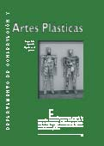
DEPARTMENT OF CONSERVATION
AND PLASTIC ARTS
This department manages the content of the Foundation’s museum, administers César
Manrique’s oeuvre, programmes the institution’s temporary exhibitions and handles plastic art-related co-operation with other institutions.

Museum and Conservation Area
Cataloguing

Cataloguing César Manrique’s
plastic work
After a number of years of endeavour, by year-end 2003 all of César Manrique’s plastic work was completely catalogued.
Pursuing a strategy initiated in 2002, the department contacted galleries and individuals who knew of and participated in the artist’s activities in Germany, with excellent results. The information in the FCM archives led to the location of numerous works.
At the same time, the artist’s works on the Iberian peninsula and in the Canary Islands continued to be catalogued, likewise with very promising results. And the study and analysis of the connections between Germany and Spain constituted a fresh impetus for this research effort.

A total of 301 pieces were catalogued in Germany and other European countries, including Switzerland, Norway, France and England; the works located dated predominantly from the nineteen eighties and nineties.

Decade No. of pieces Location
50-60 | 6 | Switzerland
60-70 | 7 | Switzerland and England
70-80 | 38 | Germany
80-90 | 206 | Switzerland, France, Norway, U.S.A. and Germany
90-92 | 29 | Switzerland and Germany
Undated | 15 | France, Norway, Switzerland and Germany

Cataloguing César Manrique’s work in the Canary Islands
N
and the Iberian peninsula
I
O

Technical documentation on César Manrique’s mobiles
V
E
R
S

Documenting César Manrique’s pictorial work in the FCM collection
H
Restoration
I
S

Acquisitions
E
N
G
L
A further 43 pieces were catalogued on the Iberian peninsula and especially in the Canary Islands in 2003. Most of these date from the nineteen eighties.

Decade No. of pieces Location

40-50 3 Tenerife

50-60 8 Tenerife, Gran Canaria and Madrid

70-80 6 Gran Canaria, Madrid y Valencia 80-90 19 Tenerife, Gran Canaria, Lanzarote, Valencia, Madrid, Málaga, Seville 90-92 4 Fuenteventura, Lanzarote and Valencia
Undated 3 Tenerife

Technical documentation was prepared on the following pieces in 2002:

Sin título [Untitled] (Serie Juguetes de viento [Toys of the wind series], c. 1989).
El Palmarejo Lookout, La Gomera.
Sin título [Untitled] (Serie Juguetes de viento [Toys of the wind series], c. 1994-95).
Seaside Park, Santa Cruz de Tenerife, Tenerife.

In 2003, 6 x 8-cm photographs were taken of forty of the artist’s paintings in the FCM collection.

The following Manrique works were restored in 2003:

Tierras ordenadas [Orderly lands], 1958. Mixed t. / canvas. 105.5 x 160 cm.
Pintura nº 34 [Painting No. 34], 1959. Mixed t. / canvas .81 x 116 cm.
Sin título [Untitled], 1965. Collage / paper. 54 x 40 cm.
Pamo, 1983. Mixed t. / canvas. 130 x 97 cm.
El volcán [The volcano], c. 1953. Mixed t. / tablex. 122 x 140 cm.

The FCM purchased two of Thomas Joshua Cooper’s works in 2003, made by the artist while in the Canary Islands in 2002, as well as four works by Miguel Ángel Blanco. Both of Thomas Joshua Cooper’s photographs and three of Miguel Ángel Blanco’s four “books” were commissioned by the FCM under its Residence-workshop. Resident artists programme. All six works acquired now form a part of the institution’s Art-Nature collection:

Thomas Joshua COOPER, El Atlántico Central [The Central Atlantic], La Alegranza Lighthouse, Punta Delgada (the eastern-most point, near the northern-most point, of the island). La Alegranza (the northern-most point in the Canary Archipelago). Canary Islands. 2002. 101.6 x 132 cm.

Thomas Joshua COOPER, El Río y el Atlántico [The River and the Atlantic], La Punta, Mirador del Río and Punta Fariones (the northern-most point of the island). Lanzarote. Canary Islands. 2002. 101.6 x 132 cm.

Miguel Ángel BLANCO, Libro nº 619. Zarzal. [Book No. 619. Blackberry patch]. 1995. 402 x 593 x 40 mm.

Miguel Ángel BLANCO, Libro nº 884. Episodio dunar. [Book No. 884. Dunal episode]. 2003. 296 x 417 x 42 mm.

Miguel Ángel BLANCO, Libro nº 885. Campo de bombas volcánicas. [Book No. 885. Volcanic bomb field]. 2003. 300 x 420 x 32 mm.

Miguel Ángel BLANCO, Libro nº 886. Plantas de vidrio voladoras [Book No. 886. Flying glass plants]. 2003. 400 x 600
x 63 mm.

Donations
In 2003, Thomas Joshua COOPER donated six works to the FCM:

El Atlántico Central [The Central Atlantic]. Punta de la Calera (The western-most point on the island isla). La Gomera. (Probably Christopher Columbus and his crew’s last glimpse of the Old World on their first journey across the Atlantic to the New World). Canary Islands. 2002. 71 x 91.5 cm.

El Atlántico Central [The Central Atlantic]. Near Punta Ginés (Close to the western-most point of the island). Lanzarote. Canary Islands. 2002. 71 x 91.5 cm.

Anochecer en el Atlántico Central [Nightfall in the Central Atlantic]. Punta Fariones (The northern-most point on the island). Lanzarote. Canary Islands. 2002. 71 x 91.5 cm.

El Atlántico Central [The Central Atlantic]. Punto Norte (The

northern-most point on the island). El Hierro. Canary Islands. 2002. 71 x 91.5 cm.
N

El Mar de las Calmas y el Atlántico Central [Mar de las Calmas and Central Atlantic]. Punta de los Saltos (The southern-most point in the entire Canary Archipelago). El Hierro. Canary Islands. 2002. 71 x 91.5 cm.
I
O

En el encuentro entre dos mares – Donde comienza el Báltico [The meeting of the two seas – The beginnings of the Baltic]. The meeting of Skagerrat and Kattegat. Grenen, Jutland (The northern-most point of Denmark). Denmark. 1998. 71 x 91.5 cm.
R
S

FCM collection loans
V
E

Exhibitions
I
S
H

Washington Barcala.
L
In retrospect
27 February - 27 April
E
N
G
On the occasion of the exhibition Museo de Museos. 25 Museos de Arte Contemporáneo en la España de la Constitución [Museum of museums. 25 contemporary art museums in the Spain of the Constitution], curated by Juan Manuel Bonet and Kevin Power for the Queen Sofía Art Centre National Museum, which ran from 3 December 2003 to 20 February 2004, the FCM lent the following work:

Thomas Joshua COOPER
El Atlántico Central. [The Central Atlantic], La Alegranza Lighthouse, Punta Delgada (the eastern-most point, near the northern-most point, of the island). La Alegranza (the northern-most point in the Canary Archipelago). Canary Islands. 2002. 101.6 x 132 cm.

In 2003 the FCM continued to focus on its Art-Nature-Public Art line of work, both for its temporary exhibition programme and the museum’s own permanent collection.

The exhibition titled Washington Barcala. In retrospect opened at the FCM’s Taro de Tahíche headquarters on 27 February and ran through 27 April.
As a child, Washington Barcala, the only son of a family of Spanish and Italian descent, spent only part of his time studying and playing, devoting the other part to helping out in his parents’ cardboard box factory. That experience familiarised him with a prime material on which he would draw many years later. Barcala grew up learning about cardboard, sewing machines and boxes, all of which are keys to understanding the

creative world of his latter years. Indeed, Barcala’s language is not only the language of painting, but also flows over into other disciplines. In this respect, he can be regarded to be a painter on the brink, a borderline artist.
Barcala created a very personal, consistent and rigorous oeuvre, using a private and sometimes secretive language. His production evolved around three styles: figurative painting (1946-1950); abstract and informalist painting (1961-1964) — the Chatarras or scrap metal period —; and a very personal style, developed during the latter part of his artistic career, from 1967 onward (the Cajas or Box period). Barcala uses neither traditional canvas nor orthodox painting to convey his thoughts, but rather stores of other materials with which he feels free to create his style, his own language.
The FCM exhibition displayed 64 of the Uruguayan painter’s works, on loan from, amongst others, the Barcala family, the Queen Sofia Art Centre National Museum in Madrid, the National Visual Arts Museum of Montevideo and the Herrerian Courtyard-Contemporary Museum of Valladolid. This showing, also sponsored by Telefónica, S.A., later travelled to Fundación Telefónica’s exhibition rooms in May. The exhibition drew 43,181 visitors, plus the 710 pupils and teachers invited to view the showing under a programme of educational visits conducted by the FCM’s Education Department.

The past in the
present
29 May - 7 September
The past in the present opened at FCM Taro de Tahíche headquarters on 29 May. Curated by Fernando Estévez, Director of the Anthropological Museum of Tenerife, and produced by the Tenerife Archaeological Museum, the exhibition remained open to the public until 7 September. The general theme of the showing was a critical review of the idea of identity and how it is conveyed in society, particularly in the political domain. The tendency to resort to references to our ways was questioned in a number of different environments, intended to shed new light on the history-building process and the latent intentions behind its interpretation.
The FCM exhibition assembled a highly suggestive collection of hundreds of objects of varying origin, materials and usage. These were accompanied by a series of texts on how identity can be wielded as a political weapon and falsified, artificially

converting it into a subject of adoration, a tribal element. Other texts contained quotes by famous people or simple instructions on the course to follow to visit the exhibition. Visitors numbering 89,756 viewed the showing, in addition to the 547 pupils and teachers invited by the FCM’s Education Department under its educational visits programme.
I
O
N

The blue revolution
23 October-
23 November
H
V
E
R
S

Miguel Ángel Blanco.
N
G
L
I
S
Geogenics
4 December 2003-
8 February 2004
E
The exhibition titled The blue revolution, which opened at the FCM Taro de Tahíche headquarters on 23 October, could be visited through 23 November. The showing, organised in Lanzarote by the FCM, was co-produced by Fundación Canal de Isabel II and the NGO Acción contra el Hambre.
The blue revolution addressed the issue of the world’s water through publicity posters, educational panels and reproductions. These materials were designed to provide visitors with overall figures that would inspire reflection on aspects of the subject that concern all human beings, as well as specific situations that affect not a few, but millions of people around the world. The exhibition was intended to raise public awareness about the issue of the world’s water from an original and creative perspective. At the same time, it was an invitation to reflect on our habits as consumers, particularly on an island that has moved in a very short period of time from scarcity to very liberal use of this resource — thanks, be it said, to its dependence on a highly energy-intensive process —.
A round table titled A world and a future with water for all was held on the occasion of the opening, with panellists Fernando Gómez Aguilera, FCM Activities Director, Federico Aguilera Klink, head of the Department of Economics at the University of La Laguna, Francisco González and Olivier Longué, representing Acción Contra el Hambre, and Gonzalo Marín from the Fundación Canal Isabel II.
In all, 25,157 people visited the exhibition. In addition, the FCM’s Education Department invited 771 pupils and teachers to the showing under its educational visits programme.

Miguel Ángel Blanco. Geogenics opened at the FCM Taro de Tahíche headquarters on 4 December and closed on 8 February 2004.
With this retrospective exhibition on Miguel Ángel Blanco’s
oeuvre, the FCM continued to explore one of the lines of its

temporary exhibitions programme, namely Art-Nature, which focuses on the work of national and international artists who place nature at the hub of their creativity, while reinforcing its own specific museum collection on the theme.
Miguel Ángel Blanco is regarded to be one of the most representative Spanish contemporary artists who uses nature as an artistic material. With sensitivities in harmony with European Land art, Miguel Ángel Blanco’s approach to nature in his oeuvre is that of a wanderer. In his outings he collects tiny remnants of the natural surroundings: leaves, seeds, bark, lichens, stones..., which he then uses to compose collage-books, a project he began in 1985 with the aim of creating a huge Biblioteca del bosque [Woods library].
The exhibition at the FCM included 53 works, nine of which were done by Miguel Ángel Blanco during his stay at Lanzarote in the month of June, when he was invited to participate in its Residence-workshop. Resident artists programme. Four of the works displayed were recently purchased by the FCM for its specific Art-Nature collection. Miguel Ángel Blanco composes exceptional fragmentary landscapes, in this case with scenes representing nature on the Canary Islands, which the artist encloses in horizontally laid boxes. The boxes, in turn, are covered by a few sheets of different types of paper, treated in a number of ways, as a prelude to the collage below.
The exhibition drew 19,086 visitors.

Residence-workshop. Resident artists
In 2003, the FCM organised yet another edition of its Residence-workshop. Resident artists programme, in which Nils-Udo and Thomas Joshua Cooper participated in previous years.
Under this programme, the foundation invites artists renowned on international circuits to work on projects relating to Lanzarote’s natural surroundings and scenery, and later acquires some of their production for its specific Art-Nature collection.
The Residence-workshop. Resident artists programme, as the backbone of the FCM’s temporary exhibitions and art collection policy, integrates the institution’s plastic concerns with its programming and acquisitions policy.
The project to develop the FCM collection, which focuses on the relationship between art and nature, is closely associated

with the foundation’s Art-Nature line of temporary exhibitions and the Residence-workshop. Resident artists programme.
N
This year the resident was Madrilenian artist Miguel Ángel Blanco, who travelled to Lanzarote on 16 June and remained
O
on the island until the 29th of that month, working at Corona
Volcano, the Famara cliffs, the Mala coast, Caletón Blanco and Quemadas.
I

Other activities
H
V
E
R
S

César Manrique in the Foundation
N
G
L
I
S
Programme
E
In 2003 the department drafted reports on the state of César Manrique’s murals and two paintings owned by the Meliá Salinas Hotel. Reports were also drawn up on the park designed by the artist on the grounds outside the Island Hospital at Arrecife.

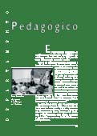
EDUCATION DEPARTMENT
The Education Department is a bridge connecting FCM’s museum and environmental activities, the visitors to its
museum and the school community.
One of its main objectives is to interest the school-age population in contemporary art and the specificity of its materials and language, as well as to enhance their sensitivity to the concepts of plastic art. It also attempts to foster new social behaviour with respect to the environment and encourage aesthetic respect for environmental initiatives through educational programmes. Finally, it facilitates teachers’ work by providing teaching aids and affords opportunities for encounters, reflection and analysis.
In 2003 the Department continued to promote the educational role of exhibition visits. It also maintained its César Manrique in the Foundation and César Manrique. Public oeuvre programmes, in which over 37,000 pupils and 2,800 teachers have now participated.

The primary aim of this educational programme sponsored by the FCM is to facilitate pupils’ and teachers’ comprehension of César Manrique’s thinking and work, and enhance their sensitivity to contemporary art and the environmental proposals so central to the artist’s oeuvre. The foundation’s

Taro de Tahíche headquarters is the hub around which the programme turns. The programme is essentially geared to primary and secondary school pupils.

Groups | 48
Pupils | 1,200
Teachers | 96

César Manrique. Public Oeuvre Programme

Comparative
statistics
This educational programme aims primarily to facilitate comprehension of the various formulas used by César Manrique when working with the natural environment, particularly on the island of Lanzarote. A total of 12 secondary schools on the Canary Archipelago were invited to participate in the programme in 2002.

Groups | 12
Pupils | 460
Teachers | 24

A summary of participation in the Education Department’s programmes since the FCM opened to the public is shown in the tables below:

“CÉSAR MANRIQUE IN THE FOUNDATION” PROGRAMME
1992 | 1993 | 1994 | 1995 | 1996 | 1997 | 1998 | 1999 | 2000 | 2001
Schools 36 | 55 | 56 | 52 | 54 | 36 | 55 | 57 | 31 | 44
Pupils 1,452 | 3,744 | 4,176 | 6,770 | 4,527 | 1,494 | 3,400 | 3,277 | 1,085 | 1,954
Groups 40 | 92 | 196 | 228 | 60 | 36 | 48 | 147 | 31 | 44
Teachers 80 | 165 | 240 | 540 | 277 | 133 | 227 | 227 | 57 | 132

 | 2002 |  |  | 2003
Schools | 58 |  |  | 48
Pupils | 1,780 |  |  | 1,200
Groups | 58 |  |  | 48
Teachers | 114 |  |  | 96
“CÉSAR MANRIQUE. PUBLIC OEUVRE” PROGRAMME
 | 1995 | 1996 | 1997 | 1998 | 1999 | 2000 | 2001 | 2002 | 2003
Schools | 12 | 20 | 16 | 15 | 17 | 15 | 10 | 14 | 12
Pupils | 300 | 600 | 400 | 450 | 450 | 475 | 305 | 360 | 460
Groups | 12 | 20 | 16 | 15 | 17 | 15 | 10 | 12 | 12
Teachers | 30 | 60 | 45 | 45 | 47 | 35 | 22 | 25 | 24

Other activities
N
Temporary exhibitions. Educational assistance
O
The department took an active part in temporary
exhibitions, preparing educational material, providing guidance for teachers and undertaking activities in the museum itself.
The statistics on educational visits to the exhibition titled Thomas Joshua Cooper. Running to the sea (20/11/2002-9/2/2003) are as follows:

Groups 30
E
I
Pupils 300
S
Teachers 60
The statistics on educational visits to the exhibition titled Washington Barcala. In retrospect (10/3/2003-25/4/2003) were as follows:
E
R
Groups 27
Pupils 675
Teachers 35
V
The statistics on educational visits to the exhibition titled The past in the present (29/5/2003-7/9/2003) were as follows:
H

Groups | 17
Pupils | 510
Teachers | 37
Total days devoted to educational visits | 15

The statistics on educational visits to the exhibition titled
I
S
The blue revolution (23/10/2003-23/11/2003) were as follows:
N
G
L
Groups 24
Pupils 720
Teachers 51
Total days devoted to educational visits 19
The educational visits organised during the showing Miguel Ángel Blanco. Geogenics (4/12/2003-8/2/2004) will be counted in the statistics for 2004.
Overall, educational activity throughout 2003 was as follows

Groups | 98
Pupils | 2,205
Teachers | 183

Other activities

Conference

Lecture

Lecture

Workshops

FCM participation
in the 2nd Environmental Science Seminar
Throughout 2003 the Foundation’s Education Department participated in courses, seminars, symposia, etc., organised by other institutions.

The “Manrique model” in crisis
Students and professors from the University of Brussels visited FCM headquarters on 5 February. This conference, which addressed the crisis affecting the model of tourist development and territorial action planned by César Manrique, was delivered on the occasion of their visit.
The model was likewise introduced to students and professors participating in a masters’ programme on biodiversity management in the tropics during their 15 February visit to the foundation.

Tourism and environment on Lanzarote
Delivered on 14 and 15 March 2003 as part of the syllabus for the Tourism Training Course offered by the public secondary school in Haría, Lanzarote.

Sustainability in Lanzarote.
Challenges, shortcomings and expectations
Delivered on 18 March in the Second environmental seminar organised by the San Bartolomé Town Hall.

Discovering the collage
Collage workshops were organised from 1 to 11 April at FCM headquarters, concurring with the retrospective exhibition on the artist Washington Barcala; these workshops were in addition to the activities conducted in connection with the educational visits to the showing.
The FCM’s Education Department participated in the 2nd Environmental Science Seminar organised by the Faculty of Environmental Science of the University of Granada and held from 31 March to 5 April. Two lectures were delivered by FCM staff, Lanzarote, the environmental impact of coastal tourism and Tourism on the Canary Islands.

Course on César Manrique and his public oeuvre
O
N

Educational workshops on the PIOT
S
I

Seminar-workshop: What education for what society?
S
H
V
E
R

Platform for reflection: Progress. Frontiers and Directions
E
N
G
L
I
This course, delivered at the Lanzarote School for Tourism from 18 to 21 March, purposes to introduce César Manrique’s work in Lanzarote and train monitors specialising in the subject. In 2003, five monitors were selected from among the trainees to collaborate with the FCM in its educational programme César Manrique. Public oeuvre.

Workshops were held to introduce the FCM’s series of educational materials titled Getting to know the PIOT, mission possible, on the occasion of the First Environment Week sponsored by the local community association of Titerroy, Arrecife, from 22 to 26 September.

From 29 to 31 October the FCM held a workshop-seminar titled What education for what society? designed and delivered by Joan Subirats, head of the Department of Political Science of the Autonomous University of Barcelona.
The seminar posed the educational problems facing today’s society in terms of the relationship between
education and the community, social change and new educational dynamics.
The issues addressed included the role of education and educational policy, the role of schools and their
professionals and the role of education in changing society and new social dynamics.

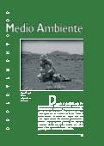
ENVIRONMENT DEPARTMENT
The department continued to sponsor its platform for reflection, Progress. Frontiers and Directions, while pursuing other lines of
work aimed at containing tourist sprawl and guaranteeing territorial, environmental and social balance, by lodging allegations and suggestions in public enquiry periods, drafting environmental reports and documents and participating in specialised panels and roundtables.

This platform for reflection and debate continues to be fully operational and is a reference and a centre of attention for the development of contemporary societies. The speakers in 2003 were Jorge Riechmann and Emilio Valerio.

Jorge Riechmann People who don’t want to go to Mars: on ecology, limits and the conquest of outer space

Emilio Valerio Environment and urban design in Spain. A view from Madrid’s Office of Public Prosecution

Lodging allegations
during public enquiry periods

Allegations respecting the Master Plan for
Island Waste Management (PDIR)
Jorge Riechmann holds a BSc in mathematics, a PhD in political science and is full professor of moral philosophy at the University of Barcelona, as well as a writer and a translator of French and German literature. Riechmann has also received a number of awards for his poetry. As essayist, he writes regularly on politics, sociology and philosophy, in particular in the context of environmental issues.
In his 18 September lecture, Riechmann sustained that ours are utopian times, not in terms of a collective project for social emancipation, but in a restrictive sense, almost like a negative utopia.
With the aid of slides used like visual poems, the lecturer substantiated — in some depth — the idea that, environmentally speaking, capitalist productivity is grossly erroneous. During the conference, Riechmann analysed humanity’s present tendency to anthropoevasion, to flee from what it appears to regard as the unbearable human condition.

Emilio Valerio Martínez de Muniaín holds a BSc in mathematics and a PhD in law. He has been visiting professor at Harvard and Stanford Universities and has authored a number of books and articles on environmental issues.
For the last eleven years he has been the Chief Public Prosecutor for the Environment and Consumer and Urban Planning Affairs in the Superior Court of the Region of Madrid, the regional body specialising in environmental and urban planning violations.
In the lecture delivered on 16 October, Valerio addressed Spain’s environmental and urban design problems, stressing the issues relating to territorial organisation, the peculiarities of Spain’s economic structure, the environmental behaviour of Spanish companies world-wide and the environmental consequences of the country’s model of urban, energy, tourist and agrarian development.

In 2003 the FCM persisted in its defence of the environment on Lanzarote, posting various allegations during public enquiry periods.

On 16 December 2003, within the public enquiry period, the FCM filed allegations on the Master Plan for Island Waste Management (PDIR) approved by the Lanzarote Island Council.

Bearing in mind that the Biosphere Reserve status awarded Lanzarote by UNESCO in 1993 established ideal conditions for the establishment of an arrangement for active territorial management by the social partners to ensure a more sustainable future, the FCM finds that the issue of waste management occupies a special position in the sustainability plans for the island. For this reason, the formulation of a waste management plan able to confront the reality of the unbridled growth of the island’s tourist industry acquires enormous relevance in the context of environmental challenge.
S
I
O
N
The FCM feels, however, that Lanzarote’s PDIR “does not rise to the opportunities or the responsibility expected of legislation whose primary aim should be to serve as a basis for a change of course in waste management through a much more ambitious and innovative overall plan than the one presented”.
E
R

Allegations on the Draft Special Plan for the La Geria Protected Landscape
E
N
G
L
I
S
H
V
On 7 February 2003, within the public enquiry period, the FCM lodged allegations regarding the Draft Special Plan for the La Geria Protected Landscape.
The FCM’s allegations described the singular nature of the area in great detail. The text also sustained that La Geria is a hub for economic, cultural and environmental values.
Moreover, it argued that La Geria’s precarious and fragile landscape is based on farming activities calling for a type of skilled labour that is severely endangered by the island’s service sector — which accounts, directly or indirectly, for 90% of Lanzarote’s economic activity —, placing the agricultural economy and occupations supported by the area at risk. In the FCM’s opinion, these circumstances must be taken into account in any plan that intends to conserve La Geria.
Furthermore, the FCM believes that a landscape sustainability programme must be designed to generate economic resources that would make it cost-effective to train skilled labour and thereby continue to tend the vineyards that support and comprise the singular culture existing in La Geria.
The FCM requested, first, that permission not be granted
to build the road as envisaged, as it would mean the end of the La Geria Protected Landscape. Second, it asked for the island’s Protected Natural Environments Board of Trustees

to be informed and consulted prior to drafting the Special Plan, to provide the board with the opportunity to form
and convey its opinion on the type of protective action
that could be planned for La Geria. Consequently, it called for the withdrawal of the present Draft Special Plan for
the area.

Suggestions on the Draft General Urban Planning Scheme
for Arrecife submitted by the Monitoring
Committee

FCM’s suggestions for the design
to regenerate the Montaña Roja Beach
In 2002 the FCM created a Monitoring Committee for the General Urban Planning Scheme for Arrecife (PGOUA) to compile the ideas put forward by a number of citizens who met on several occasions in 2002 and 2003 to discuss
Arrecife’s future in terms of urban design and analyse the content of the city’s zoning plans. The committee, headed by a team of urban planners whose membership includes Professors Joaquín Sabaté (head of the Department of
Urban Design at the School of Architecture of Barcelona) and Miguel Corominas (full professor of urban design at
the School of Architecture of Barcelona), discussed and drafted the text advancing and substantiating the
committee’s suggestions.
On 30 April, the FCM presented these suggestions to the social partners, political groupings and the media.

On 14 July, the FCM presented its suggestions on the design to regenerate Montaña Roja Beach (Playa Blanca, Lanzarote). The institution believes that the present unlimited tourist development must be curbed by strategies and decisions that guarantee environmental and social balance and conservation of the natural environment and quality of life. Consequently, the proposal to build further artificial beaches to spur the creation of new tourist centres, with the concomitant increase in the pressure brought to bear on the territory and nearby communities, not to mention the adverse effect on the coastal environment, was found by the FCM to be questionable at best.
Since in the FCM’s view the project entails irreversible damage to the natural values of the beach, it suggested that its arguments be heard and the developer’s proposal rejected.
Furthermore, the foundation submitted that any action should be limited strictly to cleaning and/or a scientific design for environmental restoration that would not alter the values of the beach or its on- or off-shore surroundings.

FCM’s stands in support of conservation of the natural environment and quality of life Environmental aggression on the Arrecife marina
E
R
S
I
O
N

Opposition to the processing of authorisations to build golf courses on
H
V
E
Lanzarote

Urgent convening of
S
the Lanzarote Protected Natural Environments Board of Trustees to discuss
I
La Geria
N
G
L
The FCM wrote to the Executive Director of the Urban and Natural Environment Protection Agency on a number of occasions with regard to the aggression suffered by the immediate surroundings of the Arrecife marina, informing the agency of the legal initiatives the foundation had taken in this regard. Specifically, the FCM instituted proceedings to challenge the legality of a works permit issued by the local authorities to build an underground car park in the former Canary Island Park in Arrecife; the grounds for such action were that since 2000 the marina and the city’s salt beds had been under study for declaration as a Site of Scientific Interest in view of their importance for local heritage and as a natural and cultural asset. On several occasions throughout the year, spillage - substantial volumes of cement and slime - from the car park construction works were detected in the area. After reviewing the evidence accumulated in the case, the Urban and Natural Environment Protection Agency recently fined the developer for this spillage.

The FCM called a press conference on 4 February, during which the institution’s President and its Director of Activities informed the media of the stand taken with regard to a proposal under review by the authorities to build golf courses on the island, which the foundation felt would endanger territorial equilibrium.

After the FCM — voicing Lanzarote society’s concern over the future of the protected area in and around La Geria — wrote in vain to the President of the Lanzarote Protected Natural Environments Board of Trustees on 13 March asking him to convene an urgent meeting of the Trust, the FCM took it upon itself to put extraordinary mechanisms in motion to call such a meeting, i.e., by garnering the support of a majority of the members of the Trust in this regard; the foundation publicised its initiative on 14 April.
In its public statement the FCM warned of the serious consequences of the future changes that would take place in La Geria in the wake of the widening of the road and concomitant earthworks. It noted, moreover, that conditions were being created that would fuel operations tending to encourage tourist development and exploitation of the area, turning it into a scenic and ethnographic theme park.

FCM support for community opposition to mobile telephone antennas in Tías

Stand with regard to the proposal to install
an incinerator in Arico, Tenerife

FCM ecoaudit

FCM, member of the Timanfaya National Park Board of Trustees

The FCM sits on the Biosphere Reserve Council Governing Board

The FCM sits on the Lanzarote Protected Natural Environments Board of Trustees
On 4 July, the FCM publicised its letter to the Town Hall of Tías calling upon the authorities to heed the request of the communities affected by the proposed erection of mobile telephone antennas; in essence, the institution supported the application of the Principle of Precaution recommended by the Council of the European Communities and the most stringent international requirements with respect to limits to radiation emissions and siting of the base antennas.

The FCM expressed its support for the Forum against Incineration in its objection to the installation of a huge incinerator in Arico.
In this regard, the FCM drafted a text noting that waste management was one of the major challenges facing Canary Island institutions and their credibility as far as sustainability is concerned. The foundation considered installing new incinerators on the archipelago to be tantamount to forgoing any attempt to implement sustainable waste treatment systems.

In 2003, Antonio Estevan, industrial engineer and environmental consultant, set out the adjustments required to gradually adapt the inputs, processes, activities and products used by the FCM to improve the sustainability of the foundation’s operations and institute greater environmental responsibility towards its surroundings.

Since January 1998, the FCM has had a seat on the Timanfaya National Park Board of Trustees and as such has been attending the periodic meetings of the park’s governing board. In 2003, the FCM renewed its candidacy for membership on the board.

In 2003 the FCM renewed its institutional participation in the Biosphere Reserve Council Governing Board, contributing, on the occasion of the meetings held in 2003, to the discussion of issues such as the revision of the island’s territorial organisation scheme, the project to conduct oil prospecting surveys on the Canary Island coast and the membership of the new governing board (2003-2007 legislature).

In 2003, FCM’s President José Juan Ramírez attended a meeting to discuss the changes in the road to La Geria, in an area that forms a part of a natural reserve benefiting from regional Government protection.

Course:
N
Astute infrastructure
and landscape
E
R
S
I
O

Seminar:
L
I
S
H
V
Human impact on the planet Earth
(1955-2003)
E
N
G
A course titled Astute infrastructure and landscape was held from 21 to 25 January under the leadership of Joaquín Sabaté, head of the Department of Urban Planning at the Polytechnic University of Catalonia.
The following lecturers participated in the course: Fernando Vera, head of the Department of Regional Geography at the University of Alicante (Tourist infrastructure and territory); Antonio Estevan, industrial engineer and environmental consultant (Infrastructure on a dwindling planet); José Ramón Menéndez de Luarca, urban planning architect (Territory as artifice); Manuel Herce, full professor of transport and territorial infrastructure at the Polytechnic University of Catalonia (Rational use of infrastructure) Alberto Luengo, architect (Traditional infrastructure); Fernando Sabaté, professor of Canary Island geography at the University of La Laguna (Vernacular culture and territorial technology on the Canary Islands); John Mark Schuster, professor of Urban Cultural Policy at the Massachusetts Institute of Technology (Development based on heritage resources) Joaquín Sabaté, Head of the Department of Urban Planning at the School of Architecture of Barcelona (Cultural landscapes); and José Ramón Vera, full professor of regional analysis at the la University of La Laguna, (Workshop: Lanzarote, infrastructure for a network of cultural landscapes).
The course provided an opportunity to reflect on infrastructure and the landscape built with and around it. An analysis was also conducted as to whether infrastructure is installed in response to technically objective criteria or to certain visions of the territory or given models for development.

The seminar Human impact on the planet Earth (1955-2003) was held at FCM headquarters from 6 to 9 May, under the leadership of José Manuel Naredo, PhD in economics and honorary professor at the Polytechnic and Complutense Universities of Madrid.
The working sessions were held around conferences delivered by Jacques Grinevald, professor of global ecology at the University of Geneva (Ideas and concerns on the role of the human species in the biosphere); Horacio Capel, head of the Department of Human Geography at the University of Barcelona (Reflections on human impact on the planet Earth

(1955-2003)); Paul Starrs, professor of geography at the University of Nevada (Evolution of the geographic thinking of Sauer, Glacken and Parsons in the Berkely School: confidence in diversity and fear of globalisation); Ramón Margalef, head of the Department of Ecology at the University of Barcelona submitted a text (Accelerated topological investment in humanised epicontinental systems); Antonio Cendrero, head of the Department of External Geodynamics at the University of Cantabria (Human influence on the evolution of surface terrestrial processes: environmental consequences); Fernando Parra, ecologist, (Nature against the countryside: floods, forest fire and territorial fragmentation); Antonio Valero, Head of the Department of Thermodyanics at the University of Zaragoza (Evolution and prospects for the use of energy and materials); and Antonio Estevan, industrial engineer and environmental consultant (Freight and passenger transport and its territorial impact).
The concern expressed by the professors participating in the seminar was that, with the worsening of ecological-environmental problems, the focus in the debates held on the occasion of international encounters was shifting from the territory towards issues such as climate and resources, or waste. This shift has gone hand-in-hand with an approach that endeavours to correct the effects of such problems (climatic change and deforestation, for instance), with no attempt to eliminate the underlying causes (over-exploitation of resources and installation of infrastructure, for instance).

Other activities FCM participation in the Live Coast Forum

Educational and informative
materials
In response to an invitation extended by WWF/Adena, the FCM, in conjunction with the Fundación Universitaria of Las Palmas de Gran Canaria, participated in one of the Live Coast Forum working sessions to discuss the difficulties encountered in any attempt to conserve the Chinijo Archipelago. Participants at the session included representatives of marine reserves, university professors and people with expertise in the Lanzarote coasts and associated problems.

The educational and informative materials produced consisted primarily of notebooks, guides and reviews geared to the school-age population and citizens in general. These materials are designed to inform readers about the various

environmental issues encountered in everyday life. They broach some of the major environmental issues of our times, albeit in simplified form, moving from a general to a more specific perspective and ultimately addressing the circumstances prevailing on the island.
O
N

PIOT (Island Territorial Organisation Scheme)
E
N
E
R
S
I

Guide for consuming more responsability on the Canary Islands
G
L
I
S
H
V
The educational materials used to analyse the Island Territorial Organisation Scheme (PIOT) are intended for a wide readership but particularly for young people living in Lanzarote. The educational folder designed by María Sintes contains a comic book featuring a reporter in the form of a shrew for the (imaginary) newspaper “Objective Lanzarote”, a pupils’ workbook — Everything you always wanted to know about the PIOT (but never dared to ask) —, and a notebook for teachers and educators: Getting to know the PIOT: mission possible.
The foundation carried on with its programme of activities for introducing this educational material on the PIOT in 2003, when a total of five secondary schools became involved in the project.
In addition, the material was used to interest pupils between the ages of 10 and 12 in the subject, on the occasion of the Environment Week organised by the local community of Titerroy, Arrecife.

In 2001 the FCM commissioned a Guide for consuming more responsability on the Canary Islands from Alfonso del Val, environmental consultant specialising in waste management, who completed the draft in 2003. This guide is intended to help change consumer habits, heightening citizens’ sense of environmental and social responsibility.

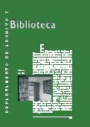
LIBRARY AND
ARCHIVES DEPARTMENT
The Archives and Library Department custodies publications and documentary material on César Manrique, art-nature-
public art and the environment (in particular referring to the Canary Islands). In 1999, the “César Manrique Specific Library” project was initiated with the aim of grouping, classifying, cataloguing and archiving all the active and passive

information on the artist at hand in the FCM, and further information as it is generated. In this vein, the department began to reference and digitise César Manrique’s personal files in 2003. The purpose is to guarantee the conservation of materials either custodied or generated by the FCM itself — publications, photographs, slides, videos, cassettes — or produced by other institutions or publishers and ensure that they are available for consultation. At the same time, this department lends its support to the other FCM departments to cover their needs for publications, archives and documentation.

Cataloguing

Audio-visual
section

Acquisitions
Mechanised cataloguing of the stocks, undertaken in 1998 with the purchase of the “Liber-Marc” Library Management System, was carried forward throughout 2003.
Since the process was begun, 2,050 pieces of the approximately 6,500 on file in the library have been catalogued.

All the audio-visual and graphic materials that comprise the collection have been generated or received spontaneously as a result of institutional activities or as project records or working tools.
Videos, CDs and cassette tapes: the section has a total of 286 video and 206 cassette tapes as well as 173 CDs that constitute a graphic record of all the institution’s activities. Moreover, approximately 4,000 slides have been classified, including material generated on the occasion of temporary exhibitions organised in the FCM and pictures of César Manrique’s spatial work.
Photographs: most of the 5,500 items in the archive are photographs of the different cultural activities conducted by the FCM; this material is organised both by subject matter and in chronological order.

The department continued to purchase material related to the library’s areas of specialisation. Consequently, material has been received relating to César Manrique, contemporary art, environment and ecology (especially relating to the Canary Islands), museum science and museum affairs and, finally, environmental education.
Seventy five new works were purchased or received as donations in 2003.

Exchange programme
O
N

Compilation of press clippings
S
I

Periodicals
V
E
R

Documentation
I
S
H

Art-Nature-Public art Documentation
L
Centre
G

Specific César Manrique Library
N
The publications exchange programme, which was established in 1996, has since been expanded annually.
The FCM library acquired 223 new publications in 2003 through this exchange system.

Articles referring to the FCM, César Manrique and current environmental and cultural events on Lanzarote appearing in either the archipelago (Canarias 7, La Provincia, Lancelot, La Voz de Lanzarote, Isla Informativa, Diario de Las Palmas, La Gaceta de Canarias, El Día, Diario de Avisos), or the nation-wide (ABC, El País, El Mundo) press are compiled and recorded daily.

The FCM receives the following domestic and foreign periodicals: Arquitectura Viva, AV Monografías, Art News, The Art Newspaper, Biologica, Croquis, Ecología Política, Kunst-Bulletin, Landskab, Museum News, Periódico del Arte, Revista de Occidente, Topos, Quercus, Le Monde Diplomatique, Atlantica, Exit, ExitBook, Debats, Cimal, Contemporary Visual Arts, Garten+Landschaft, Art in America, Flash Art, Artforum, Lapiz, Parkett, Arte y parte, 2G Revista Internacional de Arte, Basa Publicación del Colegio de Arquitectos de Canarias, Kunstforum, National Geographic, El Ecologista, Ecosistemas, Ecología, DisEnso, Boletín de la ANABAD (Spanish association of librarians, museologists and documentalists), World Watch, Revista de Museología, Ciclos, Cuadernos de Pedagogía.

Throughout the year, the Archives and Library Department continued to provide support to the other FCM sections in connection with publications, archives and documentation.

A new documentation centre was launched in 2002, with material of key interest in the area of nature-related and public art (Land Art-Landscape, Earthworks…). This section presently has 125 titles in its stacks.

Work is ongoing on the “Specific César Manrique Library” project, initiated in 1999 for the purpose of grouping, classifying, cataloguing and filing all the FCM’s documentation on the artist, along with any that continues to be generated.
E

César Manrique Virtual Archives

Internet

Editorial line
In the last quarter of 2003, the FCM’s Archives and Library Department started up a new project titled César Manrique Virtual Archives. This nine-month project aims to digitise and reference all the documentation that formed a part of César Manrique’s personal files.

Work was undertaken in 2003 to remodel the FCM’s website. New content was designed for this purpose and information began to be compiled for inclusion on the new site.

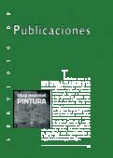
PUBLICATIONS SERVICE
In full awareness of its peripheral location, the FCM has designed a communications strategy to publicise its activities in distant places and establish a system of contacts to enhance the
understanding and further the expansion of the foundation’s project, while encouraging dialogue with similar cultural platforms. In this context, the Publications Service’s editorial work is particularly relevant. In 2003, the Service continued to release new titles under the existing series. The Service also continued to produce catalogues for temporary exhibitions. It likewise attended to the printing of FCM stationery, posters, invitations and similar materials. Publications are generally printed on recycled or ecological paper.

Pursuant to FCM’s plastic, environmental and cultural objectives, the Publications Service has formulated an editorial policy that is primarily linked to the activities generated by the institution itself. This does not, however, prevent it from including or co-operating in other projects from outside sources, which prove to be either of general interest or in line with the foundation’s purpose.
A total of eight series is in progress at this time: “Péñola Blanca” collection
“Torcusa” collection “Cuadernas” collection “Manrique” collection “Lugares” collection “Ensayo” collection
“Materiales Educativos” collection “Economy vs Nature” collection

“Torcusa” Collection
O
N

Maximiano Trapero
I
Romancero General
S
de Lanzarote
E
R

“Manrique” collection
I
S
H
V

VV.AA.
G
L
César Manrique. Pintura
Few writers
E
N
This series is devoted to research on the culture, history, science and heritage of the island of Lanzarote and the rest of the archipelago. It aims to contribute to research and the dissemination of studies related to the region that hosts the institution.
In 2003, the FCM released the eighth number in this series,
Romancero General de Lanzarote by Maximiano Trapero.

Maximiano Trapero, head of the Department of Spanish Language and Literature at the University of Las Palmas, awardee of a Canary Island Gold Medal for his entire oeuvre, prepared a book of ballads from Lanzarote in 2003.
The book, titled Romancero General de Lanzarote, contains 159 ballads and 345 versions, divided into a number of categories: traditional, religious, popularised modern folk, semi-literary (i.e., in centuries past, narrated by — often blind
— storytellers travelling from town to town who sold them in pamphlet form) and local semi-literary. With this publication, Maximiano Trapero culminated an ambitious project begun in 1980, consisting in the publication of a romancero for each of the islands in the archipelago, that would reflect local tradition both as versions of ballads compiled in the past and more recent arrangements, systematically gathered for this purpose.

This series is designed to illustrate, study and analyse César Manrique’s oeuvre as a whole. The books published to date are César Manrique, by Fernando Ruiz Gordillo and César Manrique en sus palabras (César Manrique in his own words by Fernando Gómez Aguilera). Two videos have also been published, titled César Manrique: Arte y Naturaleza [César Manrique: art and nature] and César Manrique. Obra espacial [César Manrique. Special works].

This book is an account of César Manrique’s pictorial career in four essays and 65 illustrations. The narration is divided into four chronological chapters that describe Manrique’s personality as a painter. María Dolores Jiménez Blanco writes about the general context in which Manrique worked. Lázaro Santana describes the painter’s earliest works, through the year 1958. Mariano Navarro analyses the work of the sixties and seventies and Fernando Castro Borrego studies the

artist’s latter years. Fernando Castro Borrego and María Dolores Jiménez-Blanco are professors of art history at the University of La Laguna Pompeu Fabra University, respectively and Mariano Navarro and Lázaro Santana are art critics. César Manrique. Pintura forms a part of the ongoing endeavour to catalogue the artist’s works undertaken by the FCM in 1995.

Catalogues of temporary exhibitions
Miguel Ángel Blanco.
Geogenics

Annual review 2002
On the occasion of Miguel Ángel Blanco’s exhibition, the FCM published a catalogue with texts by Aurora García, Celebrating the universe; Jorge Wagensberg, Creation is selection and the artist himself, The vulcanised eye: walking for two weeks on solid fire. The bilingual (Spanish-English) catalogue includes photos of all the works exhibited. A total of 1,500 copies were printed.

The Publications Service printed the Annual Review 2002, containing a bilingual (Spanish-English) summary of the activities conducted by the FCM during the year.

FUNDING
As a private cultural institution, the FCM is self-funded and invests its proceeds in the furtherance of its foundation goals. Its annual budget is drawn up on the basis of revenues from museum ticket sales and proceeds from the FCM stores, which sell Manrique line products.

AUDIT
Every year, the FCM commissions KPMG AUDITORES to conduct an external audit of its accounts.

Dirección

Teléfono
Fax

Web Correo electrónico

Tiendas–Librería

Horario de apertura del museo

Horario de oficina
Fundación César Manrique Taro de Tahíche, Teguise
Lanzarote 35509 Islas Canarias

928 84 31 38
928 84 34 63

www.fcmanrique.org
fcm@fcmanrique.org

Fundación César Manrique. Teléfono 928 84 31 38

Puerto del Carmen. Avda. de las Playas, 30 Teléfono 928 51 35 10

Aeropuerto de Lanzarote Zona Comercial
Teléfono 928 84 61 22

Verano (julio–octubre): de 10,00 a 19,00 h. Invierno (noviembre–junio):
De lunes a sábado, de 10,00 a 18,00 h. Domingos, de 10,00 a 15,00 h.

Abierto de martes a viernes de 8,30 a 15,30 h. Lunes: de 8,30 a 19,00 h.

Dir ectorio de ser vicios g enerales

